администрация МУНИЦИПАЛЬНОГО ОБРАЗОВАНИЯ СОСНОВОБОРСКИЙ ГОРОДСКОЙ ОКРУГ ЛЕНИНГРАДСКОЙ ОБЛАСТИ

постановление

от 24/12/2015 № 3257

Об определении границ прилегающих к некоторым организациям и (или) объектам территорий, на которых не допускается розничная продажа алкогольной продукции на территории муниципального образования Сосновоборский городской округ Ленинградской области

В соответствии с п.2 и п.4 статьи 16 Федерального закона от 22.11.1995 № 171-ФЗ «О государственном регулировании производства и оборота этилового спирта, алкогольной и спиртосодержащей продукции и об ограничении потребления (распития) алкогольной продукции», «Правилами определения органами местного самоуправления границ прилегающих к некоторым организациям и объектам территорий, на которых не допускается розничная продажа алкогольной продукции», утвержденных постановлением Правительства Российской Федерации от 27.12.2012 № 1425, решением совета депутатов Сосновоборского городского округа от 22.09.2015 № 133 «Об установлении минимальных значений расстояний от объектов до границ, прилегающих к ним территорий, применяемые для установления запрета на розничную продажу алкогольной продукции в стационарных торговых объектах и розничную продажу алкогольной продукции при оказании услуг общественного питания», администрация Сосновоборского городского округа п о с т а н о в л я е т:
- Утвердить перечень организаций и (или) объектов и установить значение расстояния до границ прилегающих к ним территорий, на которых не допускается розничная продажа алкогольной продукции (Приложение № 1).
- Утвердить схемы границ прилегающих территорий к организациям и (или) объектам, на которых не допускается розничная продажа алкогольной продукции (Приложения № 2- № 62).
3.Общему отделу администрации (Тарасова М.С.) опубликовать настоящее постановление в городской газете "Маяк".
4. Пресс-центру администрации (Арибжанов Р.М.) разместить настоящее постановление на официальном сайте Сосновоборского городского округа.
5. Постановление администрации Сосновоборского городского округа от 10.02.2014 № 213 «Об определении границ прилегающих к некоторым организациям и (или) объектам территорий, на которых не допускается розничная продажа алкогольной продукции на территории муниципального образования Сосновоборский городской округ Ленинградской области» считать утратившим силу с момента вступления в силу настоящего постановления.
6. Настоящее постановление вступает в силу со дня официального опубликования.
7. Контроль за исполнением настоящего постановления возложить на первого заместителя главы администрации Подрезова В.Е.

Глава администрации
Сосновоборского городского округа В.Б.Садовский
Исп. Алесина Н.А. ;т.62849; ПТ

УТВЕРЖДЕН
постановлением администрации
Сосновоборского городского округа
от 24/12/2015 № 3257
(Приложение 1)
ПЕРЕЧЕНЬ
организаций и (или) объектов, на прилегающих территориях к которым
не допускается розничная продажа алкогольной продукции в стационарных торговых объектах и розничная продажа алкогольной продукции при оказании
услуг общественного питания

№  п/п | Наименование  организации и (или) объекта | Адрес  расположения организации и (или) объекта | Значение  расстояния от организации и (или) объекта до границ прилегающих территорий, на которых не допускается розничная продажа алкогольной продукции в торговых объектах, м | Значение расстояния от организации и (или) объекта до границ прилегающих территорий, на которых не допускается розничная продажа алкогольной продукции в объектах по оказанию услуг общественного питания, м
А | 1 | 2 | 3 | 4
Раздел 1. Детские организации
 | Муниципальное бюджетное дошкольное образовательное учреждение «Детский сад № 1 общеразвивающего вида» | Ленинградская область, г.Сосновый Бор, ул. Машиностроителей, 10 | 50 | 50
 | Муниципальное бюджетное дошкольное образовательное учреждение «Центр развития ребенка -детский сад № 2» | Ленинградская область, г.Сосновый Бор, ул.Высотная, 1-а | 50 | 50
 | Муниципальное бюджетное дошкольное образовательное учреждение «Детский сад № 3общеразвивающего вида» | Ленинградская область, г.Сосновый Бор, ул. Солнечная, 13а | 50 | 50
 | Муниципальное бюджетное дошкольное образовательное учреждение «Детский сад № 4 общеразвивающего вида» | Ленинградская область, г.Сосновый Бор, пр.Героев, 7 | 50 | 50
 | Муниципальное бюджетное дошкольное образовательное учреждение «Детский сад № 5 комбинированного вида» | Ленинградская область, г.Сосновый Бор, ул. Солнечная, 1 | 50 | 50
 | Муниципальное бюджетное дошкольное образовательное учреждение «Детский сад № 6общеразвивающего вида | Ленинградская область, г.Сосновый Бор, пр. Героев, 72 | 50 | 50
 | Муниципальное бюджетное дошкольное образовательное учреждение «Детский сад № 7» | Ленинградская область, г.Сосновый Бор, пр. Героев 20 | 50 | 50
 | Муниципальное бюджетное дошкольное образовательное учреждение «Детский сад № 8 комбинированного вида» | Ленинградская область, г.Сосновый Бор, ул.Молодежная, 50 | 50 | 50
 | Муниципальное бюджетное дошкольное образовательное учреждение « Детский сад № 9 общеразвивающего вида» | Ленинградская область, г.Сосновый Бор, ул.Малая Земля, 4 | 50 | 50
 | Муниципальное бюджетное дошкольное образовательное учреждение «Детский сад № 11 общеразвивающего вида | Ленинградская область, г.Сосновый Бор, ул.Молодежная, 11 | 50 | 50
 | Муниципальное бюджетное дошкольное образовательное учреждение «Детский сад № 12 комбинированного вида | Ленинградская область, г.Сосновый Бор, ул. Соколова, 1 | 50 | 50
 | Муниципальное бюджетное дошкольное образовательное учреждение «Центр развития ребенка – детский сад №15» | Ленинградская область, г.Сосновый Бор, ул.Молодежная, 35 | 50 | 50
 | Муниципальное бюджетное дошкольное образовательное учреждение «Детский сад № 18компенсирующего вида» | Ленинградская область, г.Сосновый Бор, ул.Солнечная, 55 | 50 | 50
 | Муниципальное бюджетное дошкольное образовательное учреждение «Центр развития ребенка– детский сад № 19 | Ленинградская область, г.Сосновый Бор, ул.Молодежная, 40 | 50 | 50

Раздел 2. Образовательные организации
А | 1 | 2 | 3 | 4
 | Муниципальное бюджетное общеобразовательное учреждение «Средняя общеобразовательная школа № 1» | Ленинградская область, г.Сосновый Бор, ул.Комсомольская, 11 | 50 | 85 - от входа на обособленную территорию
 | Муниципальное бюджетное общеобразовательное учреждение «Средняя общеобразовательная школа № 2» | Ленинградская область, г.Сосновый Бор, ул. Космонавтов, 14 | 50 | 85 - от входа на обособленную территорию
 | Муниципальное бюджетное общеобразовательное учреждение «Средняя общеобразовательная школа № 3» | Ленинградская область, г.Сосновый Бор, ул. Малая Земля, 5 | 50 | 85 - от входа на обособленную территорию  110 -от входа для посетителей в здание
 | Муниципальное бюджетное общеобразовательное учреждение «Средняя общеобразовательная школа № 4» | Ленинградская область, г.Сосновый Бор, пр.Героев, 36 | 50 | 85 - от входа на обособленную территорию  110 -от входа для посетителей в здание
 | Муниципальное бюджетное общеобразовательное учреждение «Гимназия № 5» | Ленинградская область, г.Сосновый Бор, ул.Солнечная, 31 | 50 | 85 - от входа на обособленную территорию  110 -от входа для посетителей в здание
 | Муниципальное бюджетное общеобразовательное учреждение «Средняя общеобразовательная школа № 6» | Ленинградская область, г.Сосновый Бор, ул.Молодежная, 31 | 50 | 85 - от входа на обособленную территорию  110 -от входа для посетителей в здание
 | Муниципальное бюджетное общеобразовательное учреждение «Средняя общеобразовательная школа № 7» | Ленинградская область, г.Сосновый Бор, ул.Молодежная, 32 | 50 | 85 - от входа на обособленную территорию
 | Муниципальное бюджетное общеобразовательное учреждение «Лицей N8» | Ленинградская область, г.Сосновый Бор, ул.Ленинградская, 64 | 50 | 85 - от входа на обособленную территорию
 | Муниципальное бюджетное общеобразовательное учреждение «Средняя общеобразовательная школа № 9» | Ленинградская область, г.Сосновый Бор, Липовский пр., 13 | 50 | 85 - от входа на обособленную территорию
 | Негосударственное образовательное учреждение «Сосновоборская частная школа» | Ленинградская область, г.Сосновый Бор, ул.50-лет Октября, 21 | 50 | 85 - от входа на обособленную территорию
 | Государственное казённое специальное (коррекционное) образовательное учреждение Ленинградской области для обучающихся, воспитанников с ограниченными возможностями здоровья "Сосновоборская специальная (коррекционная) общеобразовательная школа" | Ленинградская область, г.Сосновый Бор, ул. Ленинская, 6 | 50 | 85
 | Государственное автономное образовательное учреждение среднего профессионального образования Ленинградской области «Сосновоборский политехнический колледж» | Ленинградская область, г.Сосновый Бор, ул. Космонавтов 22 | 50 | 85
 | Институт ядерной энергетики (филиал) государственного бюджетного образовательного учреждения высшего профессионального образования Санкт-Петербургского государственного политехнического университета в г.Сосновый Бор (ИЯЭ (филиал) ФГБОУ ВПО СПб ГПУ в г.Сосновый Бор) | Ленинградская область, г.Сосновый Бор, ул.Солнечная, 41 | 50 | 85
 | Сосновоборский филиал федерального бюджетного образовательного учреждения высшего профессионального образования «Российская академия народного хозяйства и государственной службы при Президенте Российской Федерации»  (филиал ФБОУ РАНХ и ГС) | Ленинградская область, г.Сосновый Бор, ул. Красных Фортов, 43 | 50 | 85
 | Филиал федерального государственного бюджетного образовательного учреждения высшего профессионального образования «Санкт-Петербургский государственный экономический университет» в г.Сосновый Бор Ленинградской области (филиал СПб ГЭУв г.Сосновый Бор) | Ленинградская область, г.Сосновый Бор, ул.Комсомольская, 2а | 50 | 85
 | Федеральное государственное казенное образовательное учреждение высшего профессионального образования «Институт ФСБ России» | Ленинградская область, г.Сосновый Бор, Копорское шоссе, 2 | 50 | 85
 | Муниципальное автономное образовательное учреждение дополнительного образования детей «Центр информационных технологий» | Ленинградская область, г.Сосновый Бор, Ленинградская, д. 64  (в здании лицея №8) | 50 | 85
 | Муниципальное бюджетное образовательное учреждение дополнительного образования детей «Дом детского и юношеского туризма и экскурсий «Ювента» | Ленинградская область, г.Сосновый Бор, ул. Соколова, д.6 | 50 | 85
 | Муниципальное бюджетное образовательное учреждение дополнительного образования детей «Дом детского и юношеского туризма и экскурсий «Ювента» | Ленинградская область, г.Сосновый Бор, ул.Мира, д.5а | 50 | 85
 | Муниципальное бюджетное образовательное учреждение дополнительного образования детей «Дом детского творчества» | Ленинградская область, г.Сосновый Бор, ул. Солнечная, д.25А | 50 | 85
 | Муниципальное бюджетное образовательное учреждение дополнительного образования детей «Дом детского творчества» | Ленинградская область, г.Сосновый Бор, ул. Красных Фортов , д.37 | 50 | 85
 | Муниципальное бюджетное образовательное учреждение дополнительного образования детей «Дом детского творчества» | Ленинградская область, г.Сосновый Бор, ул.Молодежная, д.24а | 50 | 85
 | Муниципальное бюджетное образовательное учреждение дополнительного образования детей «Центр развития творчества детей и юношества» | Ленинградская область, г.Сосновый Бор, ул. Ленинградская, д. 38 | 50 | 85
 | Муниципальное бюджетное образовательное учреждение дополнительного образования детей «Центр развития творчества детей и юношества» | Ленинградская область, г.Сосновый Бор, ул. Ленинградская, д. 62 | 50 | 85
 | Муниципальное бюджетное образовательное учреждение дополнительного образования детей «Центр развития творчества детей и юношества» | Ленинградская область, г.Сосновый Бор, ул. Молодежная, д. 5 | 50 | 85
 | Муниципальное бюджетное образовательное учреждение дополнительного образования детей «Детско-юношеская спортивная школа» | Ленинградская область, г.Сосновый Бор, ул. Космонавтов, д. 21 | 50 | 85
 | Муниципальное бюджетное учреждение дополнительного образования "Сосновоборская детская школа искусств "Балтика" | Ленинградская область, г.Сосновый Бор, ул.Солнечная, д.18 | 50 | 85
 | Муниципальное бюджетное учреждение дополнительного образования "Сосновоборская детская школа искусств "Балтика" | Ленинградская область, г.Сосновый Бор, ул.Ленинградская, д.48 | 50 | 85
 | Муниципальное бюджетное учреждение дополнительного образования "Сосновоборская детская школа искусств "Балтика" | Ленинградская область, г.Сосновый Бор, ул.Ленинградская, д.50 | 50 | 85
 | Муниципальное бюджетное учреждение дополнительного образования «Сосновоборская детская школа искусств им. О.А.Кипренского» | Ленинградская область, г.Сосновый Бор, пр.Героев, д.5 | 50 | 85
 | Муниципальное бюджетное учреждение дополнительного образования «Сосновоборская детская школа искусств им. О.А.Кипренского» | Ленинградская область, г.Сосновый Бор, ул.Ленинградская, д. 54 | 50 | 85

Раздел 3. Медицинские организации
А | 1 | 2 | 3 | 4
 | ФГБУЗ ЦМСЧ №38 ФМБА России ;  Территориальный отдел Межрегионального управления №122 ФМБА России по г.Сосновый Бор;  Филиал ФГБУЗ «ЦГиЭ №38 ФМБА России»; | Ленинградская область, г.Сосновый Бор, Больничный городок, д.3/13 | 25 | 25
 | ООО «Медицинский центр «Панацея» | Ленинградская область, г.Сосновый Бор, ул.Молодежная, д.9а | 25 | 25
 | ООО «Северо-Западный Региональный лечебно-диагностический центр «Здоровье» | Ленинградская область, г.Сосновый Бор, ул.Космонавтов, 22 | 25 | 25
 | ООО «Центр семейной медицины «ТИТАНМЕД» | Ленинградская область, г.Сосновый Бор, ул.Ленинградская, 32 | 25 | 25
 | ООО «Центр семейной медицины «ТИТАНМЕД» | Ленинградская область, г.Сосновый Бор, ул.Комсомольская, 16 | 25 | 25
 | ООО «Положительный фактор» Медицинский центр «МЕДЛАЙН» | Ленинградская область, г.Сосновый Бор, ул.Парковая, 20А | 25 | 25
 | ООО «Меридиан» Медицинский центр | Ленинградская область, г.Сосновый Бор, ул.Парковая, 28А | 25 | 25
 | ООО «Стоматологическая клиника «Элефант» | Ленинградская область, г.Сосновый Бор, ул.Ленинградская, 60 | 25 | 25
 | ООО «Клиника эстетической стоматологии «СБорДент» | Ленинградская область, г.Сосновый Бор, Липовский проезд, 25 | 25 | 25
 | ООО «Константа» (Лабораторная служба “Хеликс”) | Ленинградская область, г.Сосновый Бор, ул.Солнечная, 16а | 25 | 25
 | ООО «Сонет» стоматологический центр | Ленинградская область, г.Сосновый Бор, Липовский пр., 1 | 25 | 25

Раздел 4.Объекты спорта
А | 1 | 2 | 3
 | Спортивно-культурный комплекс «Малахит» | Ленинградская область, г.Сосновый Бор, ул.Ленинградская, 5 | 25 | 25
 | Спортивно-культурный комплекс «Энергетик» | Ленинградская область, г.Сосновый Бор, ул.Ленинградская, 11 | 25 | 25
 | Зал бокса | Ленинградская область, г.Сосновый Бор, ул.Космонавтов, 24 | 25 | 25
 | Зал рукопашного боя | Ленинградская область, г.Сосновый Бор, ул.Мира, 5 | 25 | 25

Раздел 5.Оптовые и розничные рынки
А | 1 | 2 | 3
 | Розничный универсальный рынок  ул.Комсомольская,16а,б | Ленинградская область, г.Сосновый Бор, ул.Комсомольская,16а,б | 50 | 100

УТВЕРЖДЕНА
постановлением администрации
Сосновоборского городского округа
от 24/12/2015 № 3257
(Приложение № 2) 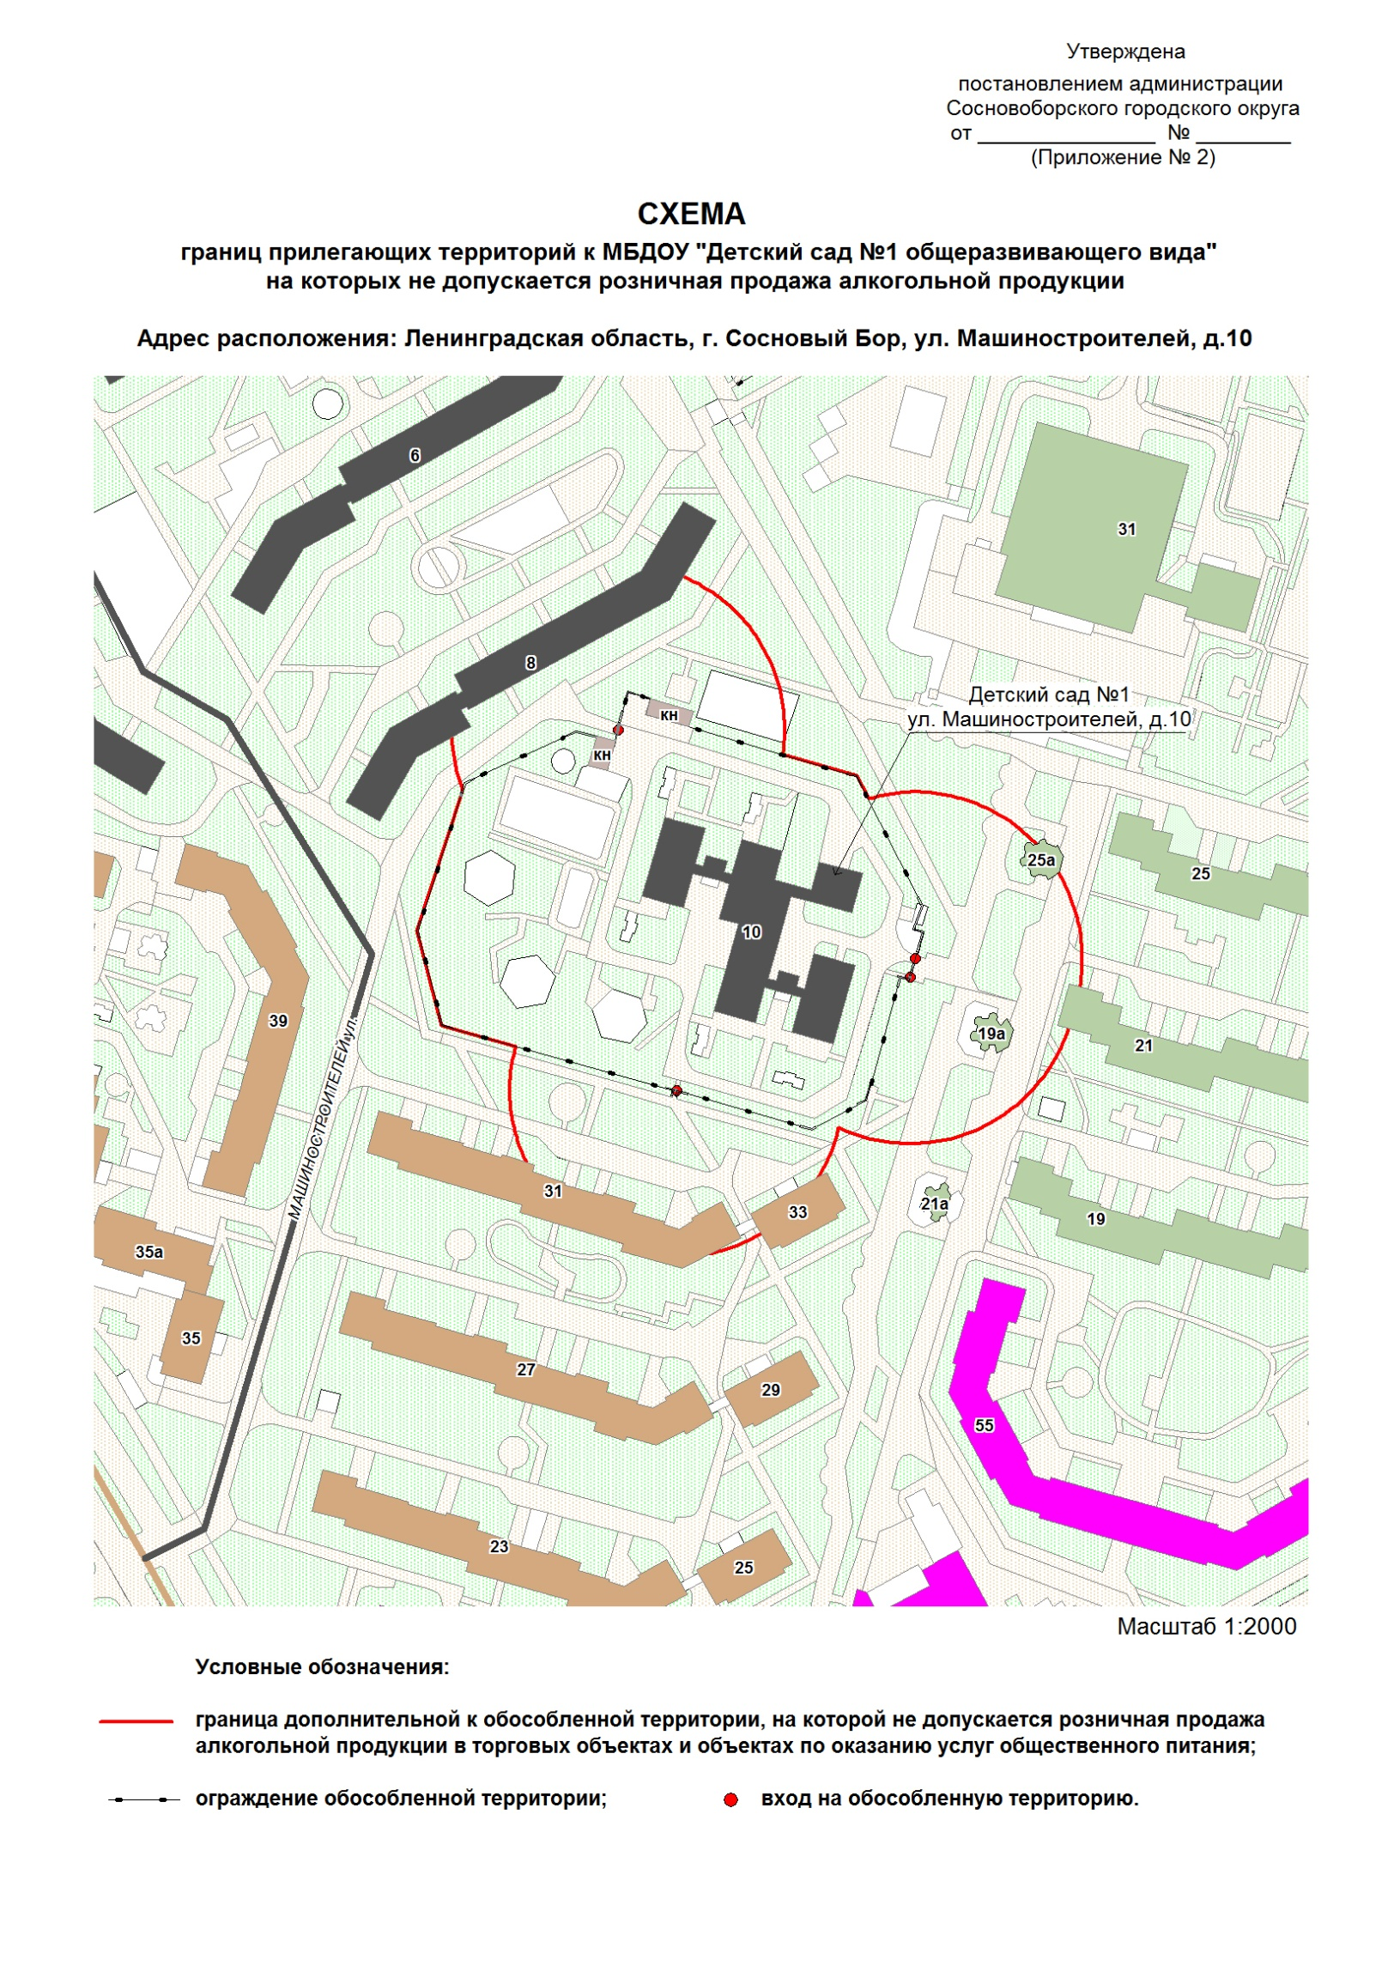
УТВЕРЖДЕНА
постановлением администрации
Сосновоборского городского округа
от 24/12/2015 № 3257
(Приложение № 3)
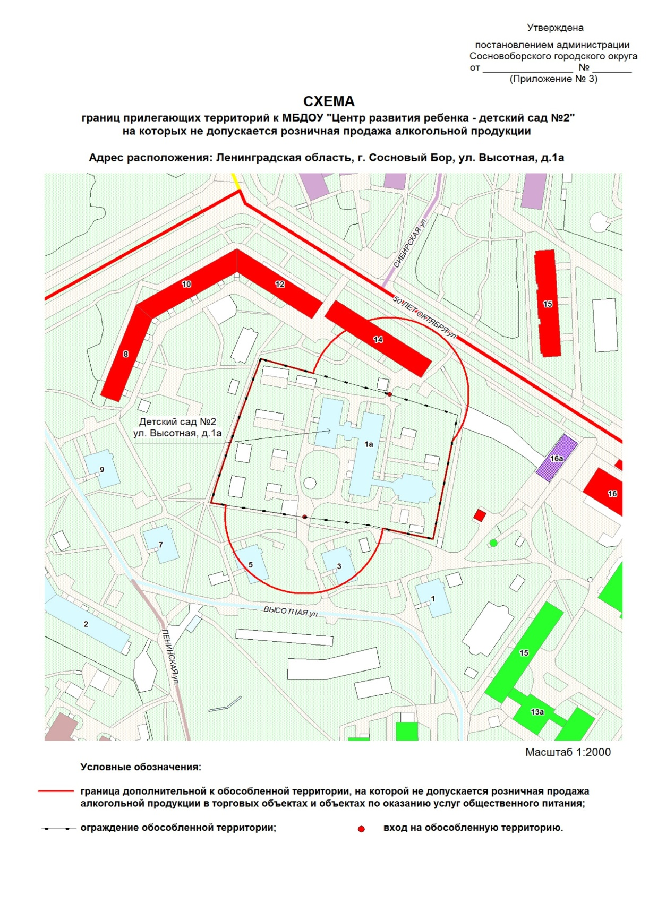

УТВЕРЖДЕНА
постановлением администрации
Сосновоборского городского округа
от 24/12/2015 № 3257 (Приложение № 4)
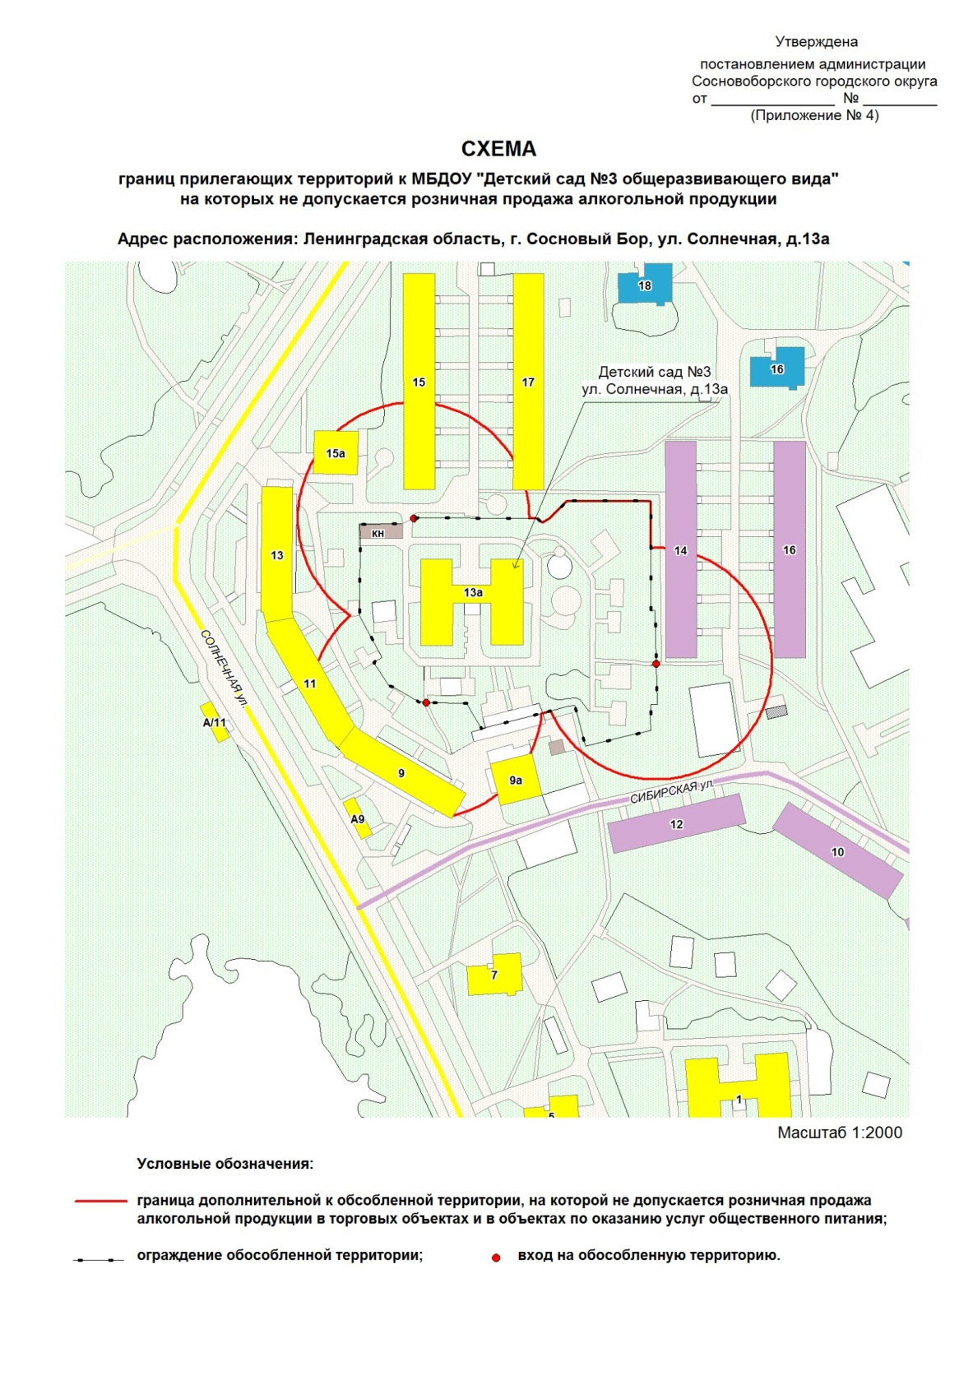
УТВЕРЖДЕНА
постановлением администрации
Сосновоборского городского округа
от 24/12/2015 № 3257
(Приложение № 5)
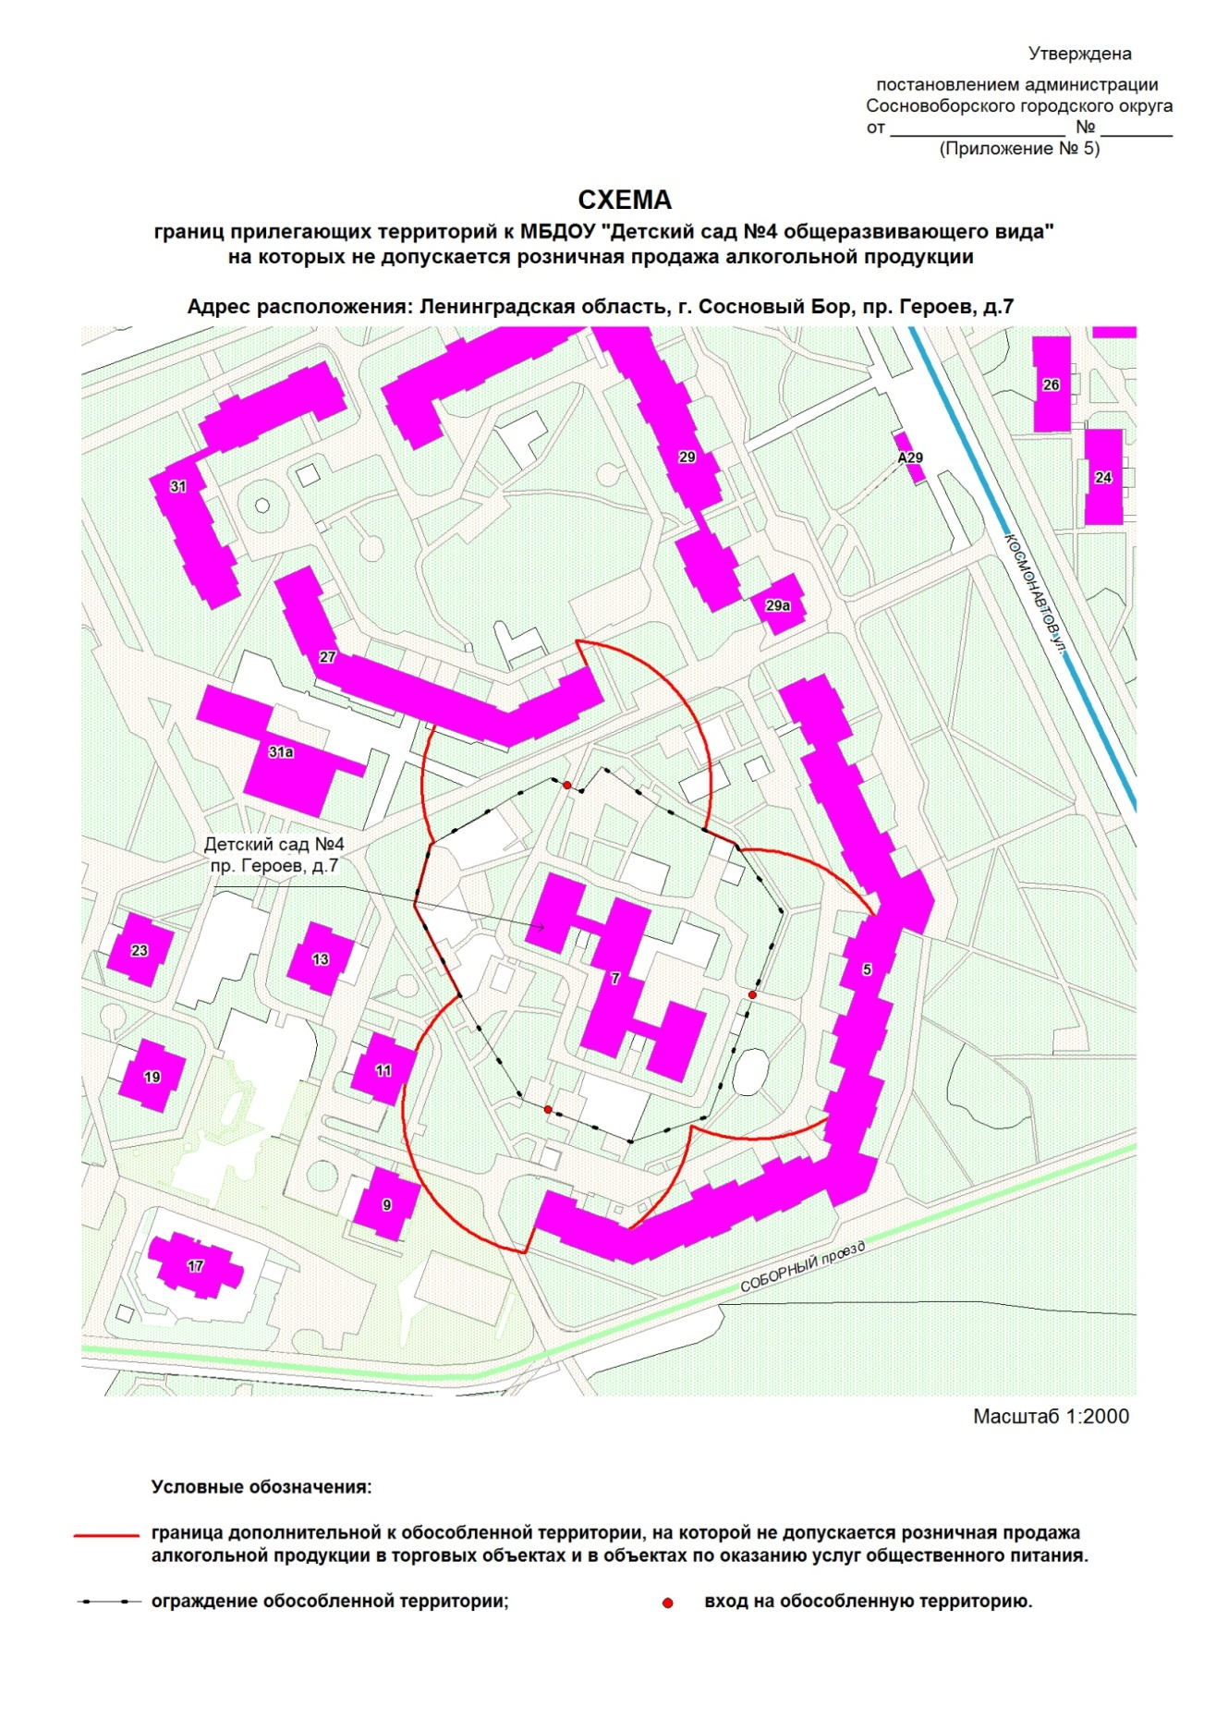
УТВЕРЖДЕНА
постановлением администрации
Сосновоборского городского округа
от 24/12/2015 № 3257
(Приложение №6)
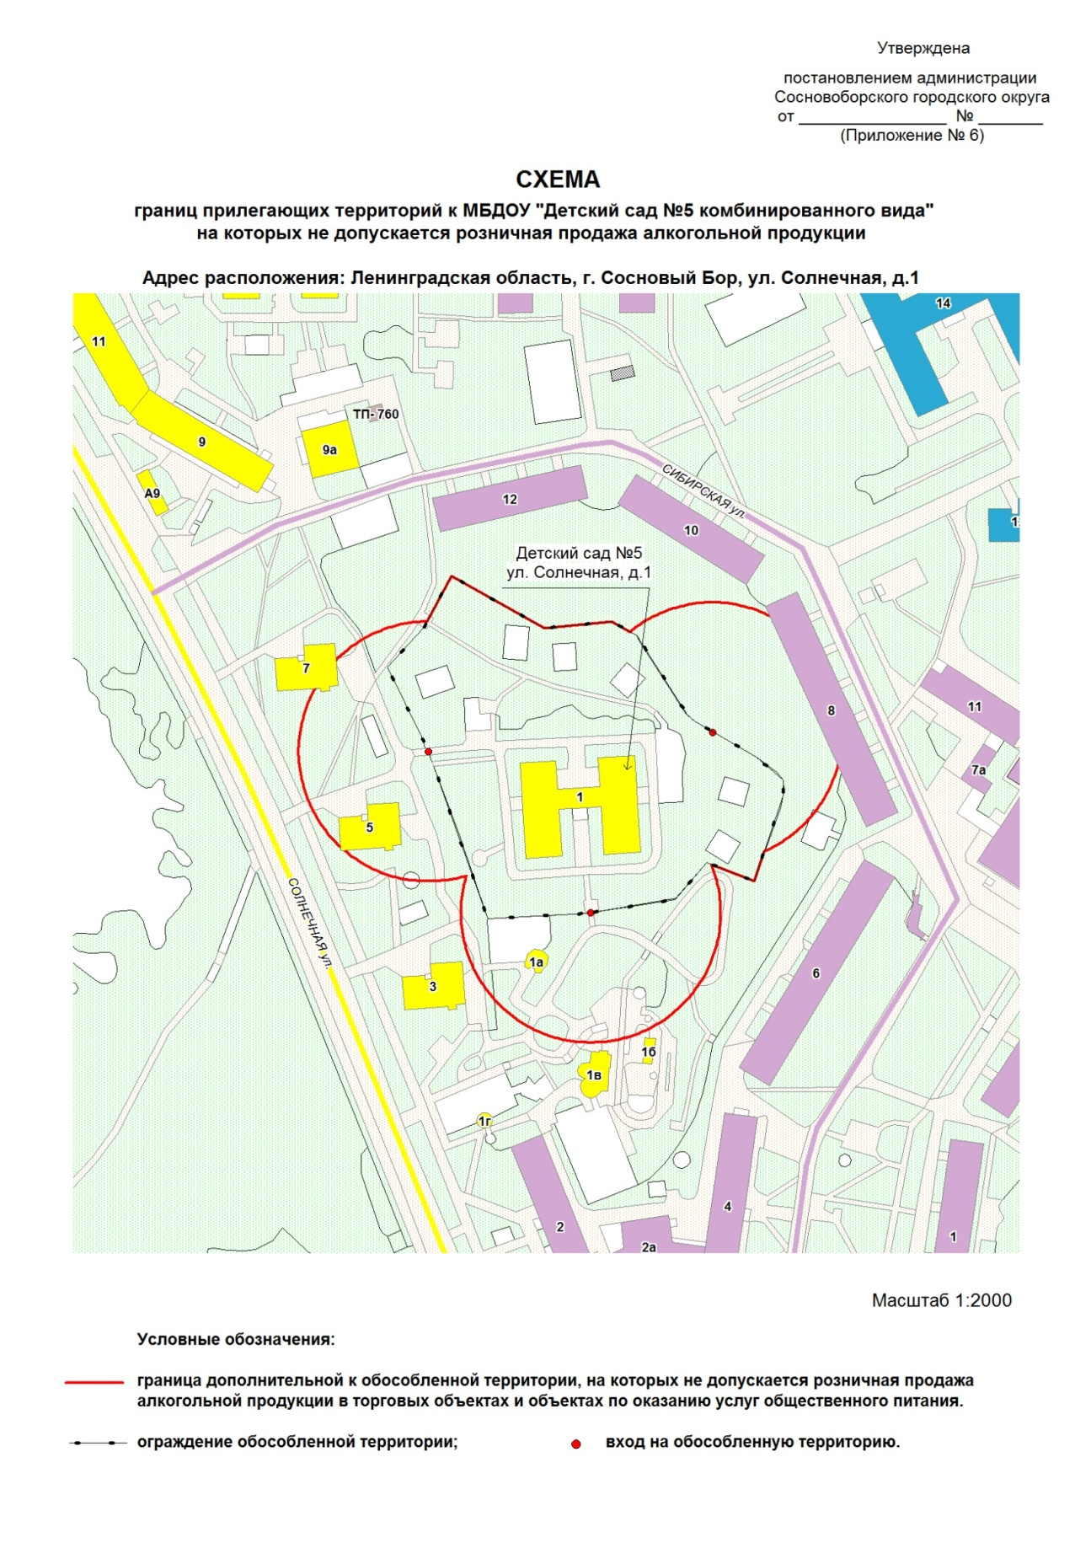
УТВЕРЖДЕНА
постановлением администрации
Сосновоборского городского округа
от 24/12/2015 № 3257
(Приложение № 7)
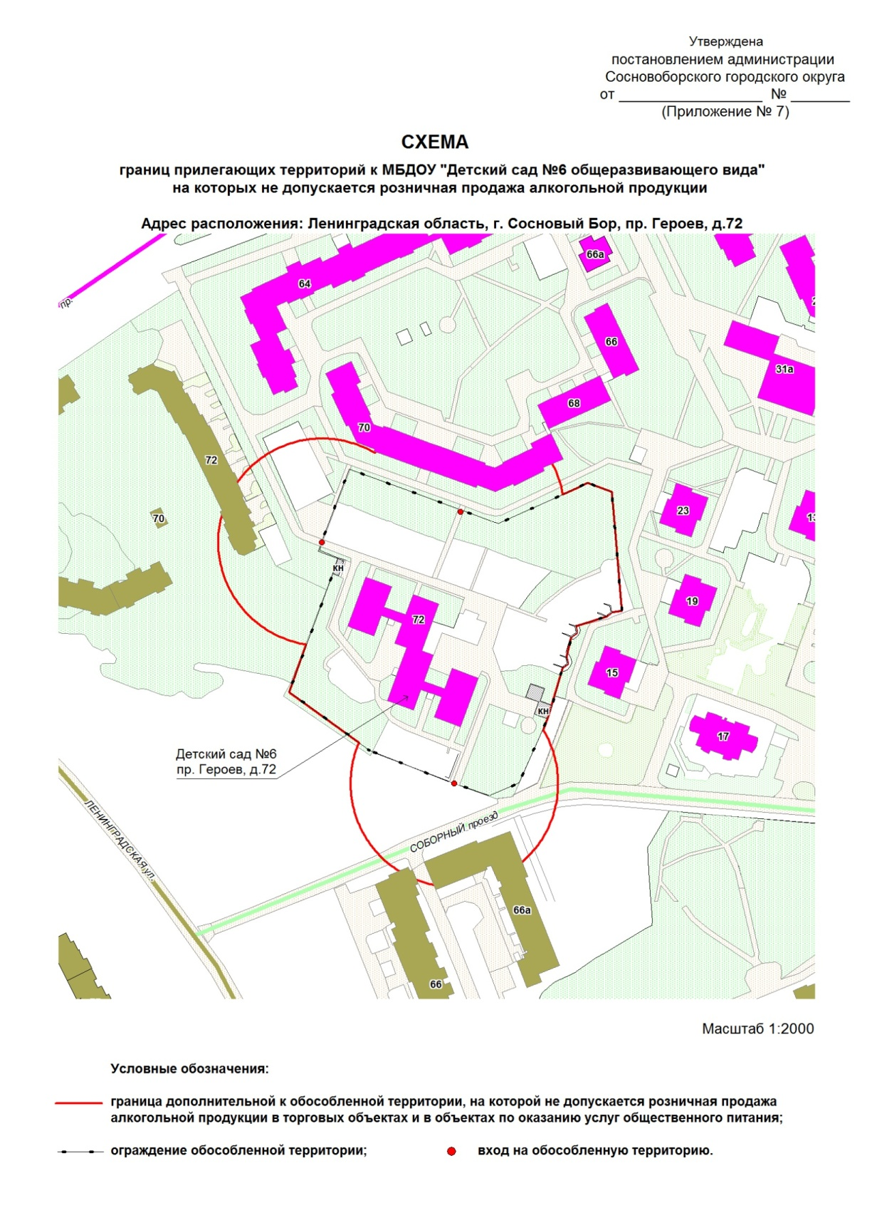

УТВЕРЖДЕНА
постановлением администрации
Сосновоборского городского округа
от 24/12/2015 № 3257
(Приложение № 8)
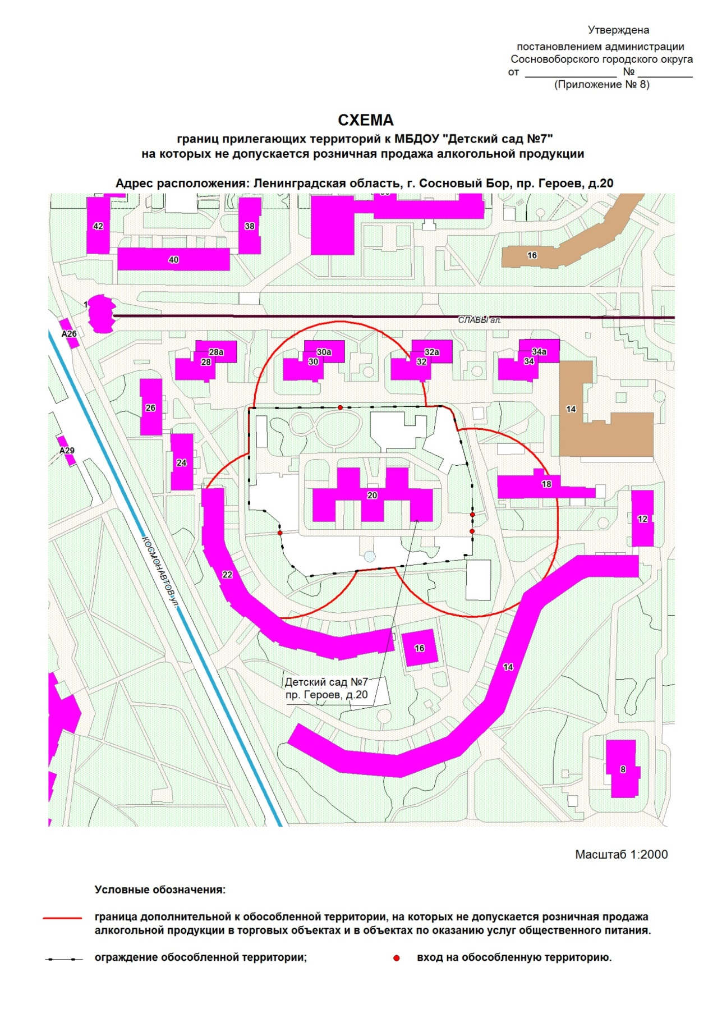

УТВЕРЖДЕНА
постановлением администрации
Сосновоборского городского округа
от 24/12/2015 № 3257
(Приложение № 9)
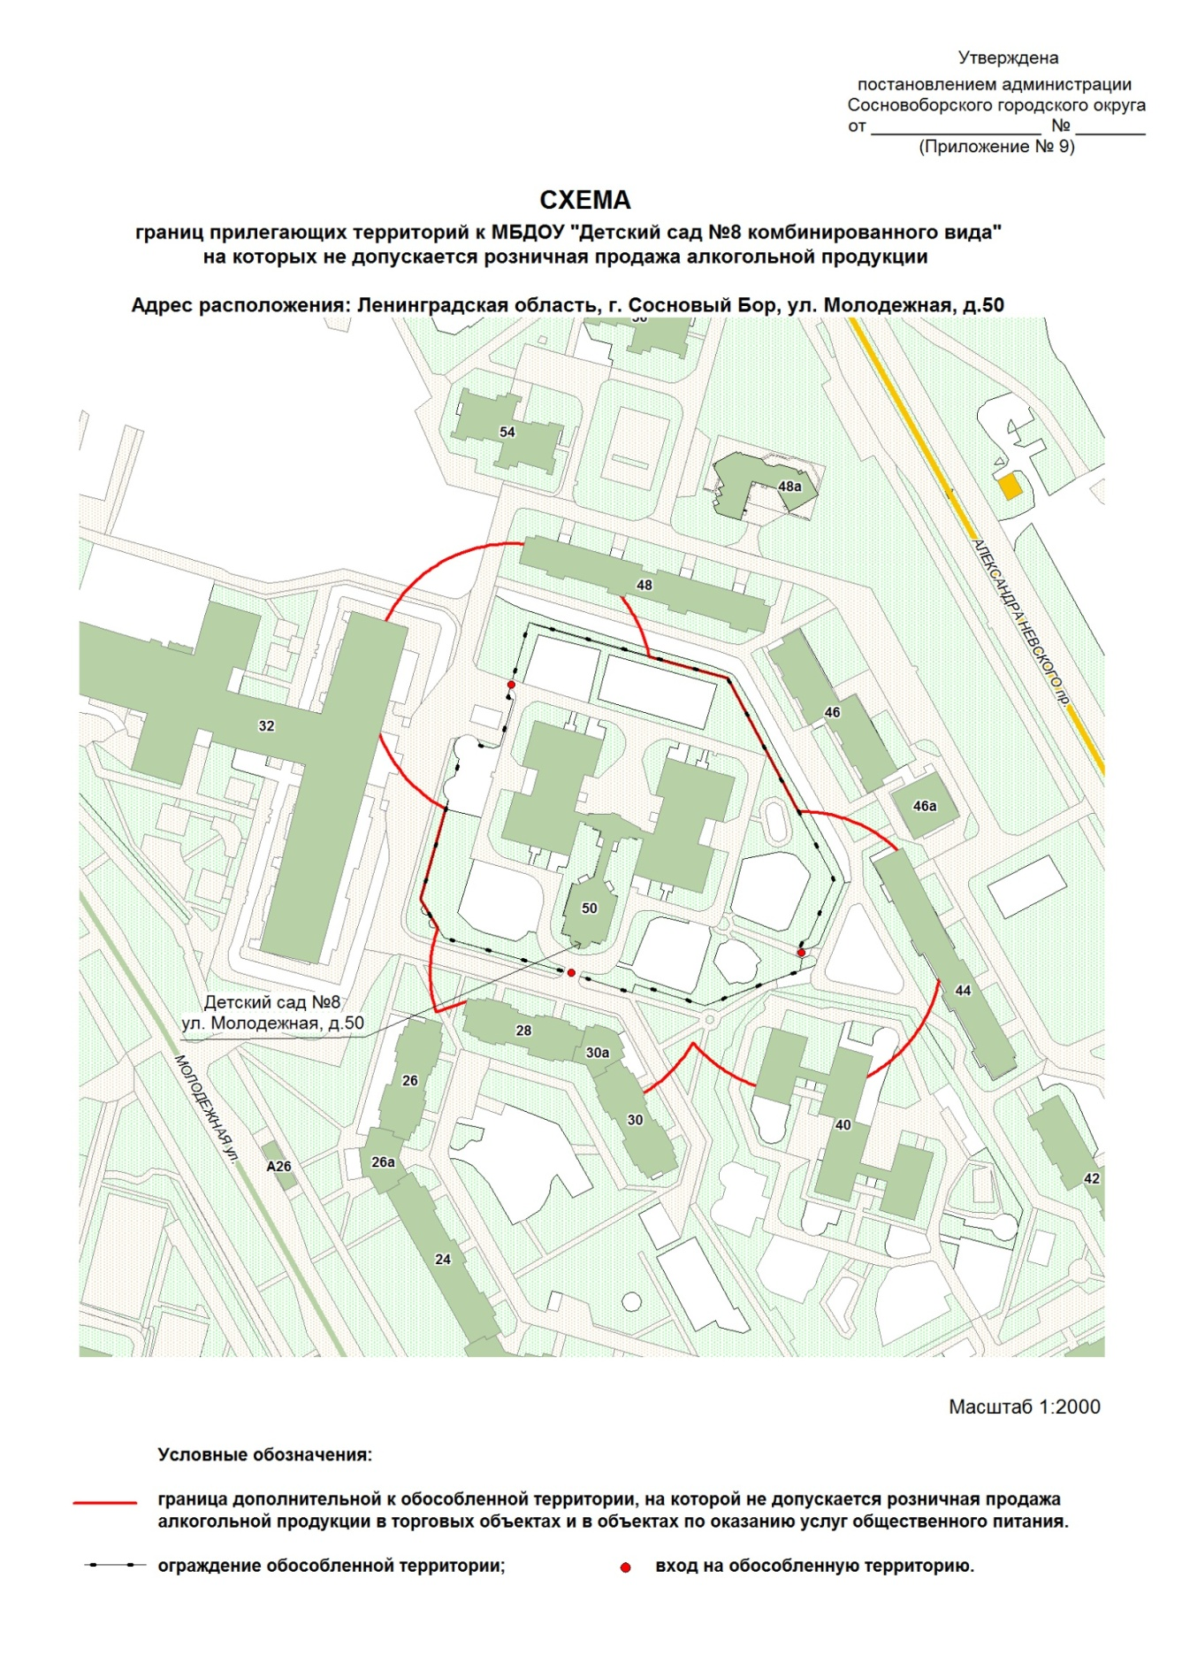

УТВЕРЖДЕНА
постановлением администрации
Сосновоборского городского округа
от 24/12/2015 № 3257 (Приложение №10)
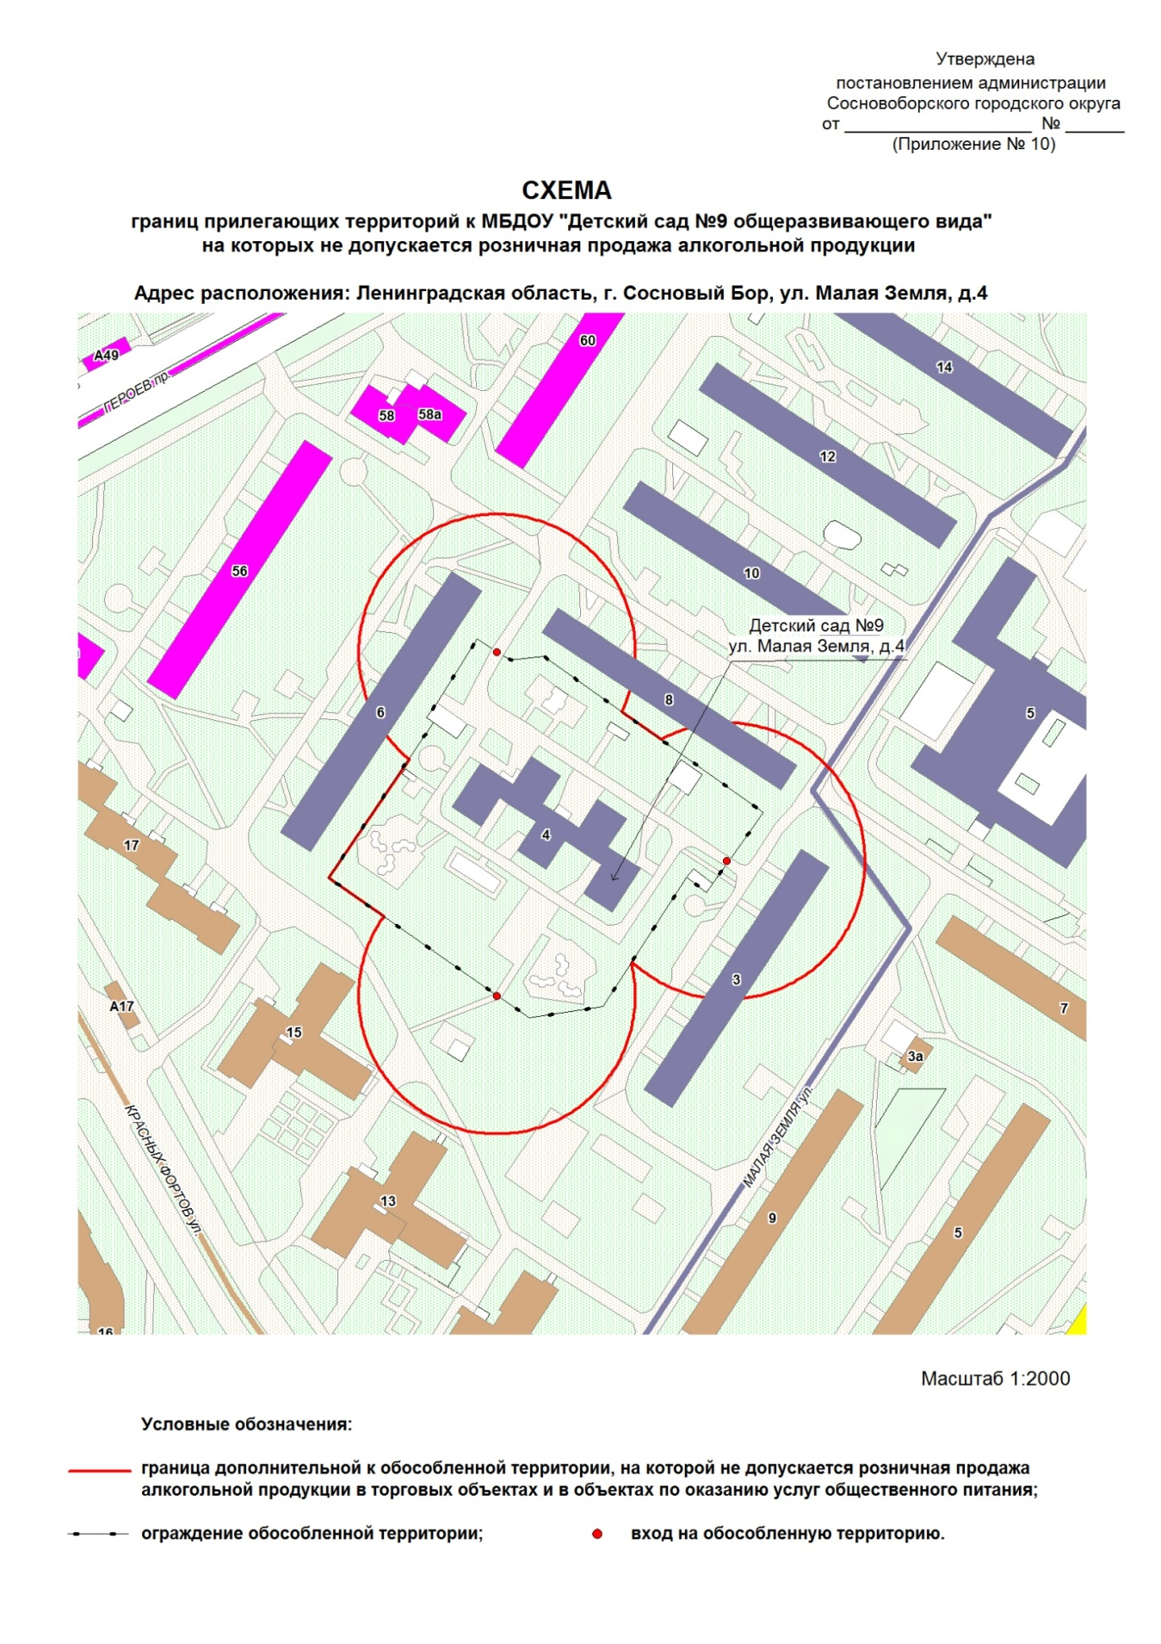

УТВЕРЖДЕНА
постановлением администрации
Сосновоборского городского округа
от 24/12/2015 № 3257
(Приложение № 11)
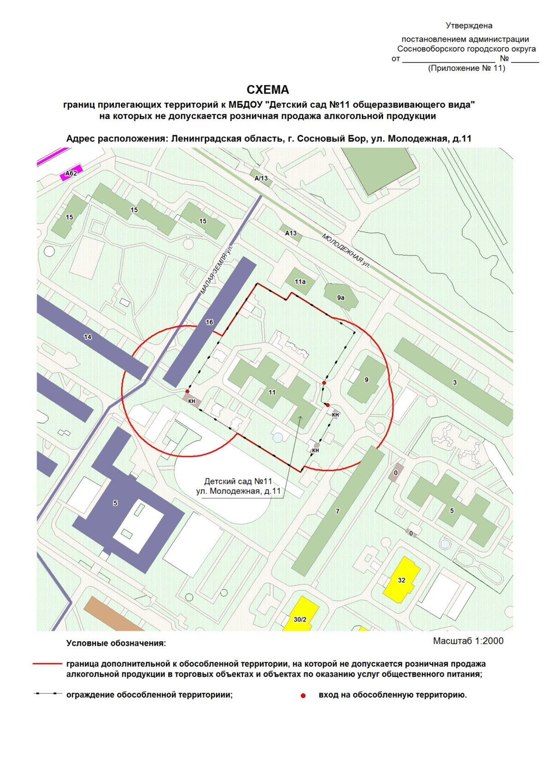

УТВЕРЖДЕНА
постановлением администрации
Сосновоборского городского округа
от 24/12/2015 № 3257
(Приложение № 12)
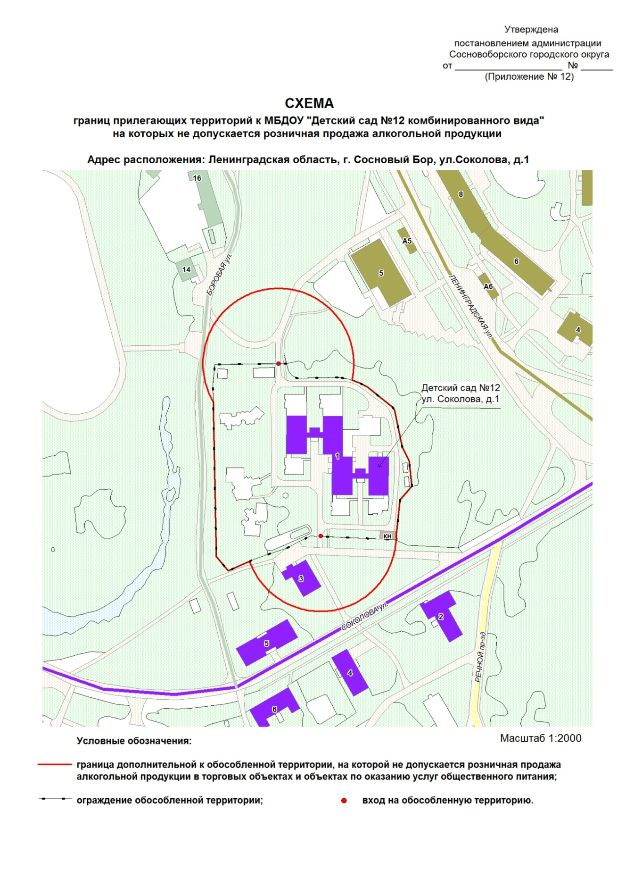

УТВЕРЖДЕНА
постановлением администрации
Сосновоборского городского округа
от 24/12/2015 № 3257
(Приложение № 13)
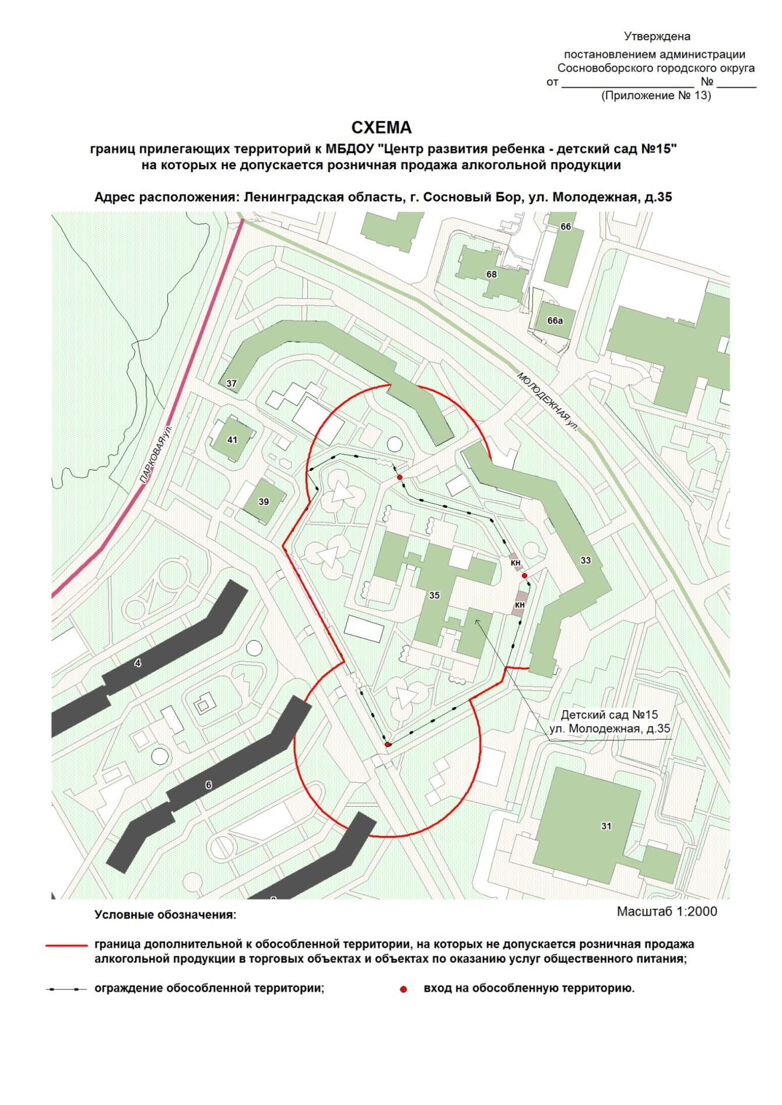

УТВЕРЖДЕНА
постановлением администрации
Сосновоборского городского округа
от 24/12/2015 № 3257
(Приложение № 14)
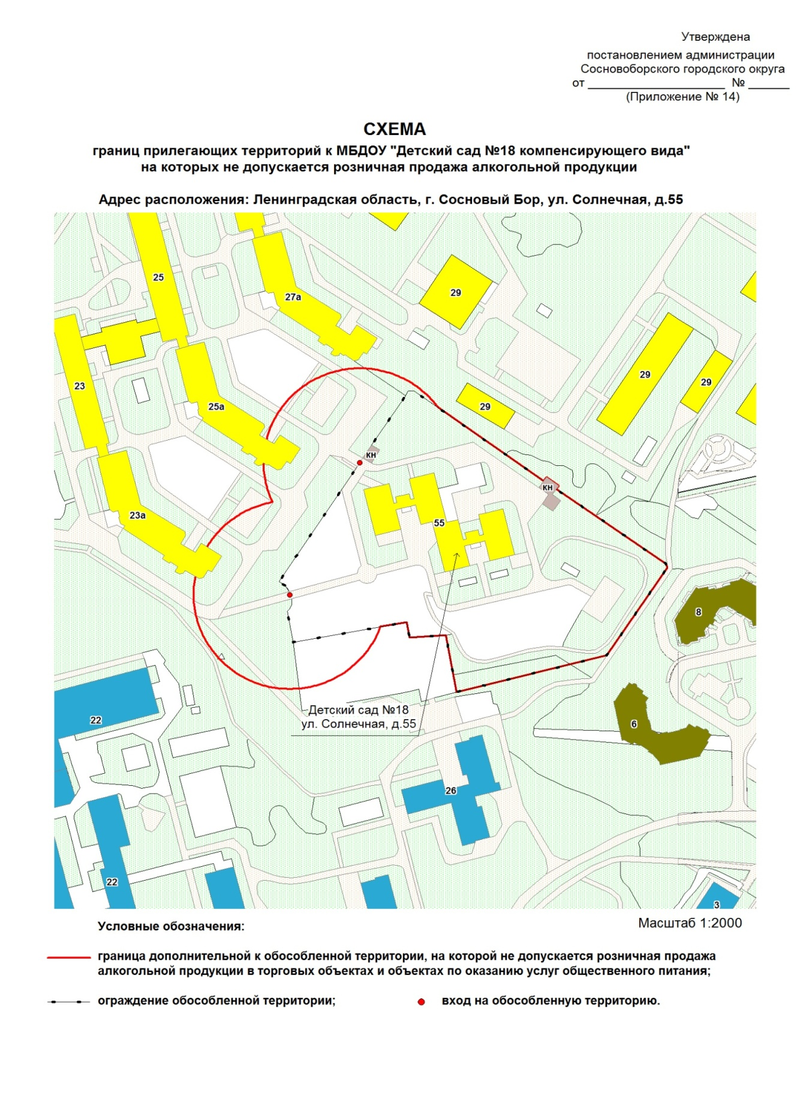

УТВЕРЖДЕНА
постановлением администрации
Сосновоборского городского округа
от 24/12/2015 № 3257
(Приложение № 15)
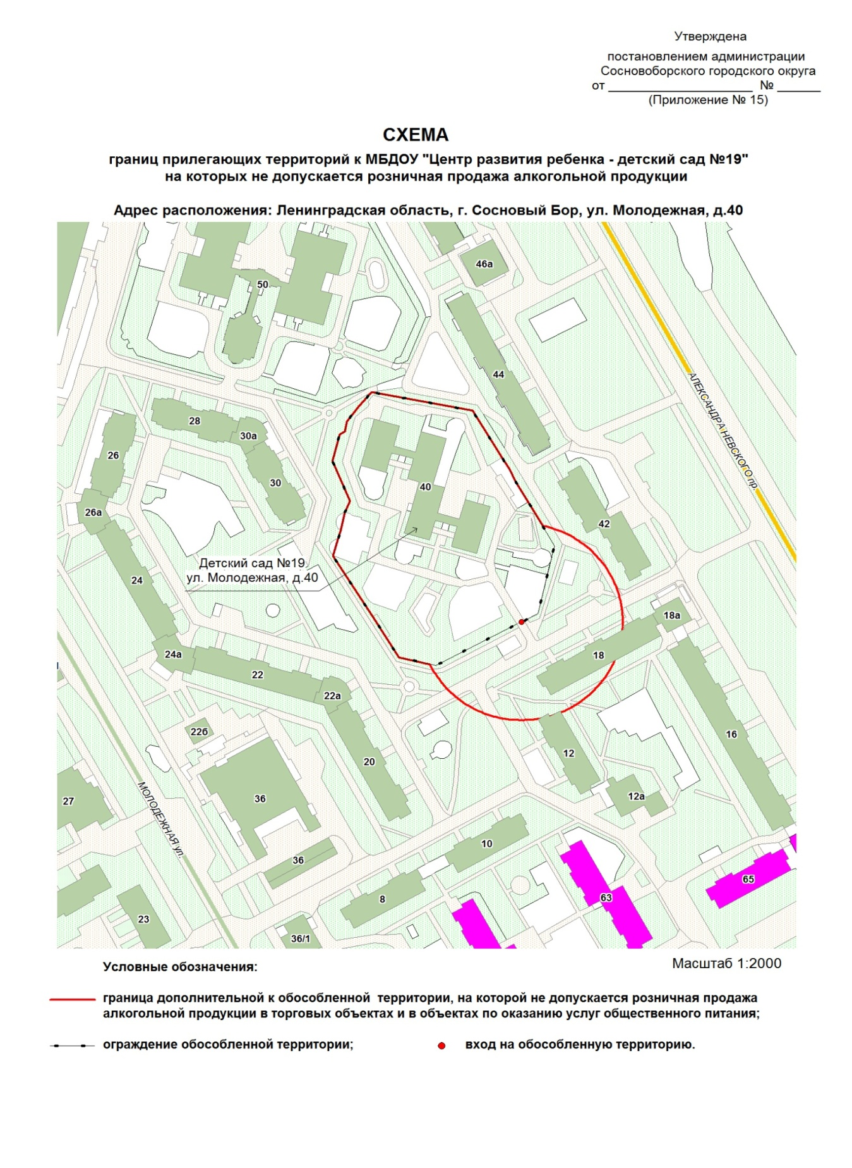

УТВЕРЖДЕНА
постановлением администрации
Сосновоборского городского округа
от 24/12/2015 № 3257
(Приложение № 16)
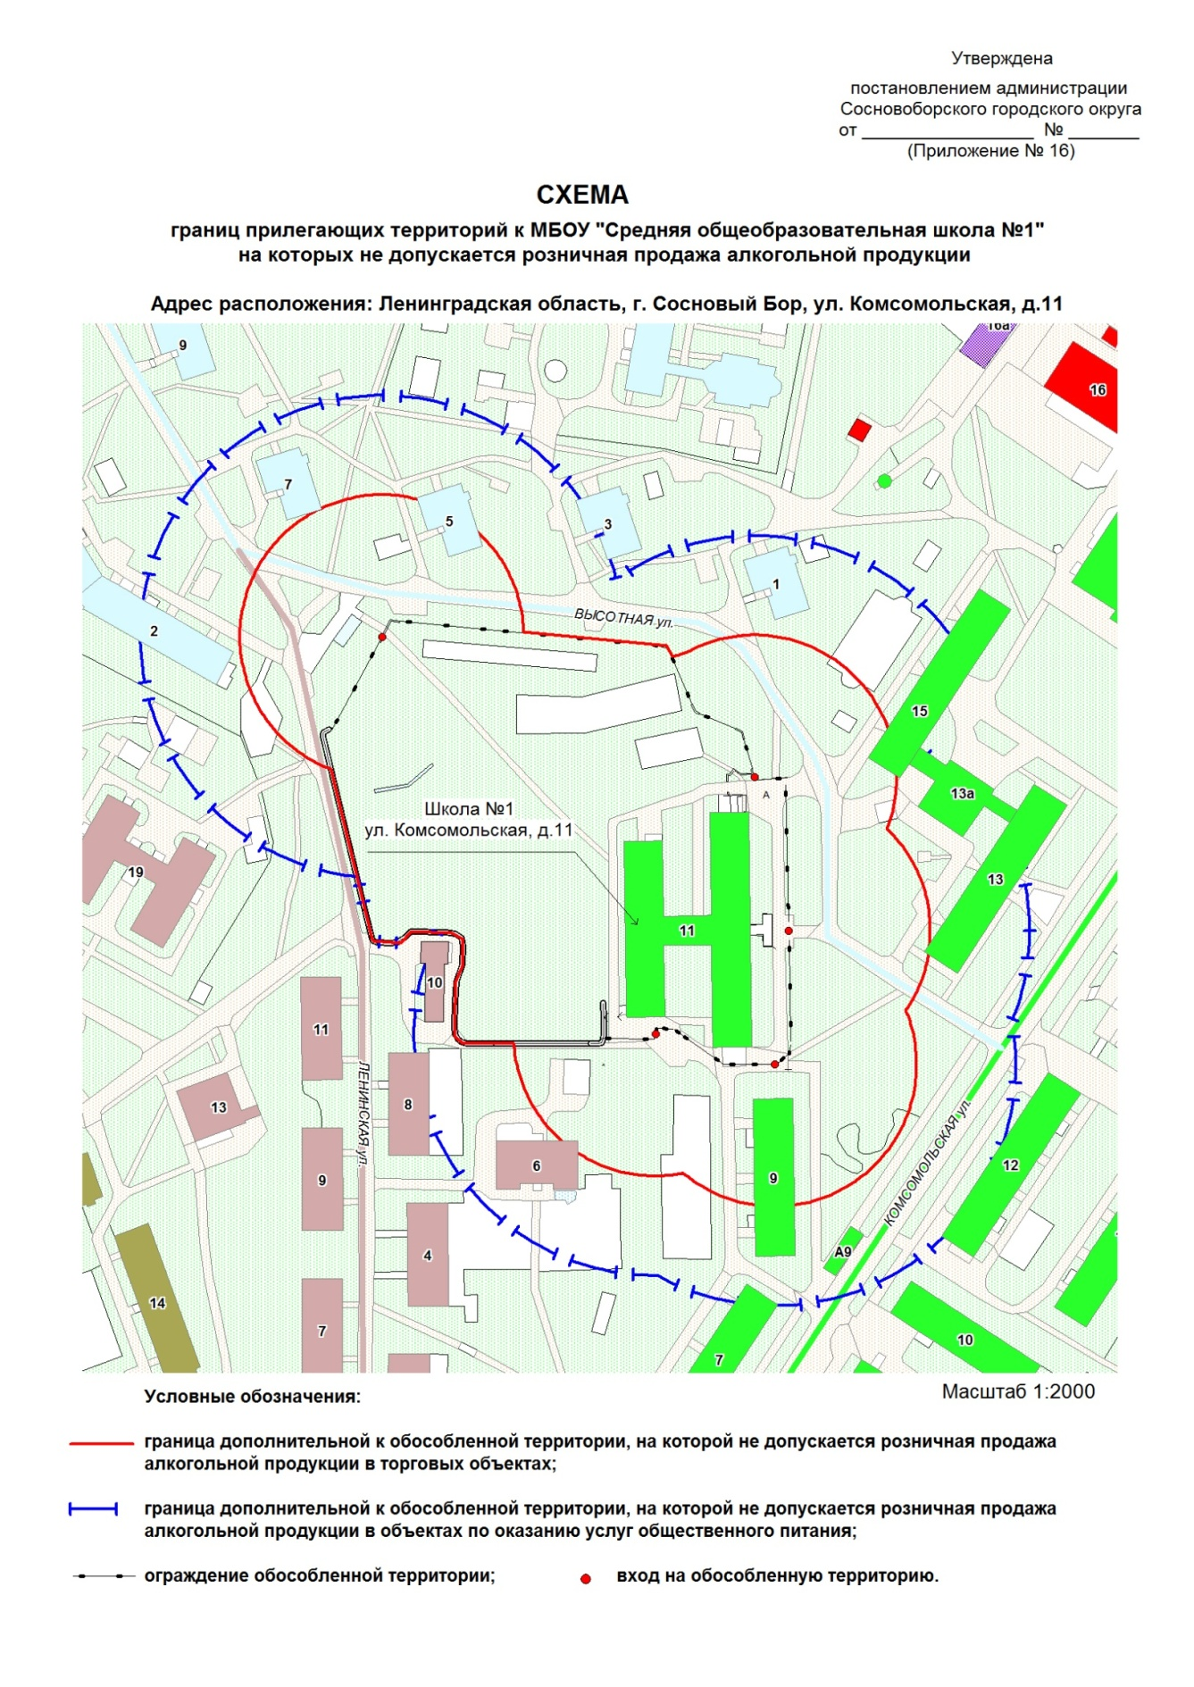

УТВЕРЖДЕНА
постановлением администрации
Сосновоборского городского округа
от 24/12/2015 № 3257
(Приложение № 17)

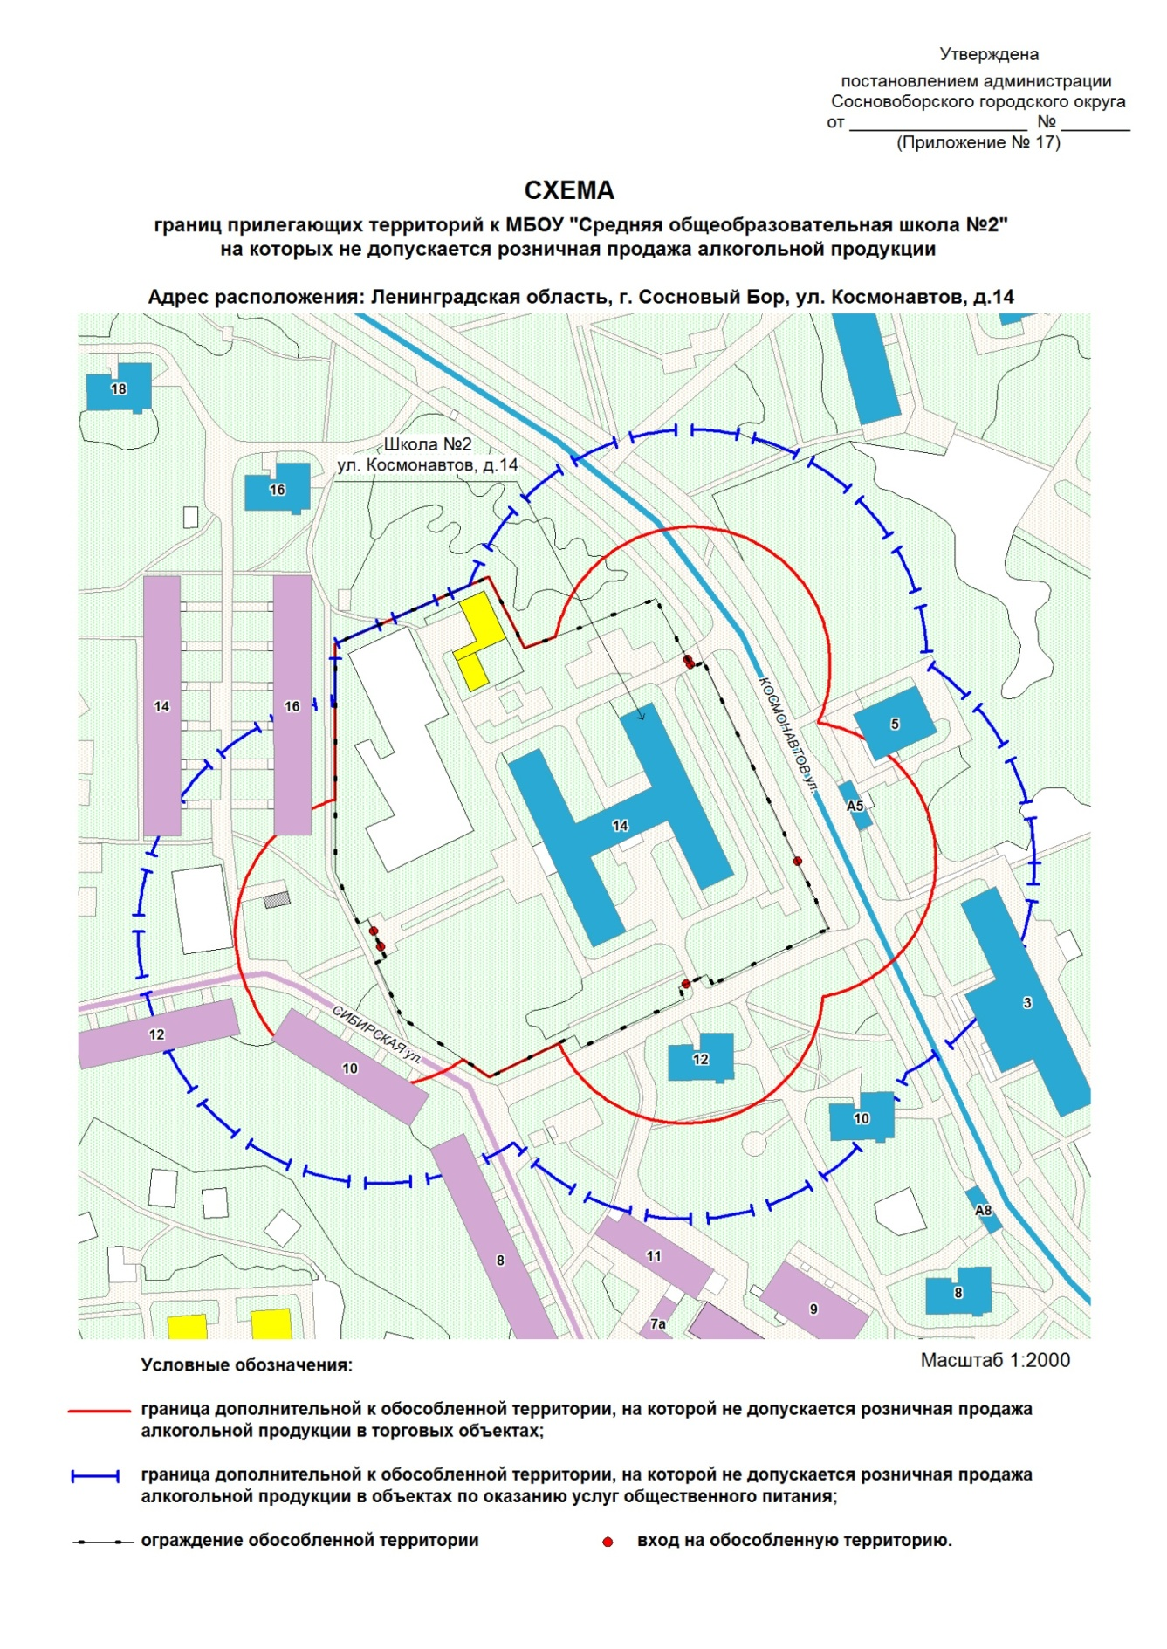

УТВЕРЖДЕНА
постановлением администрации
Сосновоборского городского округа
от 24/12/2015 № 3257
(Приложение № 18)
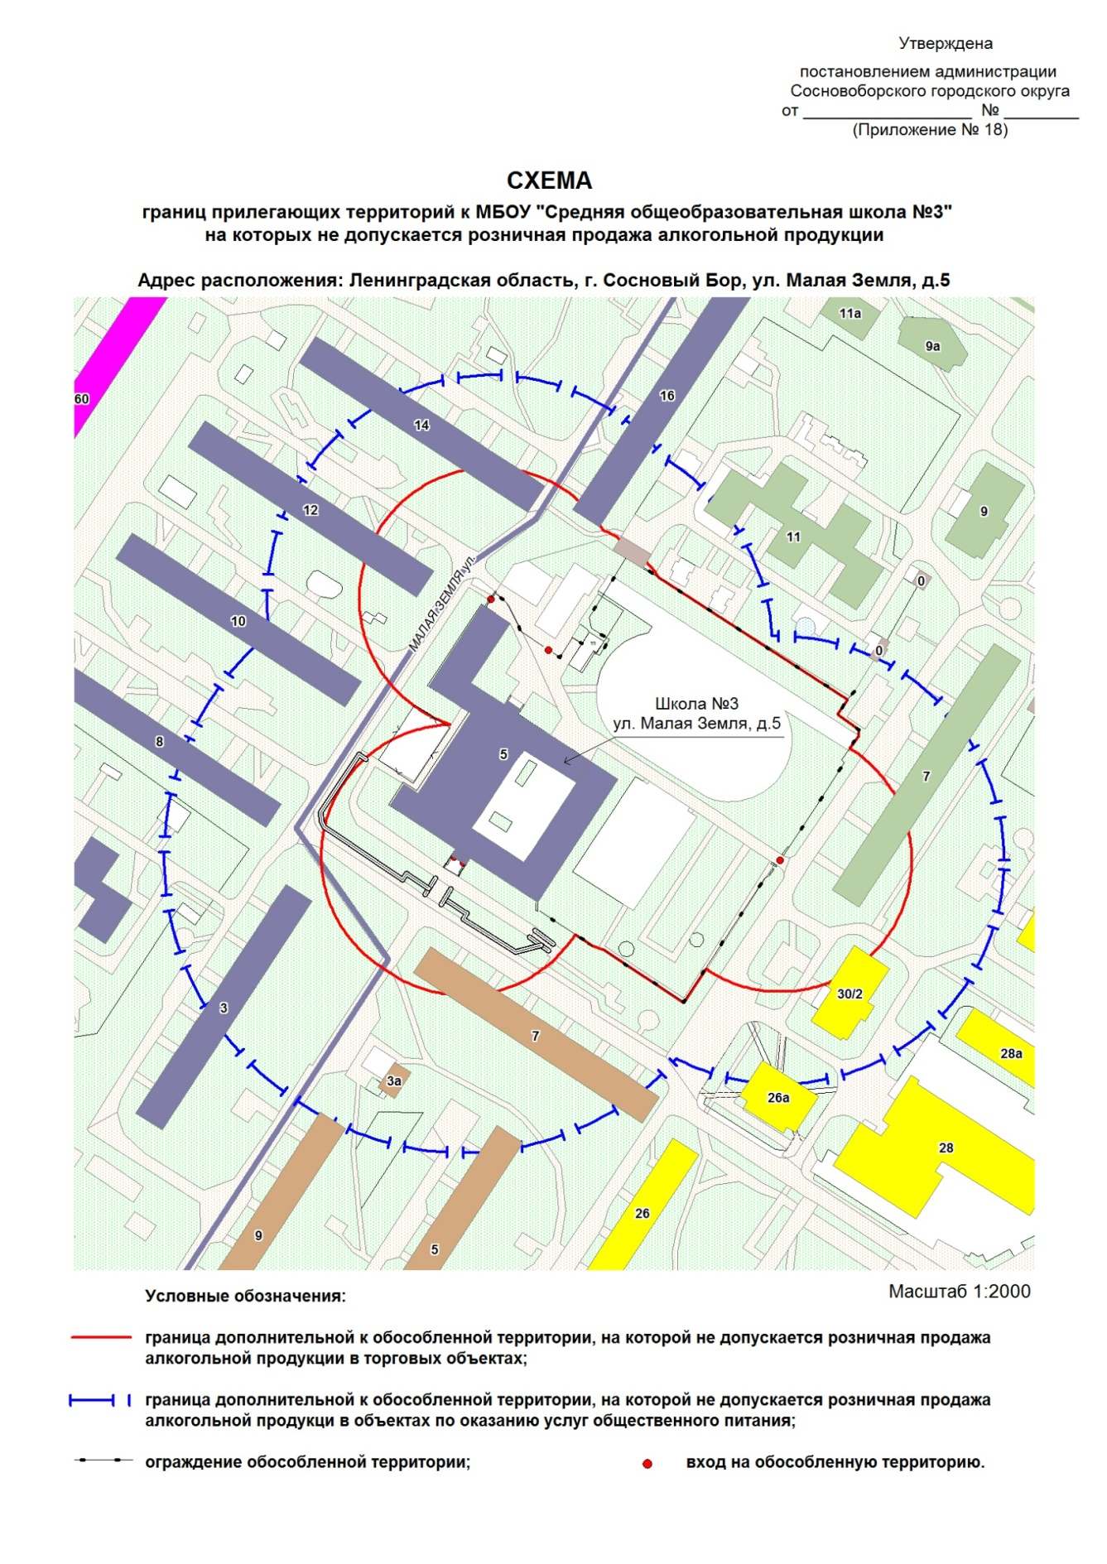

УТВЕРЖДЕНА
постановлением администрации
Сосновоборского городского округа
от 24/12/2015 № 3257
(Приложение № 19)
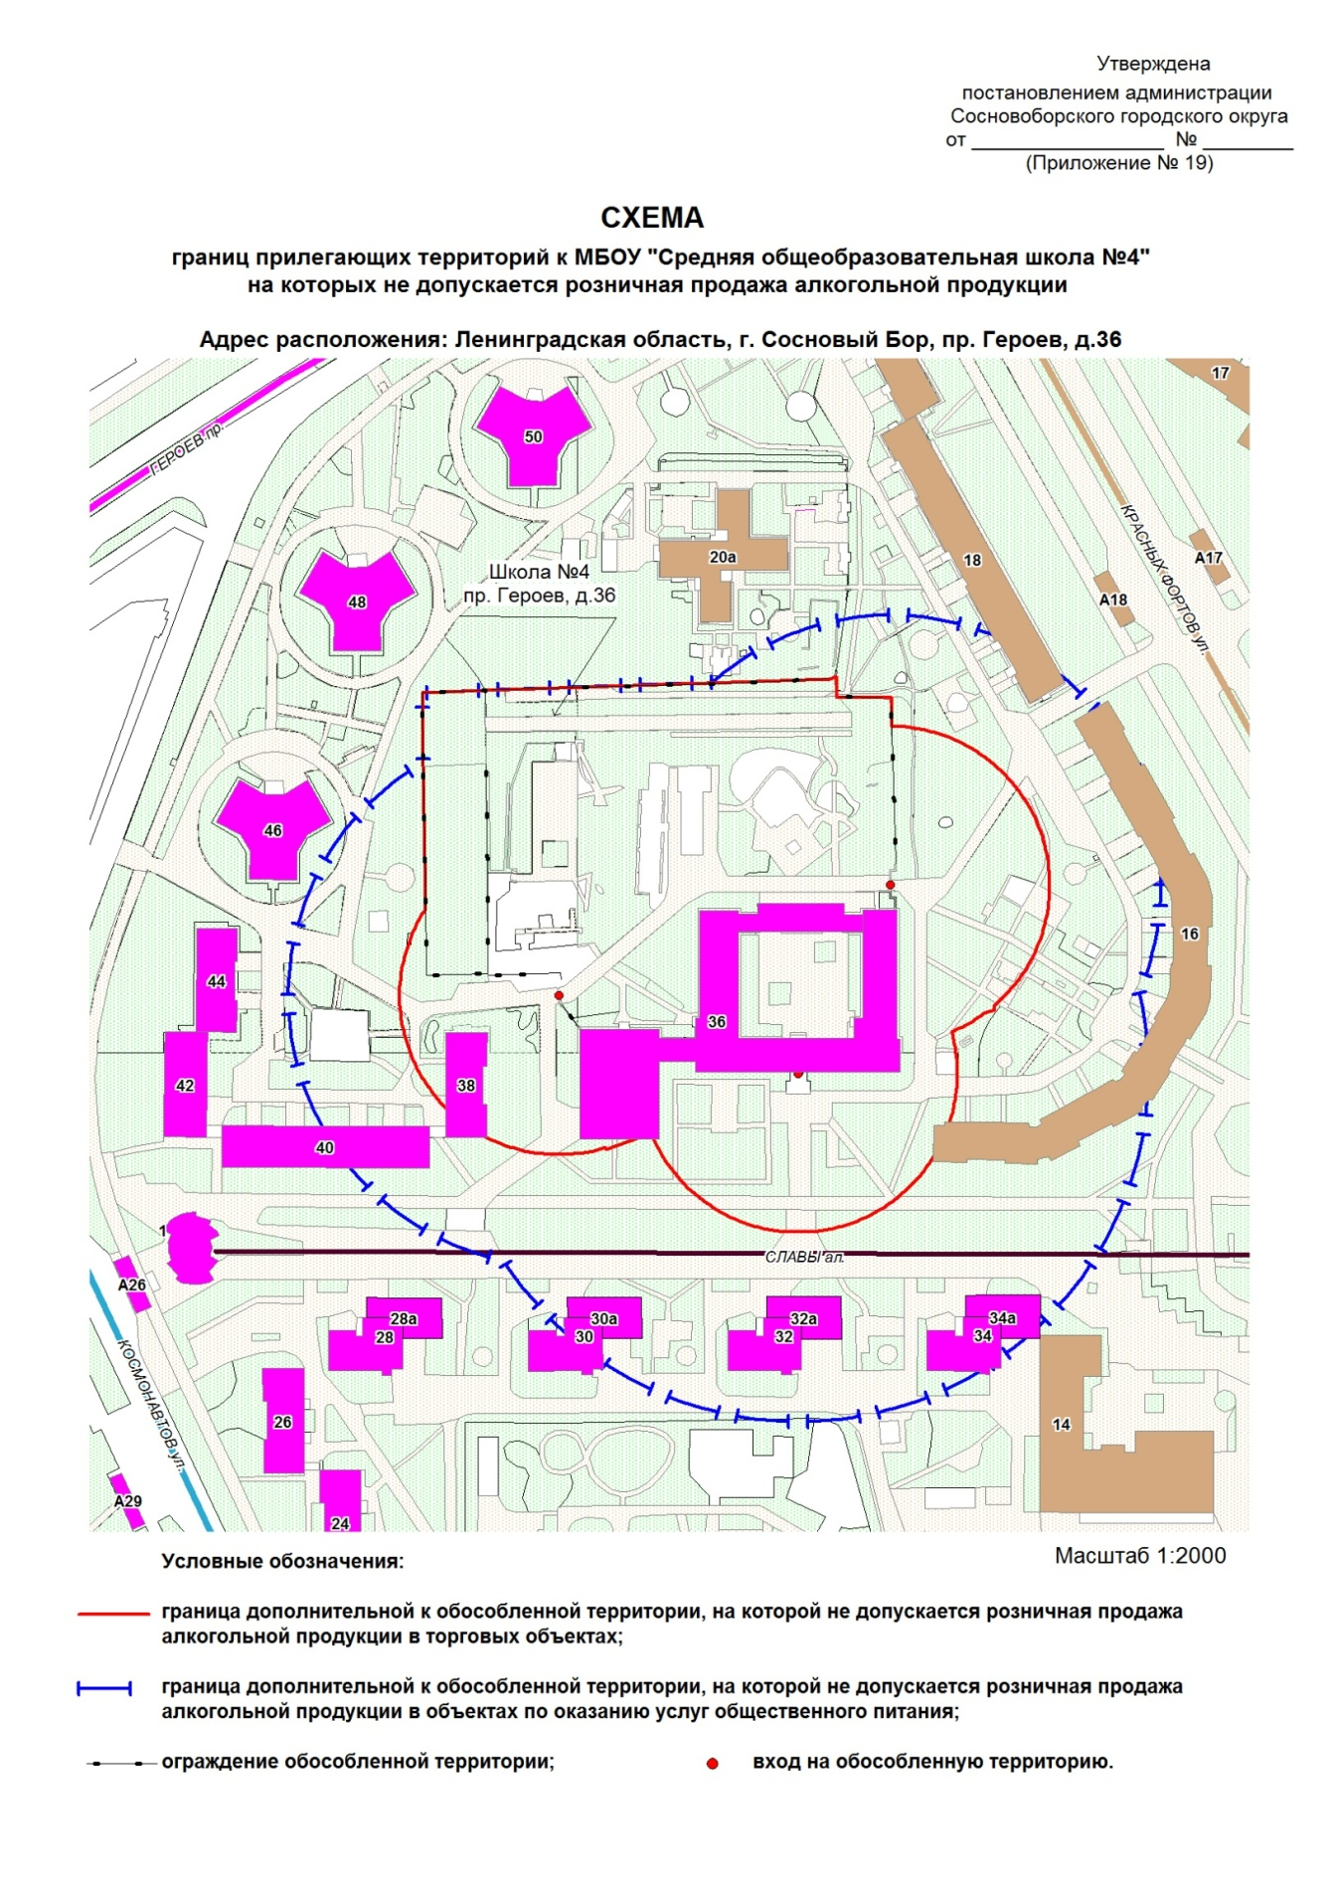

УТВЕРЖДЕНА
постановлением администрации
Сосновоборского городского округа
от 24/12/2015 № 3257
(Приложение № 20)
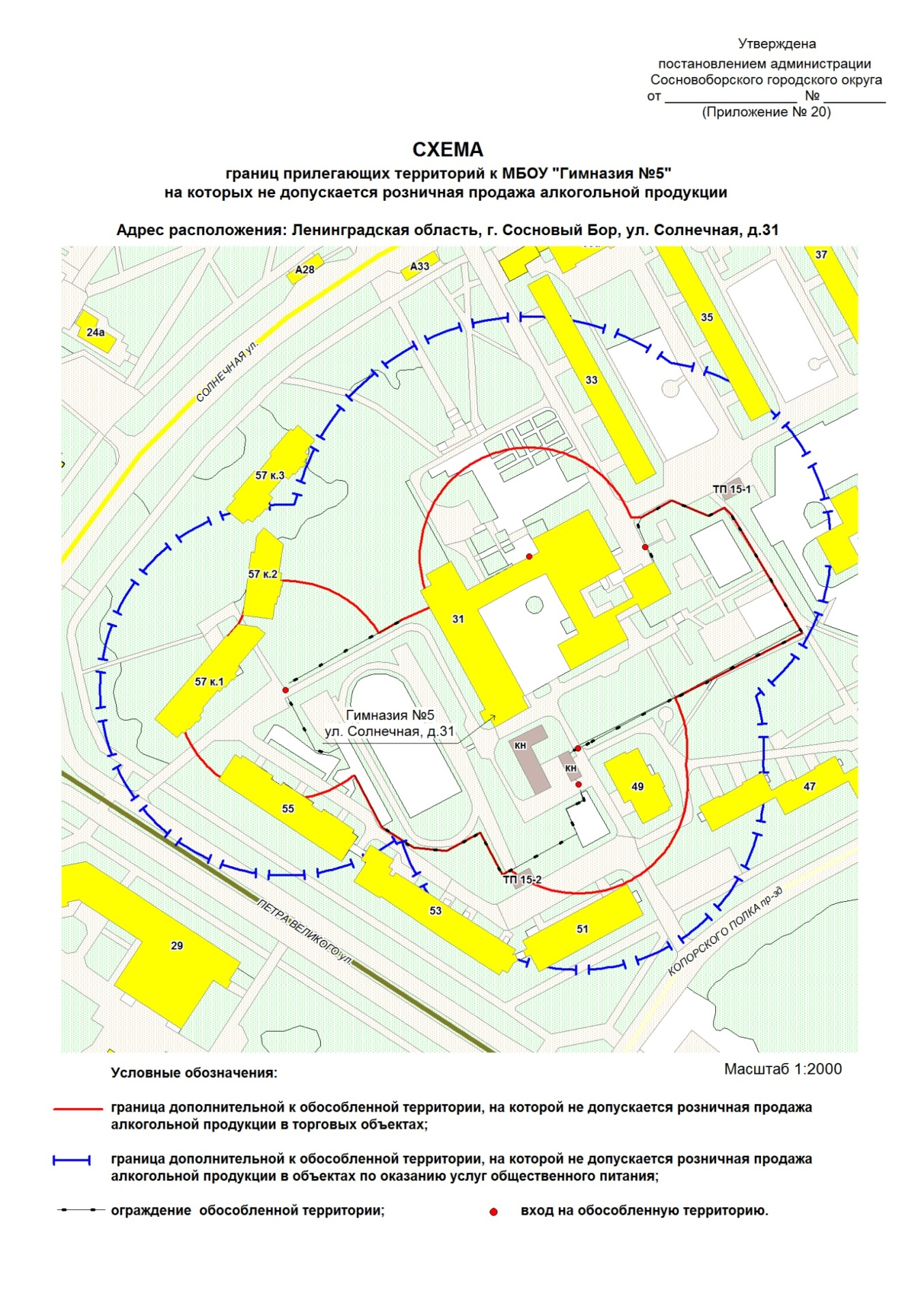

УТВЕРЖДЕНА
постановлением администрации
Сосновоборского городского округа
от 24/12/2015 № 3257
(Приложение № 21)

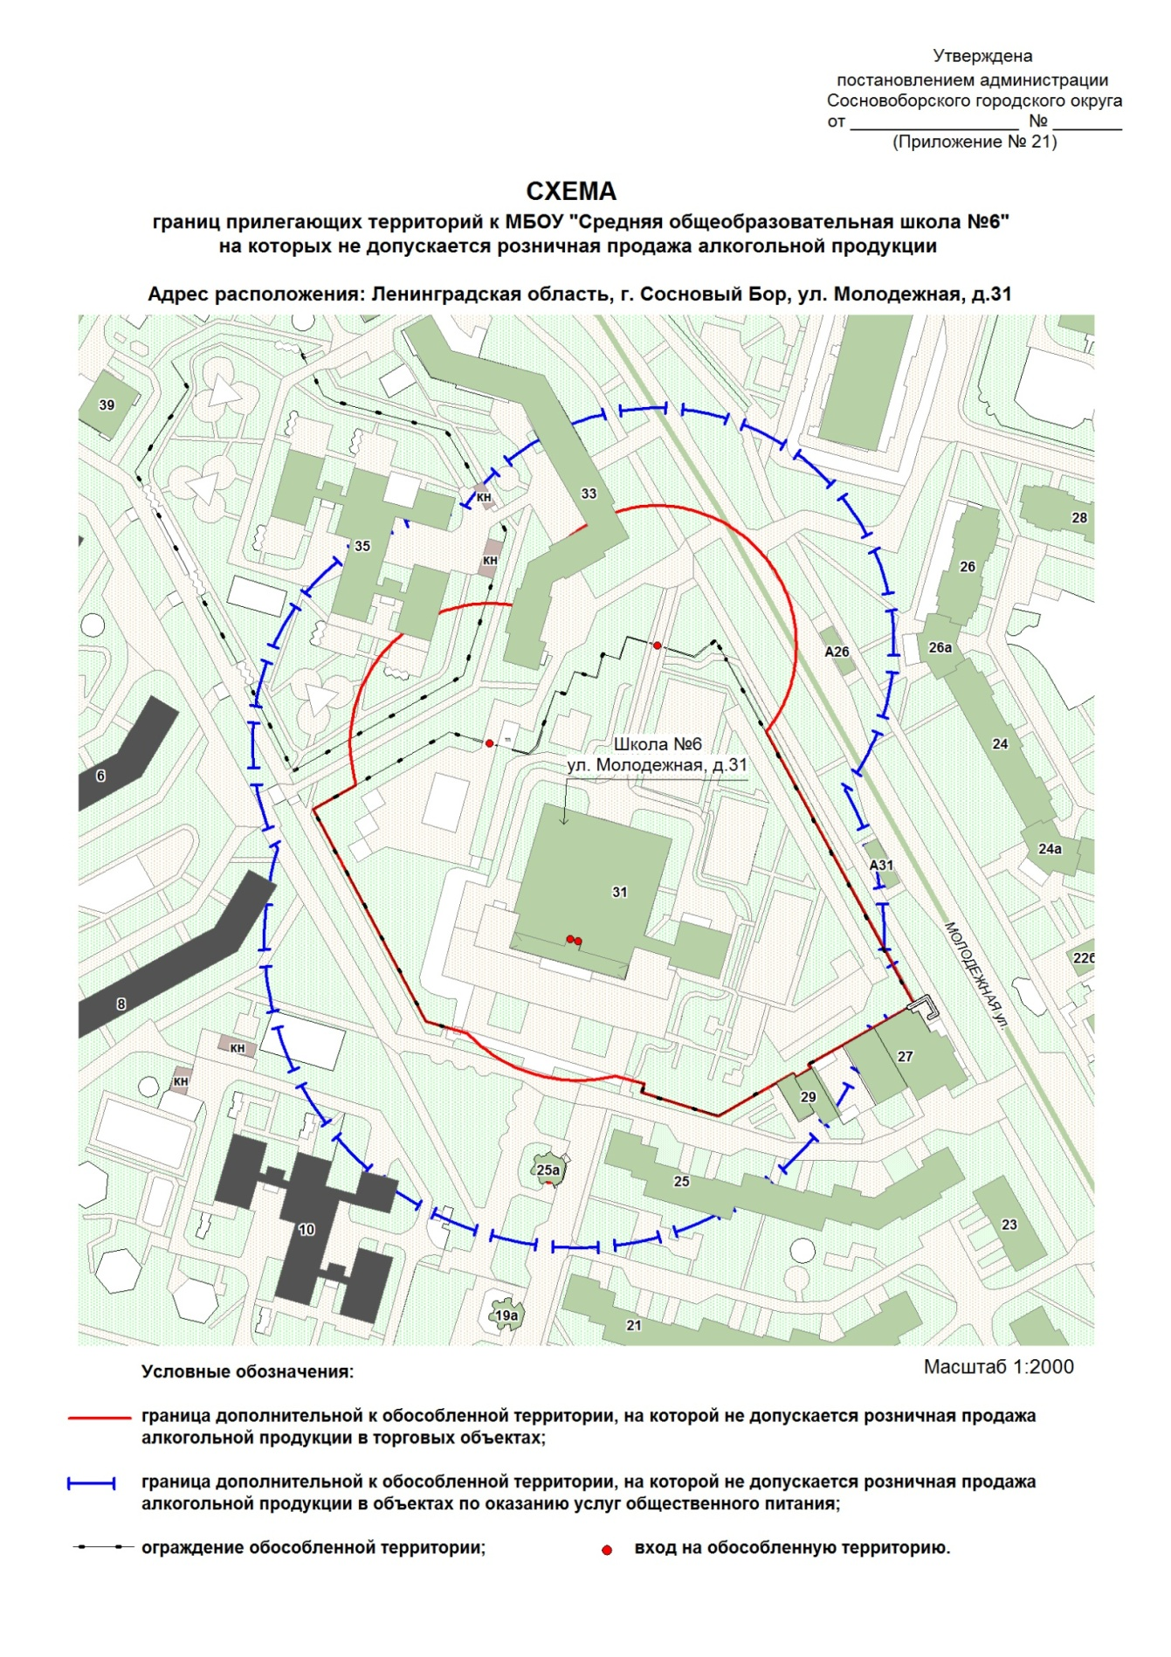

УТВЕРЖДЕНА
постановлением администрации
Сосновоборского городского округа
от 24/12/2015 № 3257
(Приложение № 22)
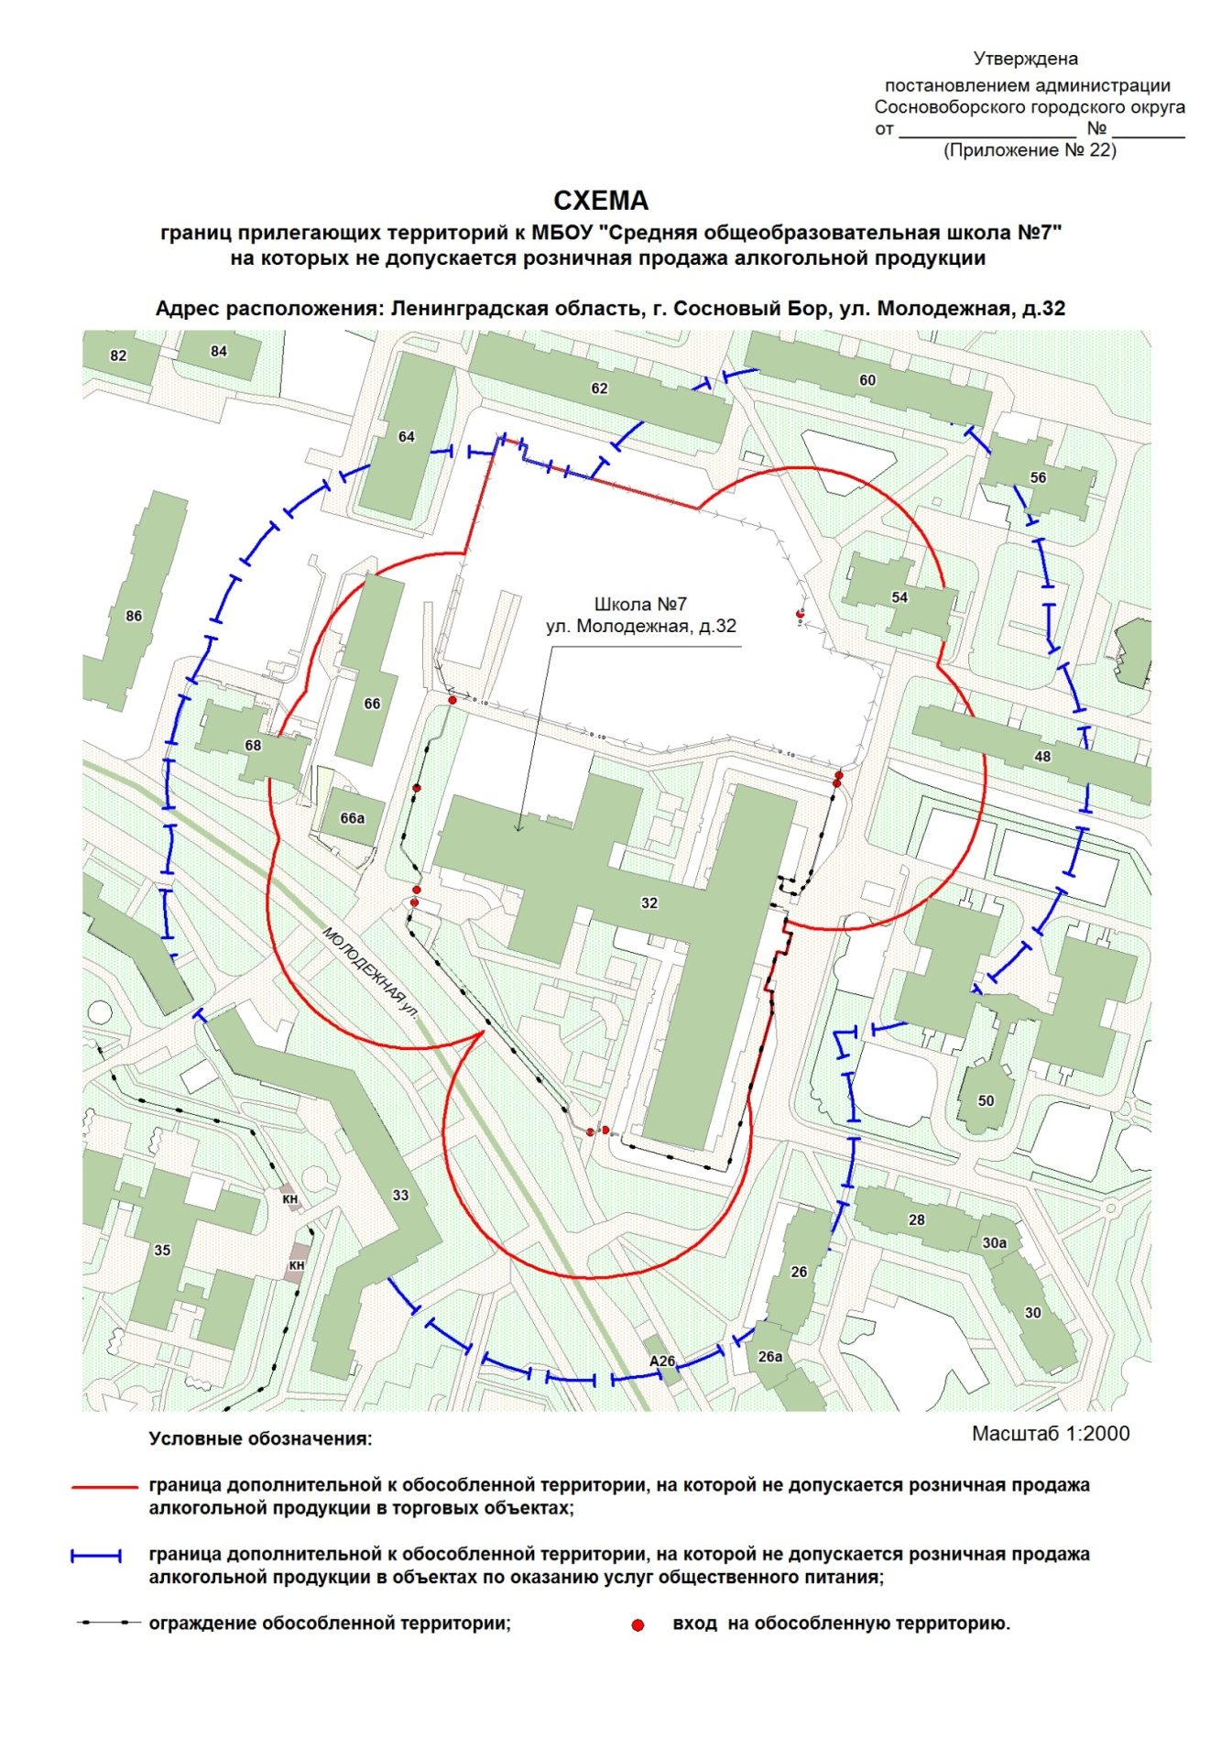

УТВЕРЖДЕНА
постановлением администрации
Сосновоборского городского округа
от 24/12/2015 № 3257
(Приложение № 23)
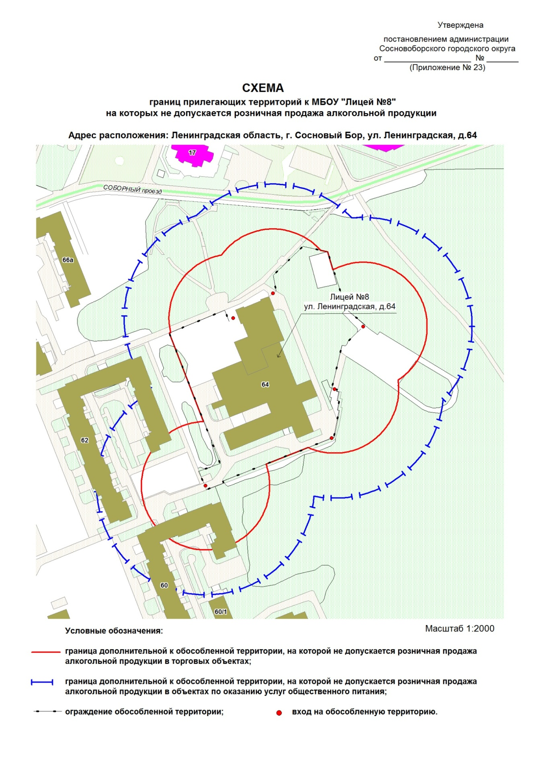

УТВЕРЖДЕНА
постановлением администрации
Сосновоборского городского округа
от 24/12/2015 № 3257
(Приложение № 24)
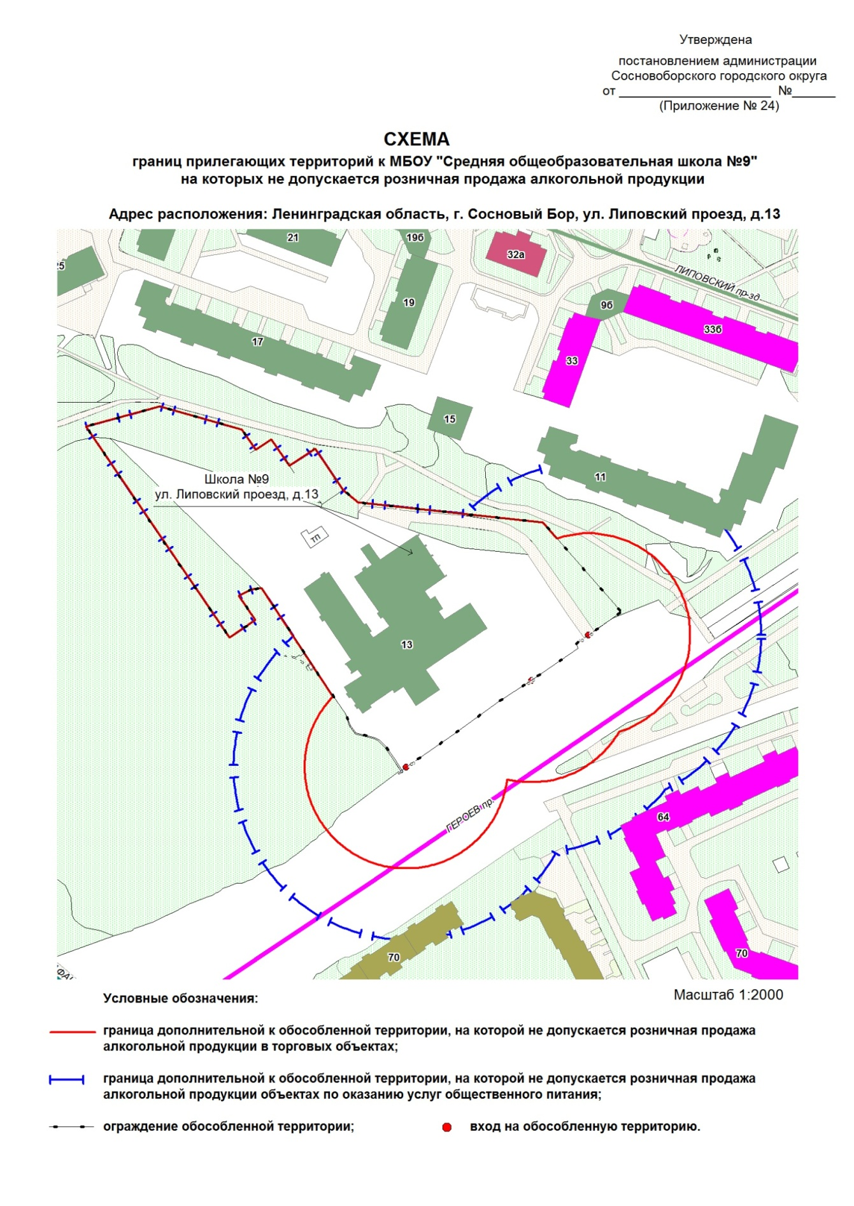

УТВЕРЖДЕНА
постановлением администрации
Сосновоборского городского округа
от 24/12/2015 № 3257
(Приложение № 25)
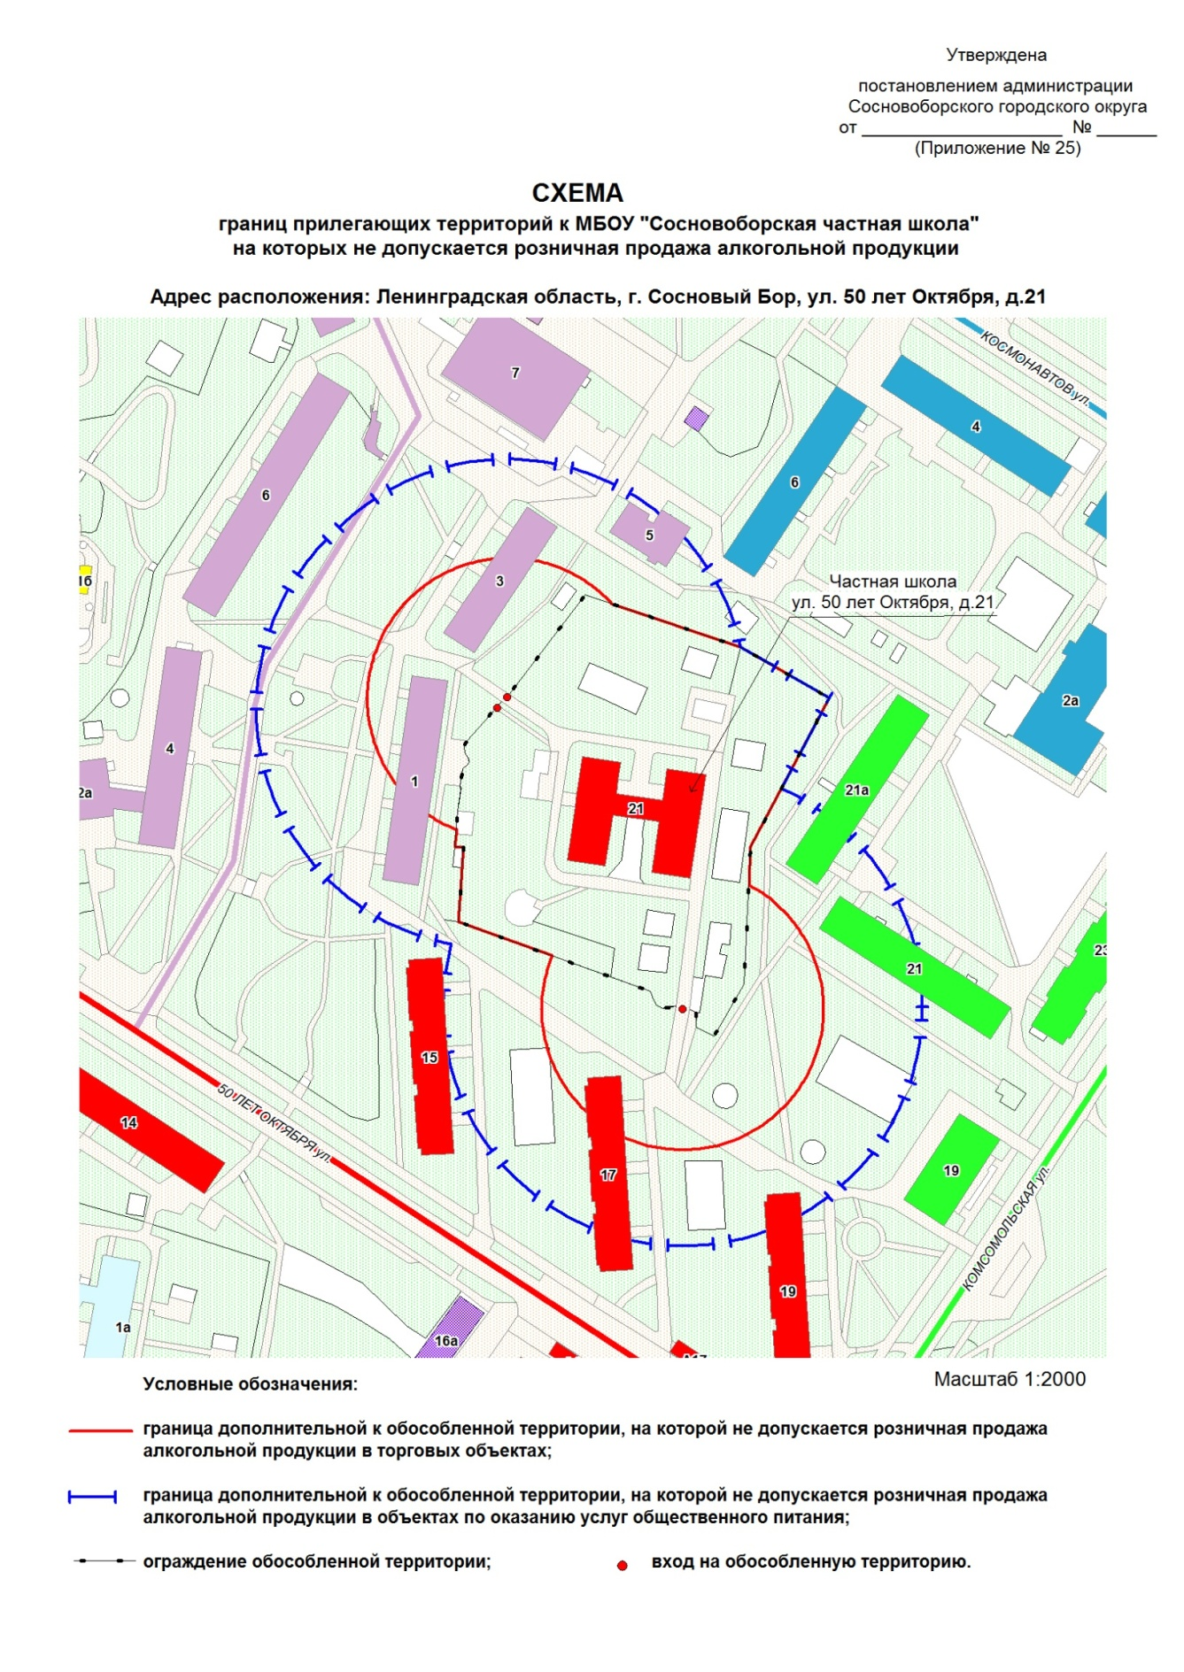

УТВЕРЖДЕНА
постановлением администрации
Сосновоборского городского округа
от 24/12/2015 № 3257
(Приложение № 26)
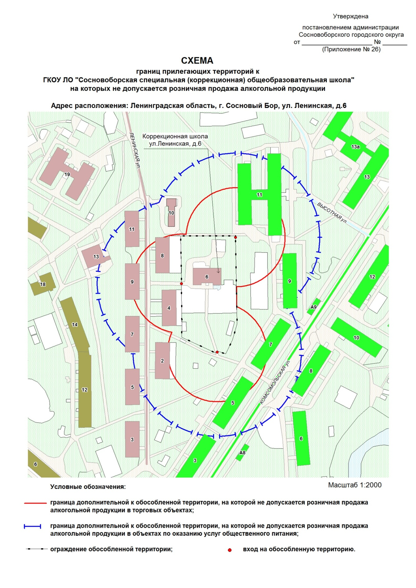

УТВЕРЖДЕНА
постановлением администрации
Сосновоборского городского округа
от 24/12/2015 № 3257
(Приложение №27) 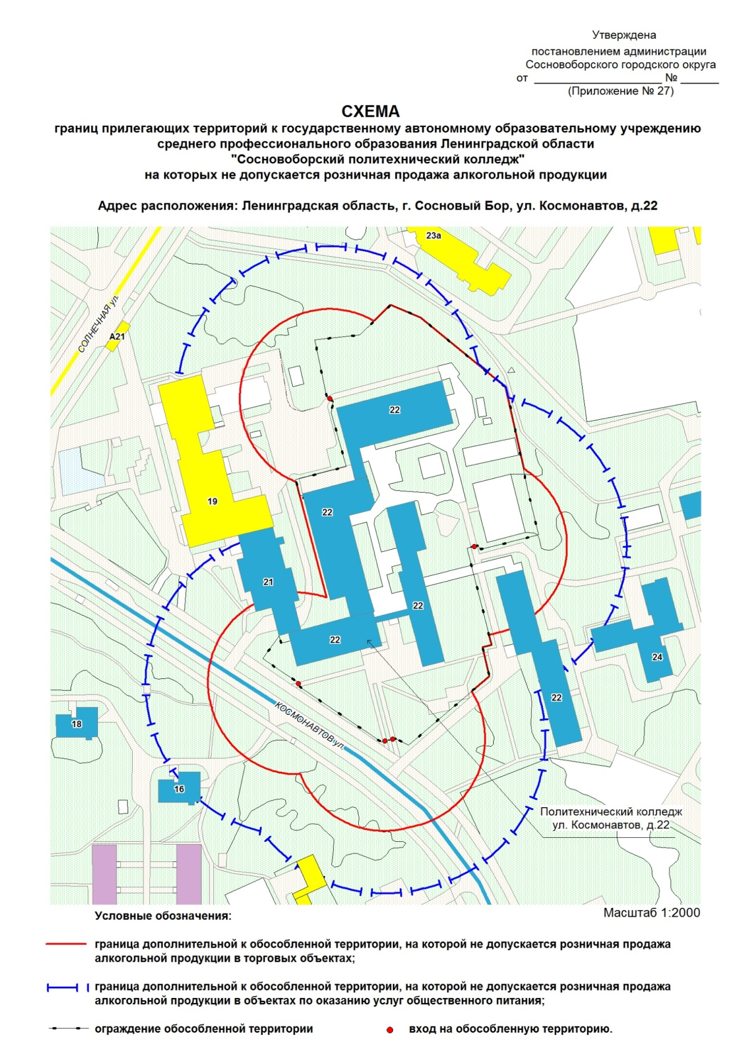

УТВЕРЖДЕНА
постановлением администрации
Сосновоборского городского округа
от 24/12/2015 № 3257
(Приложение № 28)
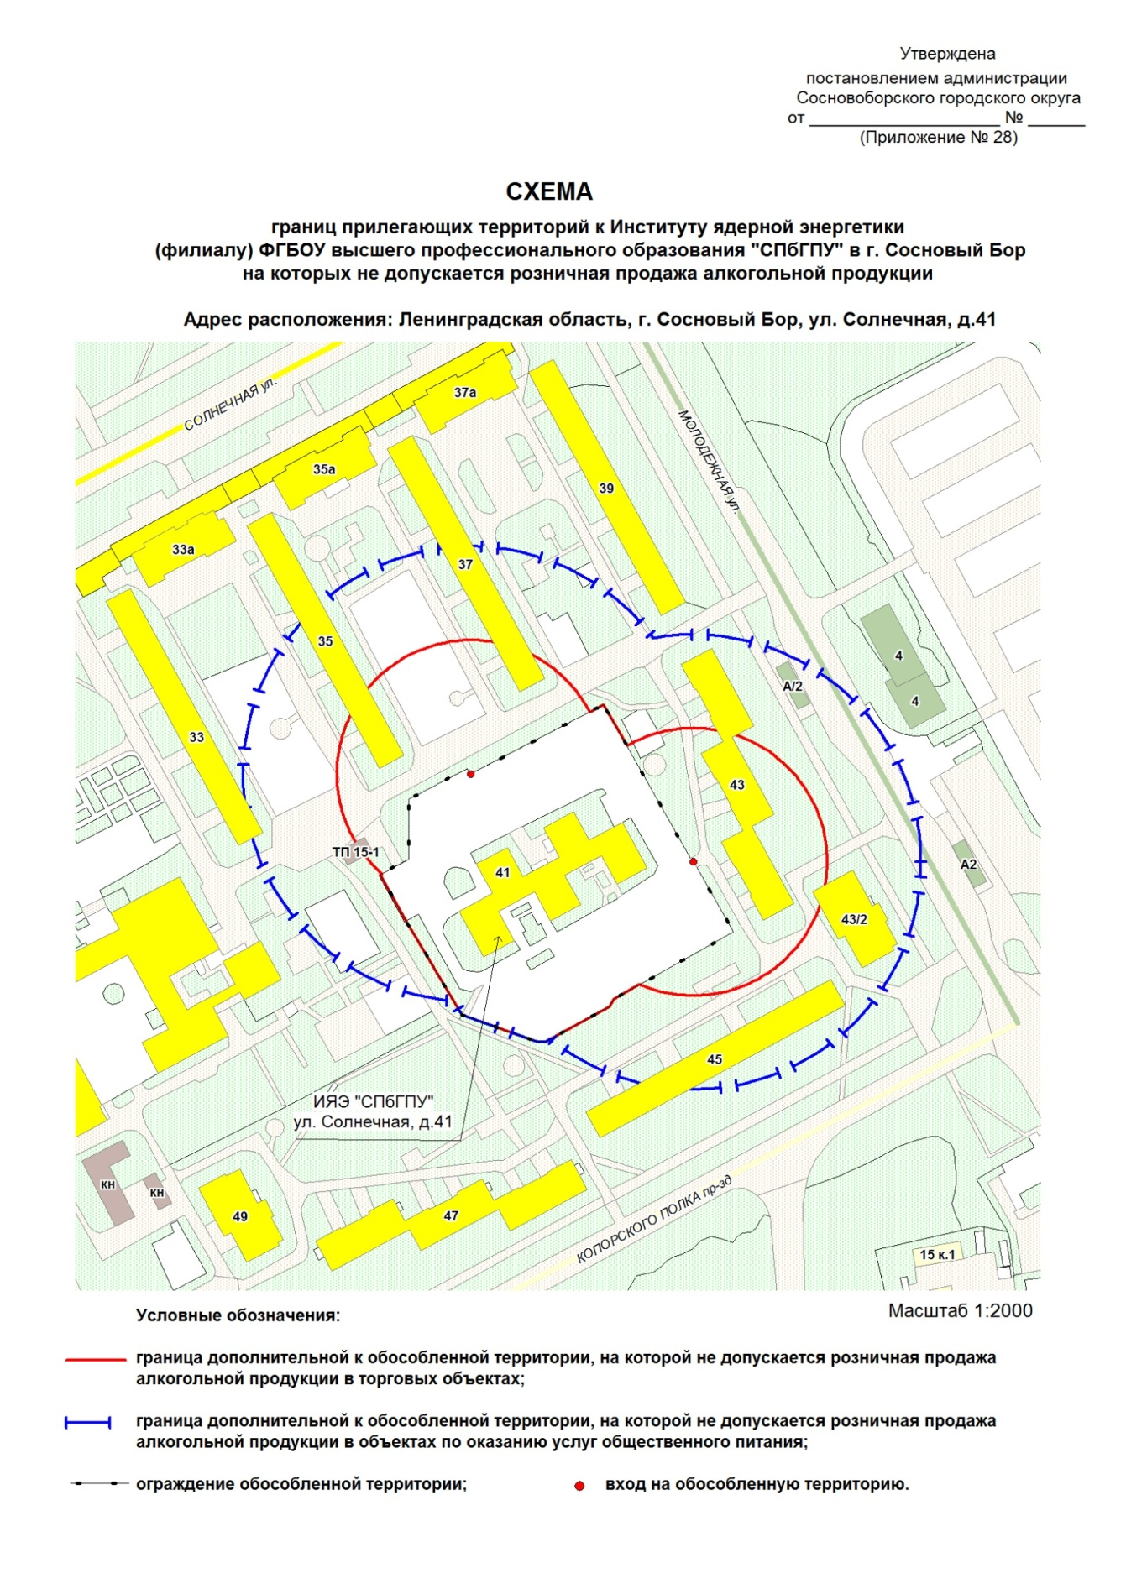

УТВЕРЖДЕНА
постановлением администрации
Сосновоборского городского округа
от 24/12/2015 № 3257
(Приложение № 29)
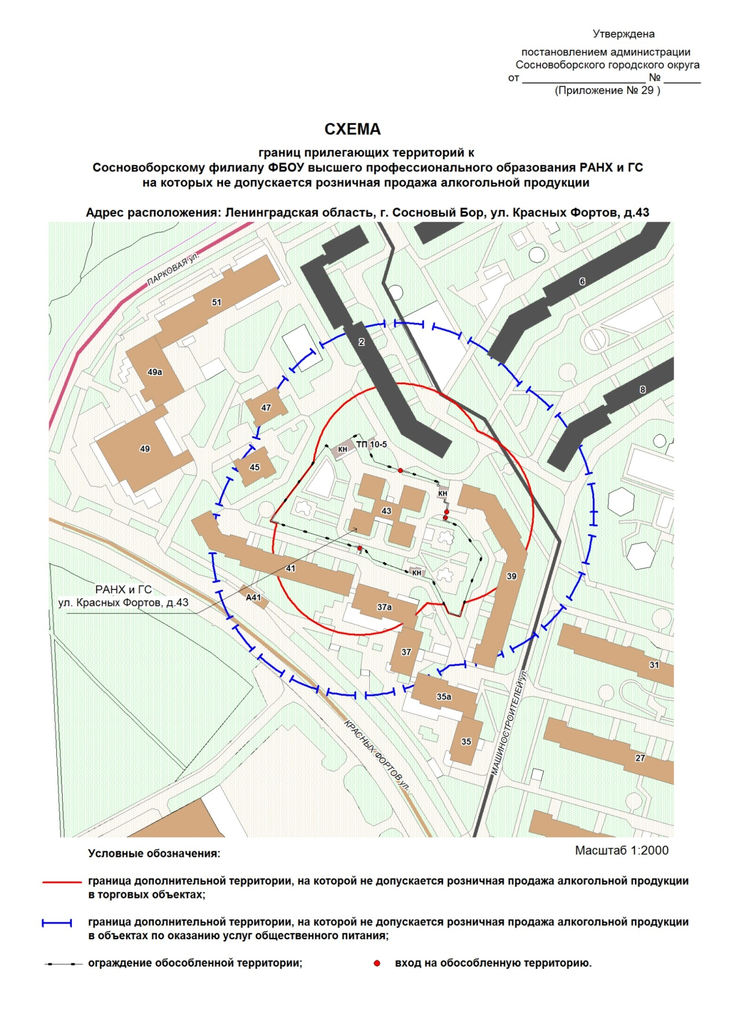

УТВЕРЖДЕНА
постановлением администрации
Сосновоборского городского округа
от 24/12/2015 № 3257
(Приложение № 30)
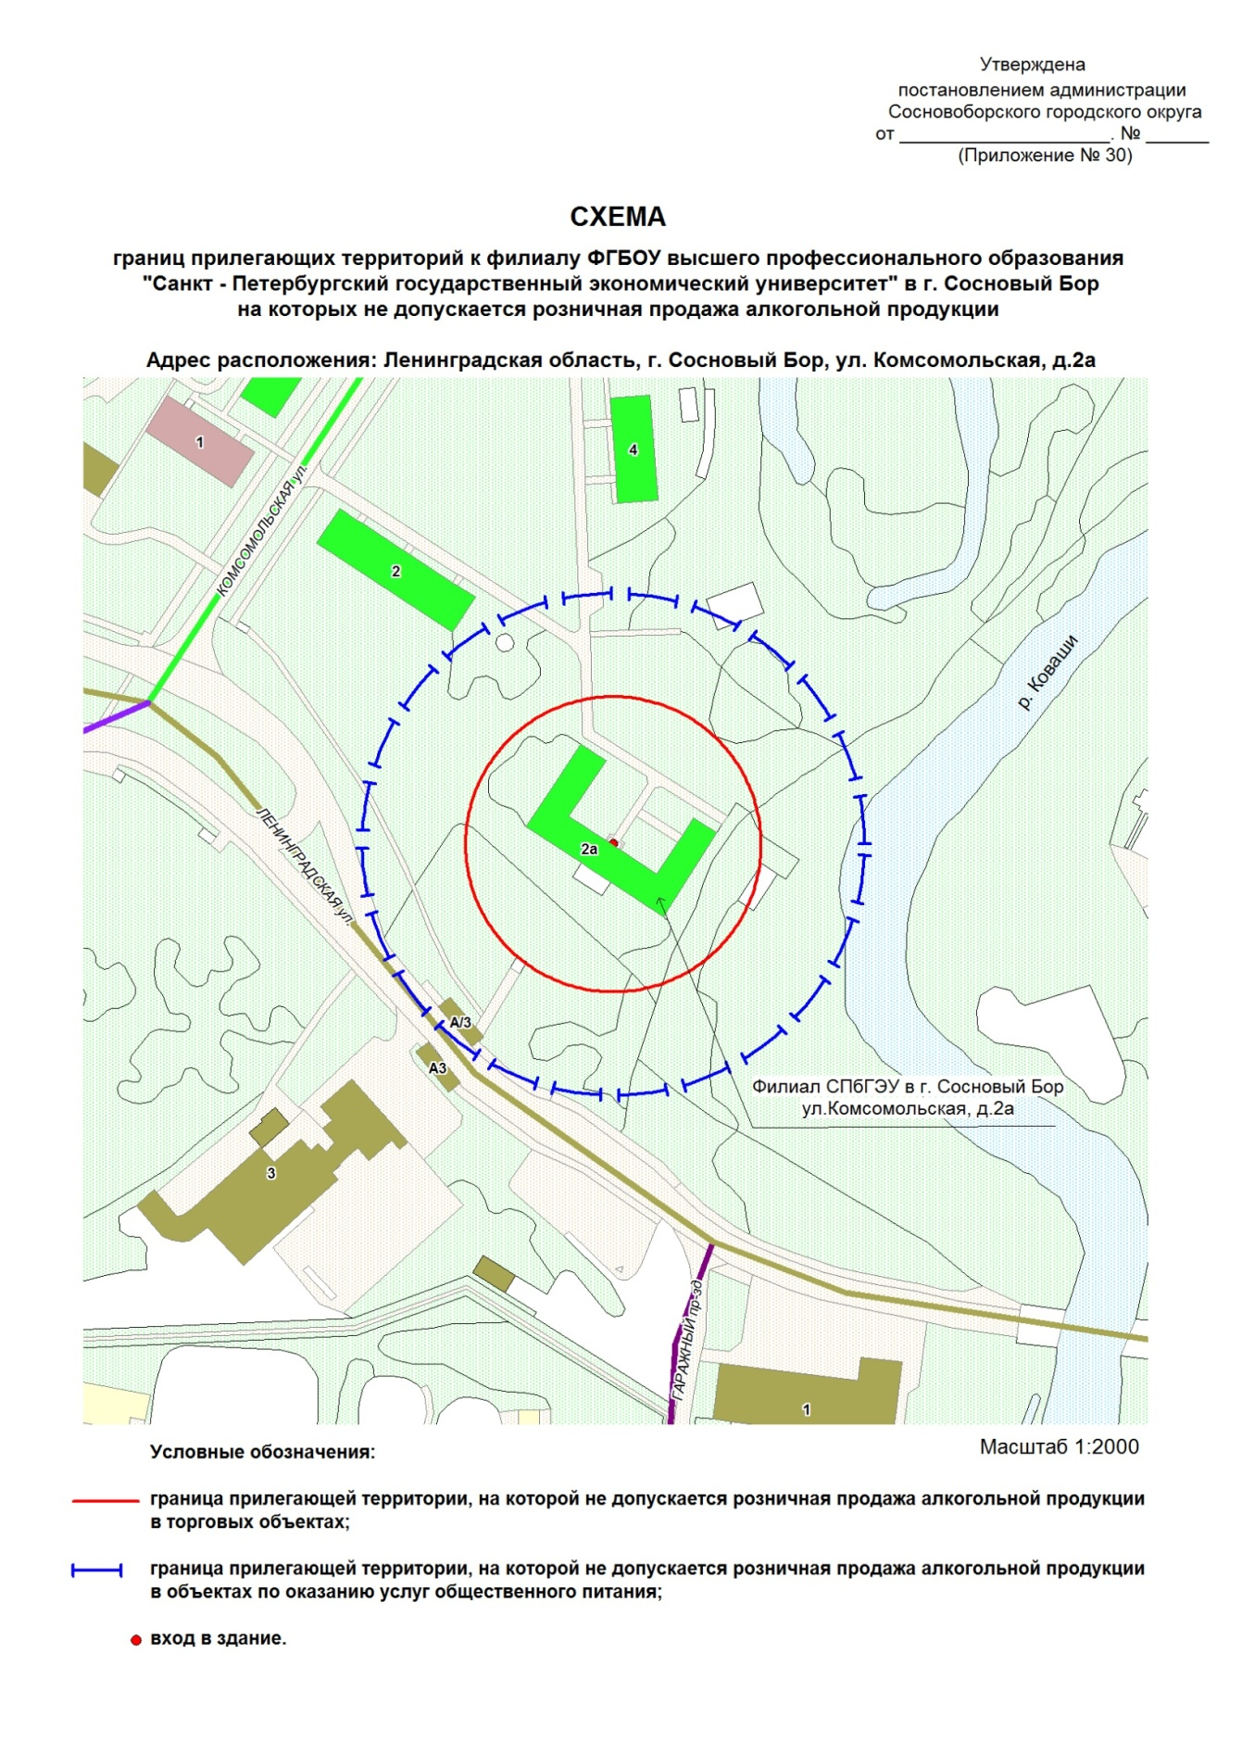

УТВЕРЖДЕНА
постановлением администрации
Сосновоборского городского округа
от 24/12/2015 № 3257
(Приложение № 31)
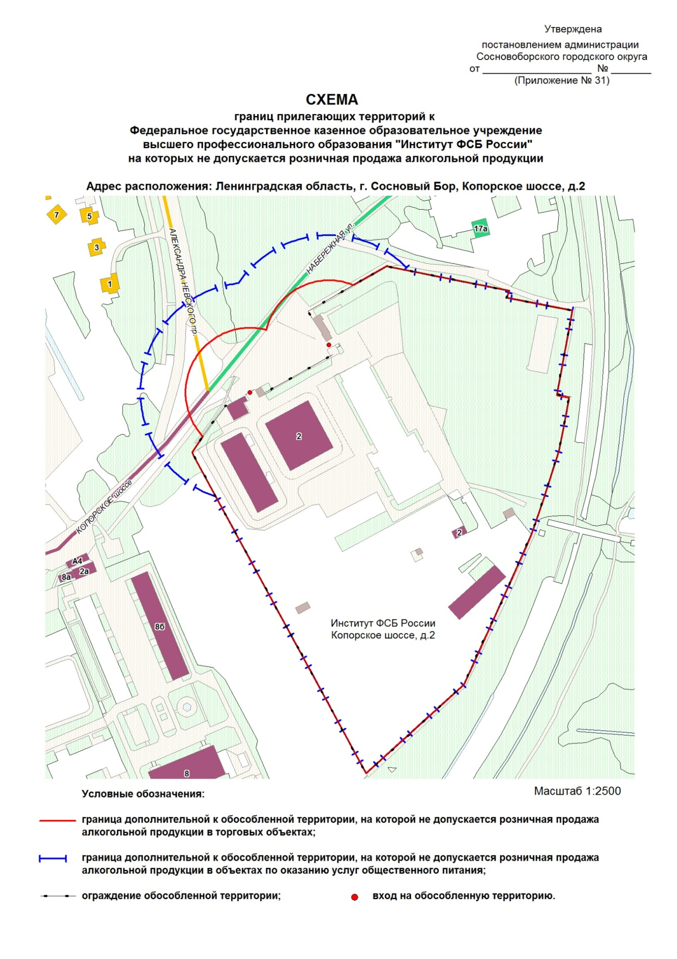

УТВЕРЖДЕНА
постановлением администрации
Сосновоборского городского округа
от 24/12/2015 №3257 (Приложение № 32) 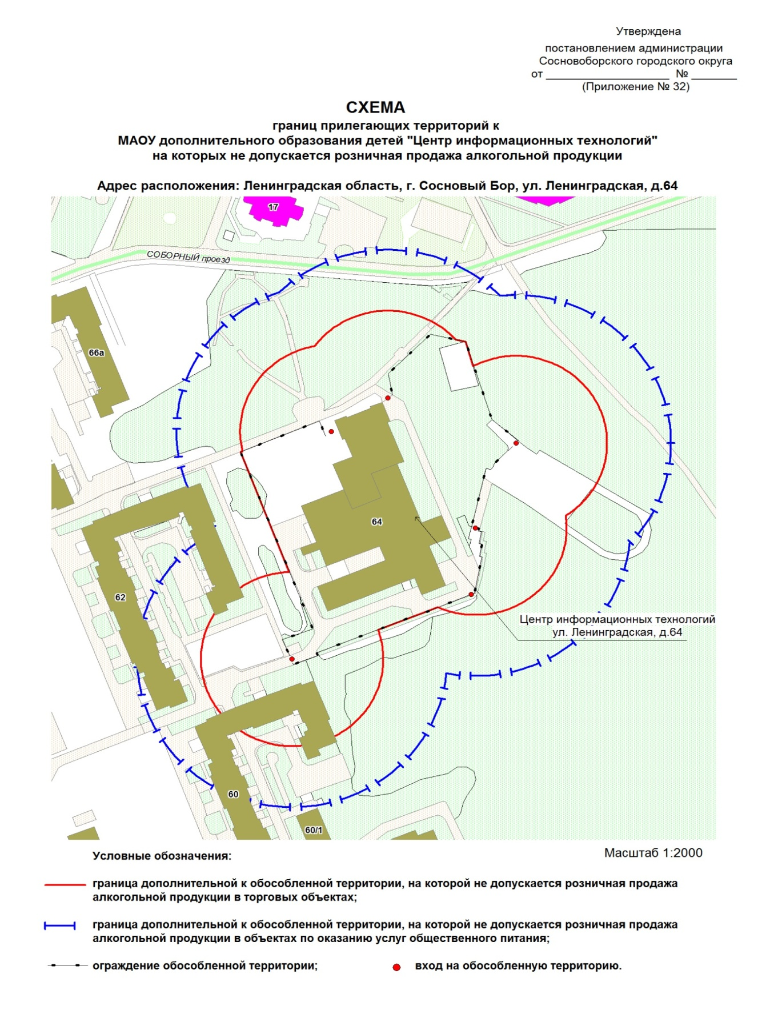

УТВЕРЖДЕНА
постановлением администрации
Сосновоборского городского округа
от 24/12/2015 № 3257
(Приложение № 33)
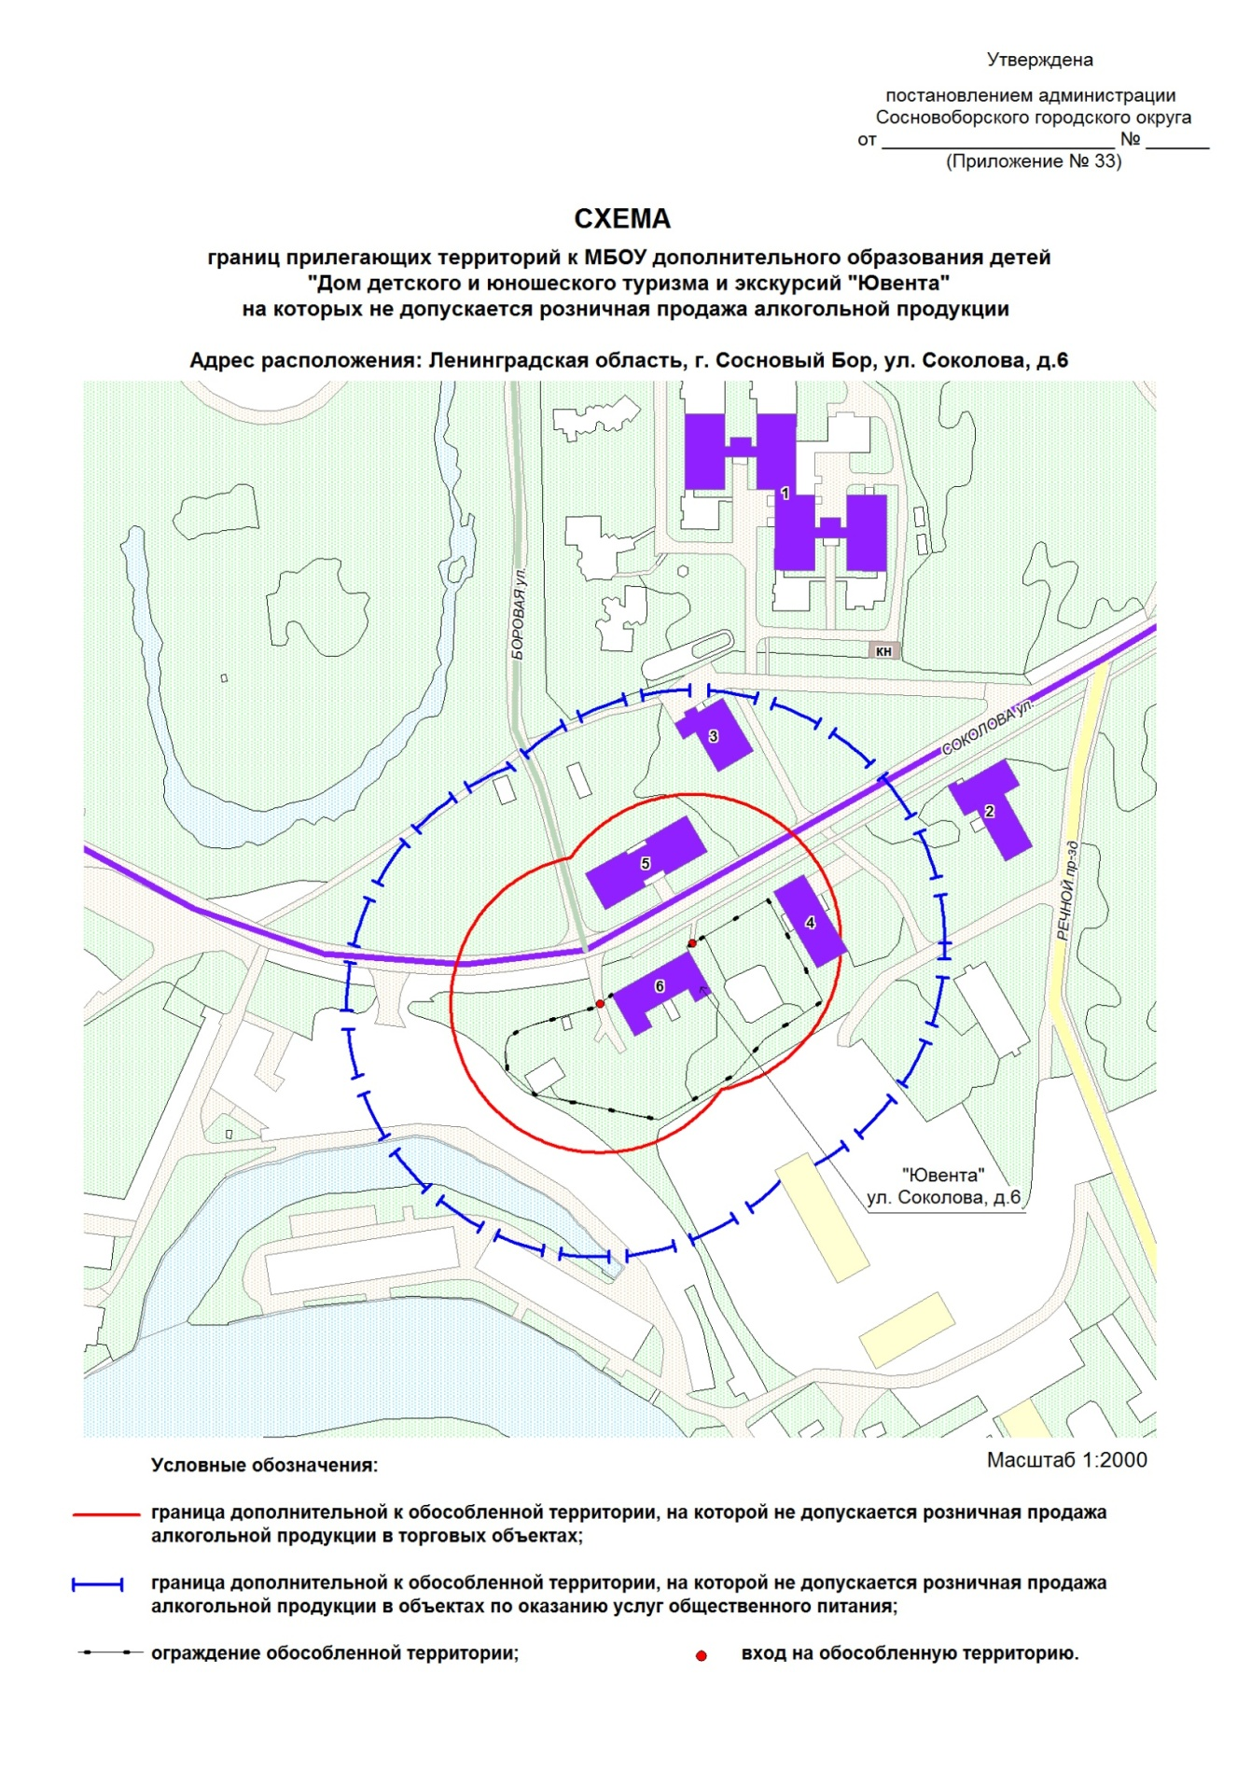

УТВЕРЖДЕНА
постановлением администрации
Сосновоборского городского округа
от 24/12/2015 № 3257
(Приложение № 34)
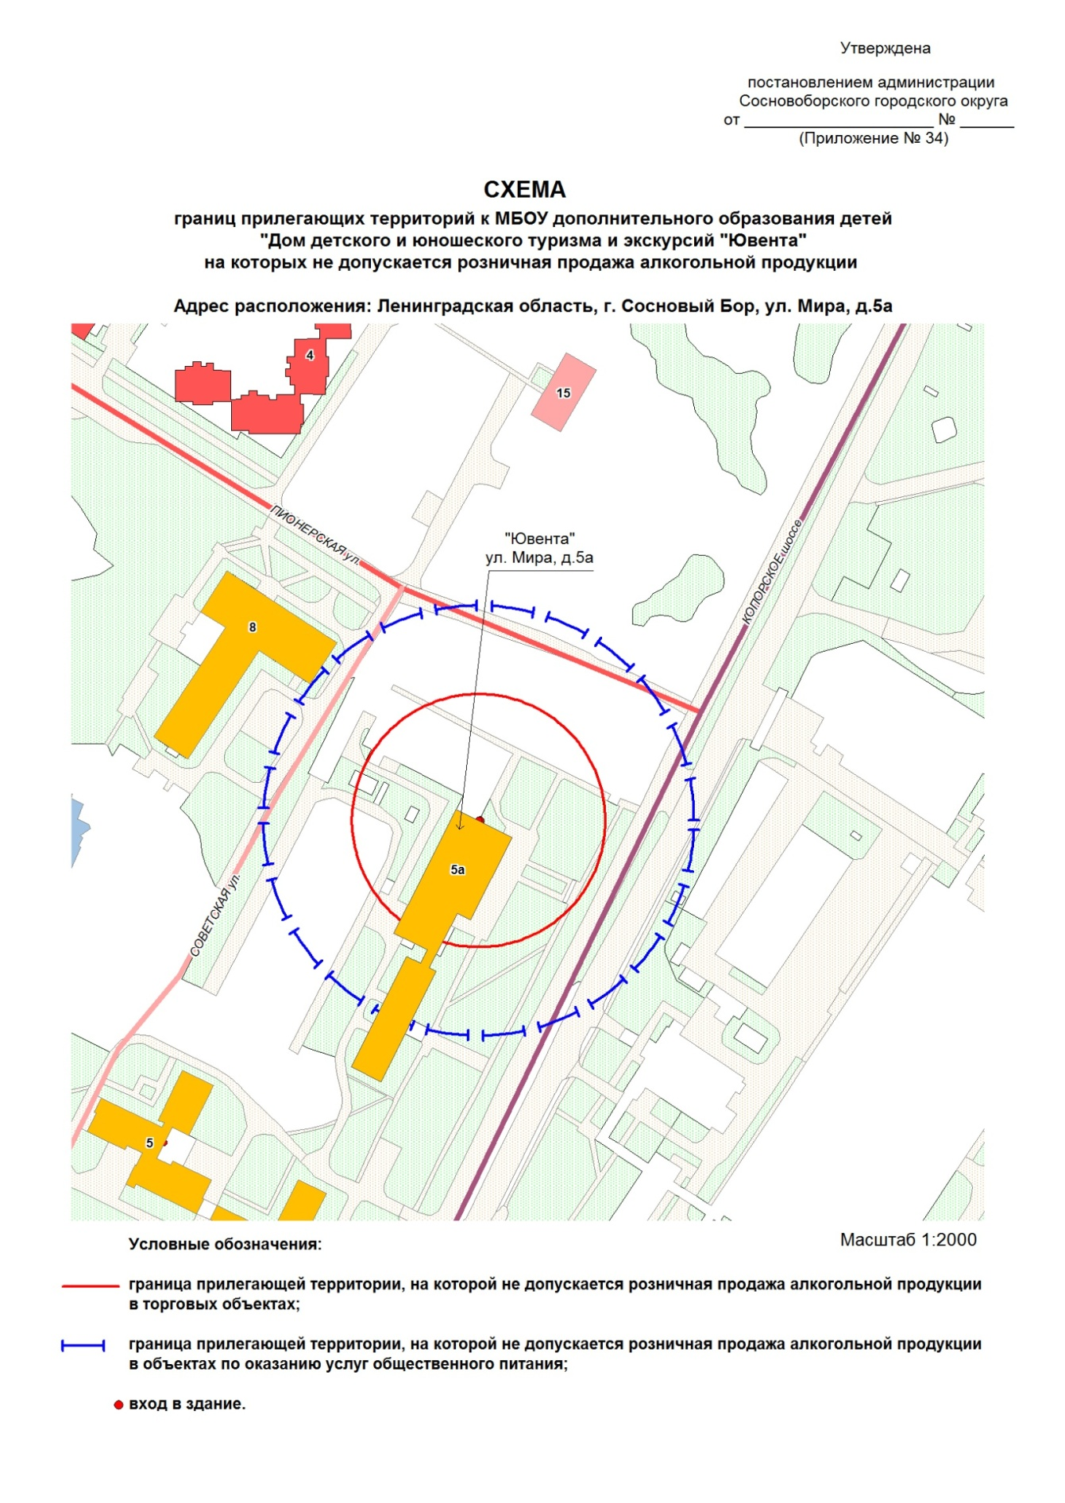

УТВЕРЖДЕНА
постановлением администрации
Сосновоборского городского округа
от 24/12/2015 № 3257
(Приложение № 35)
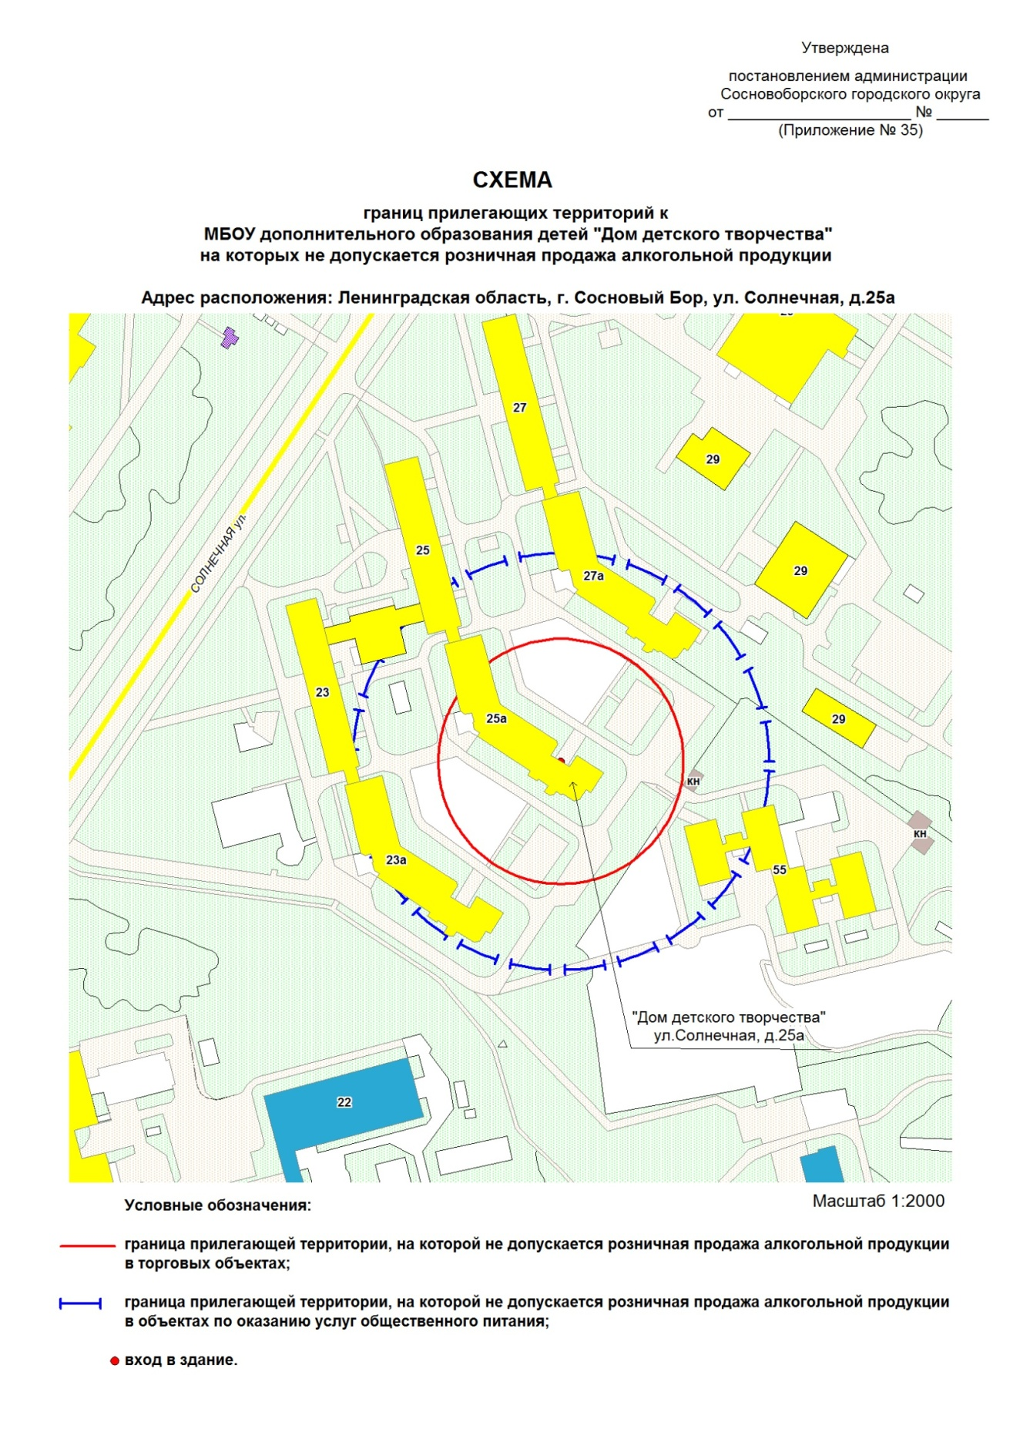

УТВЕРЖДЕНА
постановлением администрации
Сосновоборского городского округа
от 24/12/2015 № 3257
(Приложение № 36)
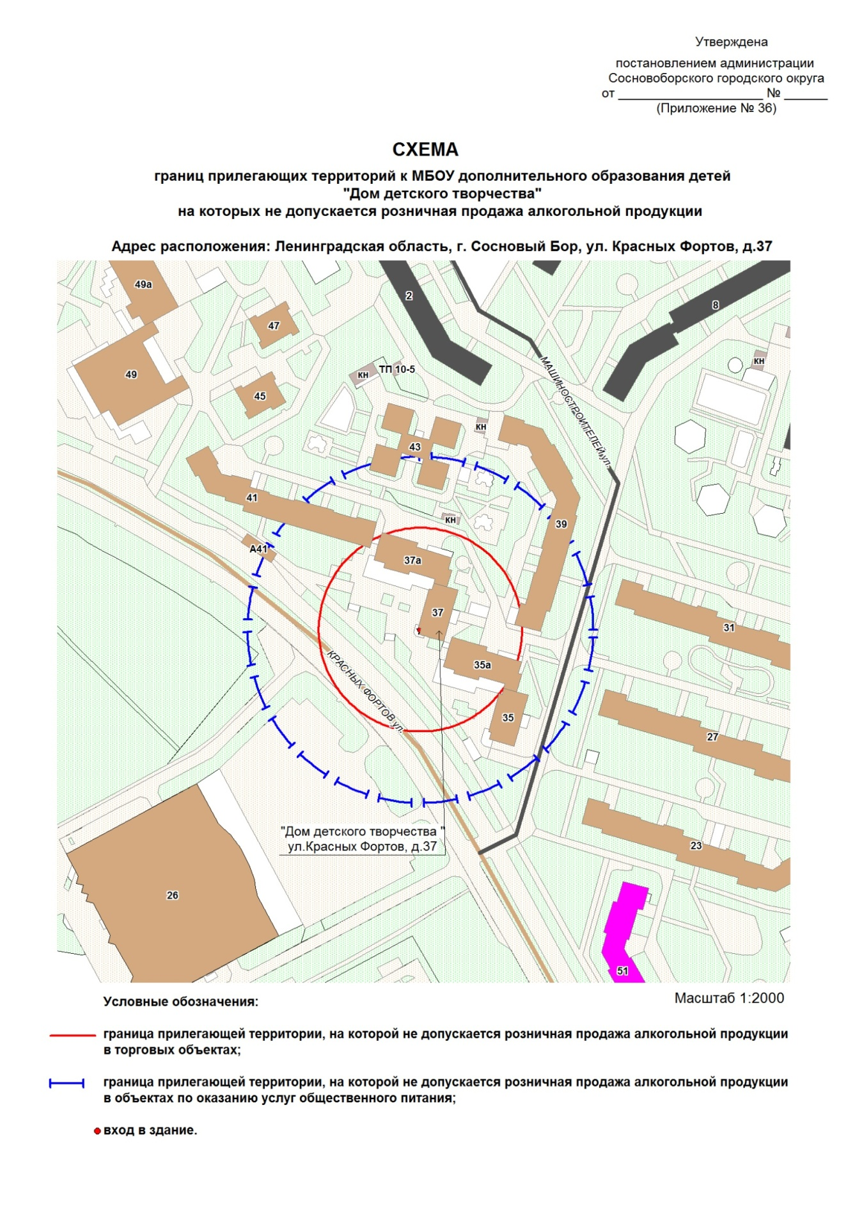

УТВЕРЖДЕНА
постановлением администрации
Сосновоборского городского округа
от 24/12/2015 № 3257
(Приложение № 37)
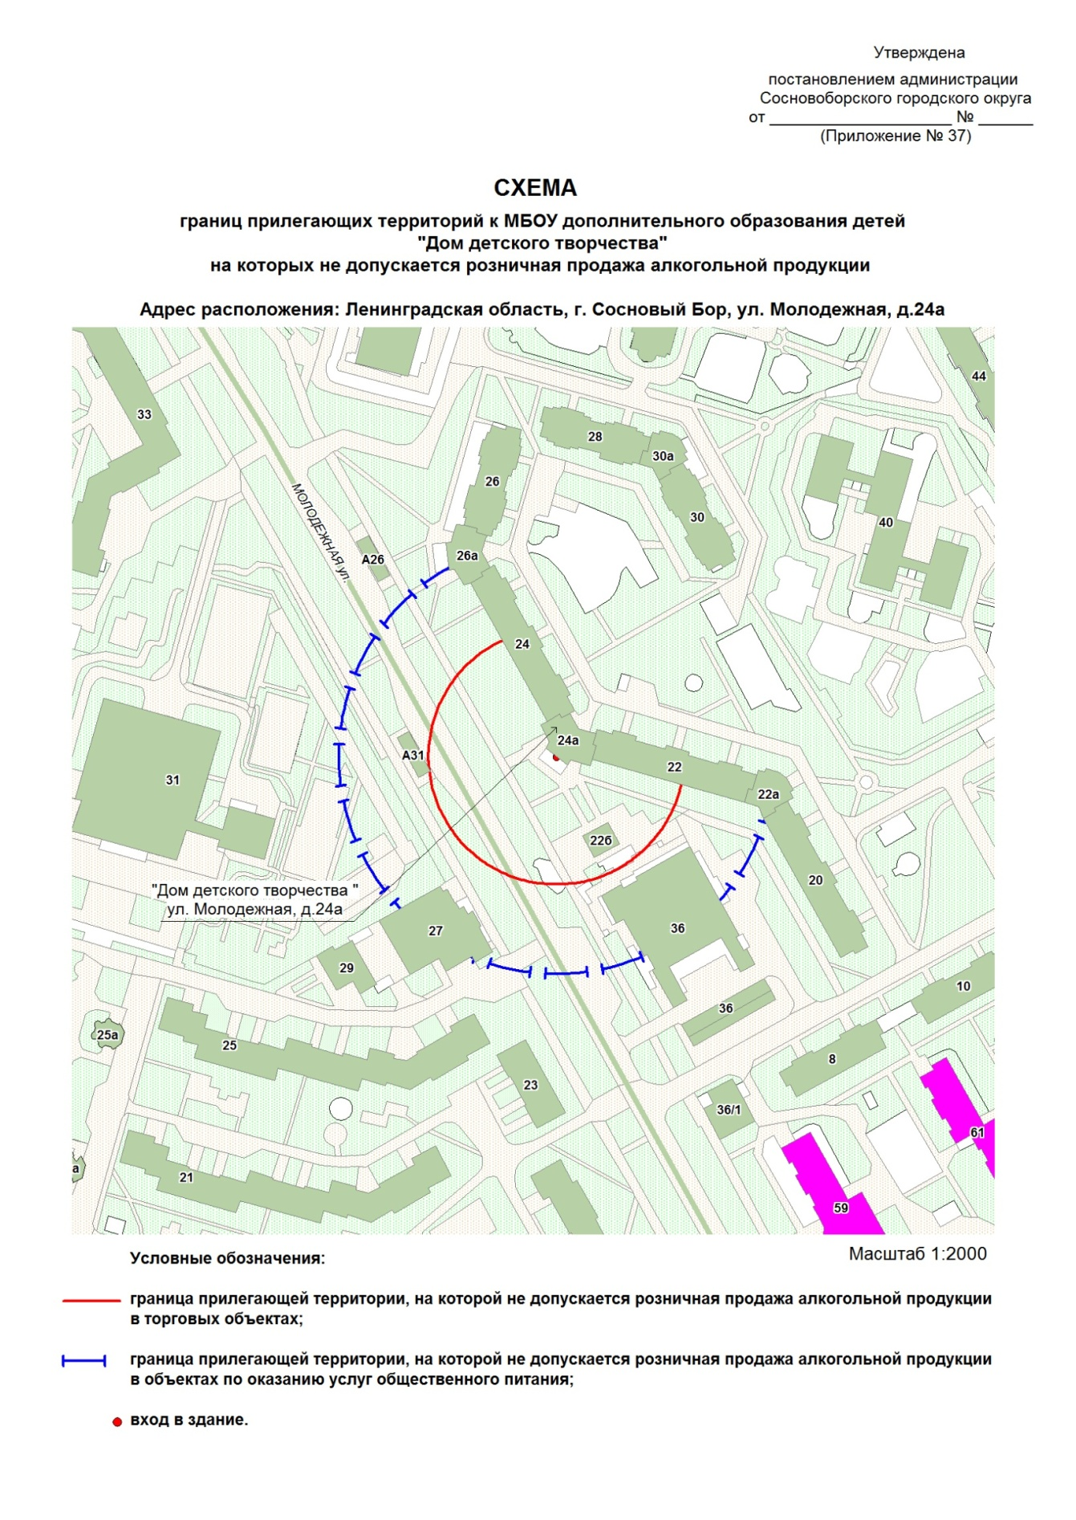

УТВЕРЖДЕНА
постановлением администрации
Сосновоборского городского округа
от 24/12/2015 № 3257
(Приложение № 38)
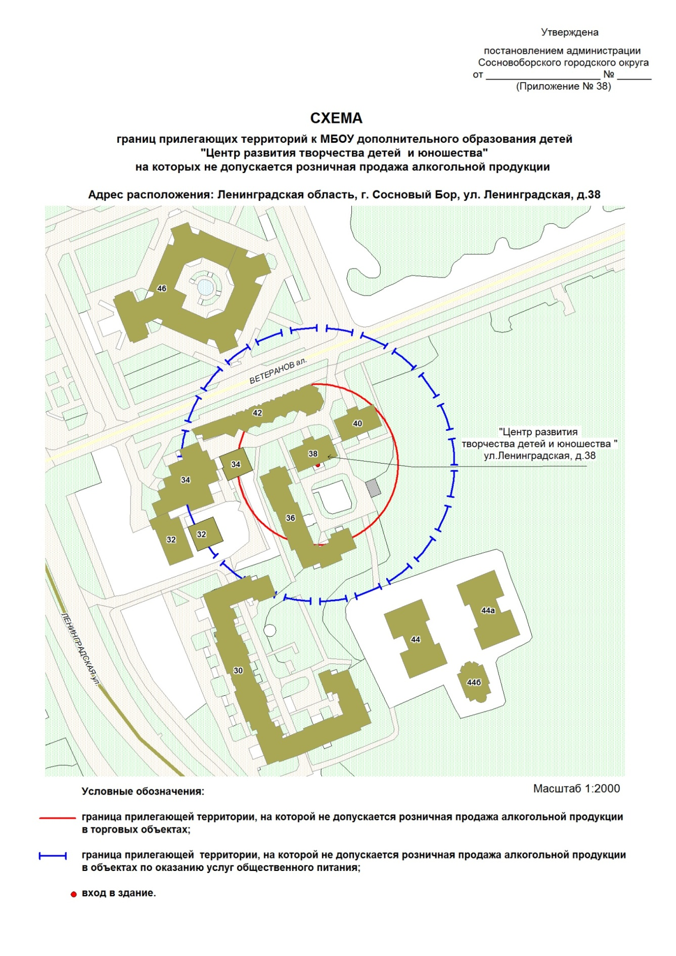

УТВЕРЖДЕНА
постановлением администрации
Сосновоборского городского округа
от 24/12/2015 № 3257
(Приложение № 39)
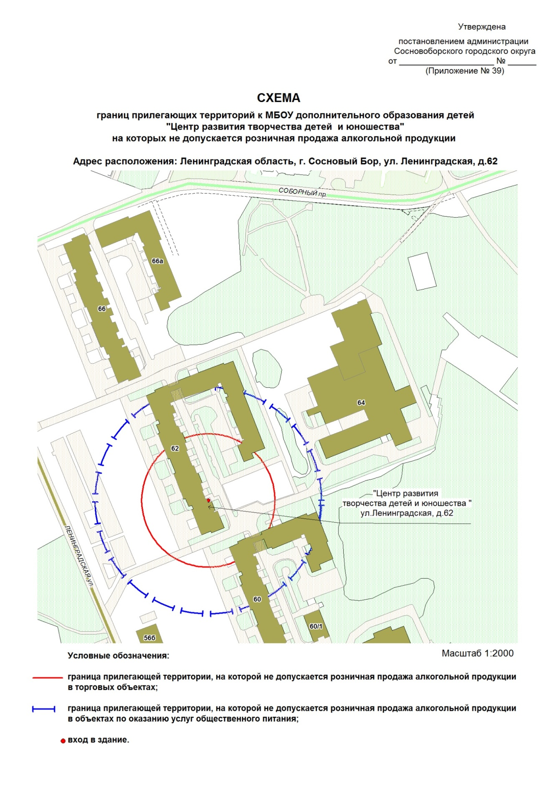

УТВЕРЖДЕНА
постановлением администрации
Сосновоборского городского округа
от 24/12/2015 № 3257
(Приложение № 40)
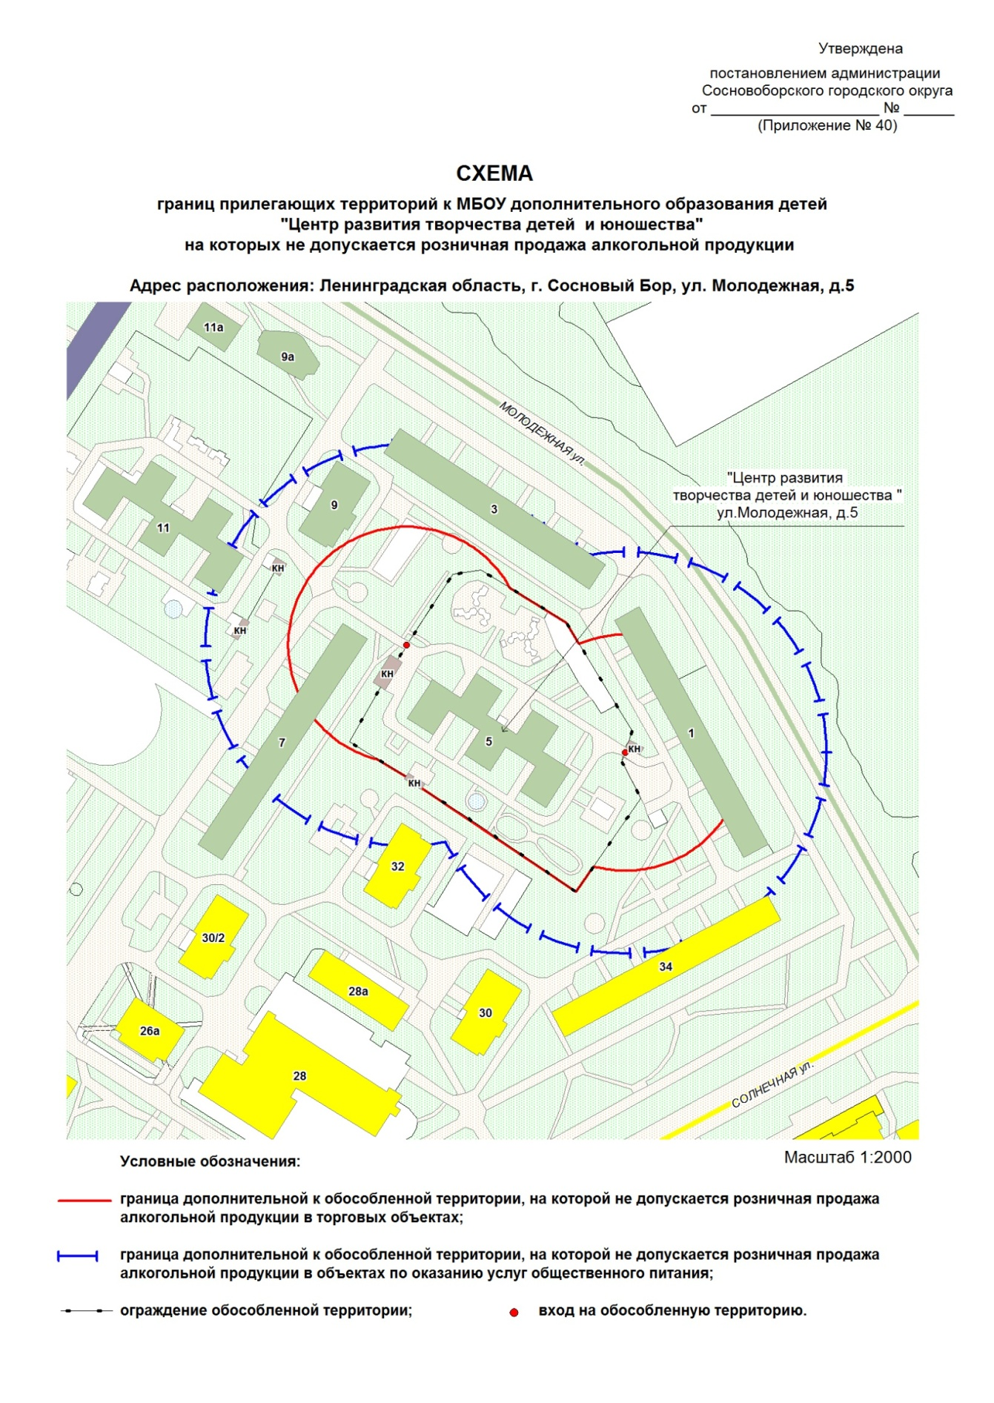

УТВЕРЖДЕНА
постановлением администрации
Сосновоборского городского округа
от 24/12/2015 № 3257
(Приложение № 41)
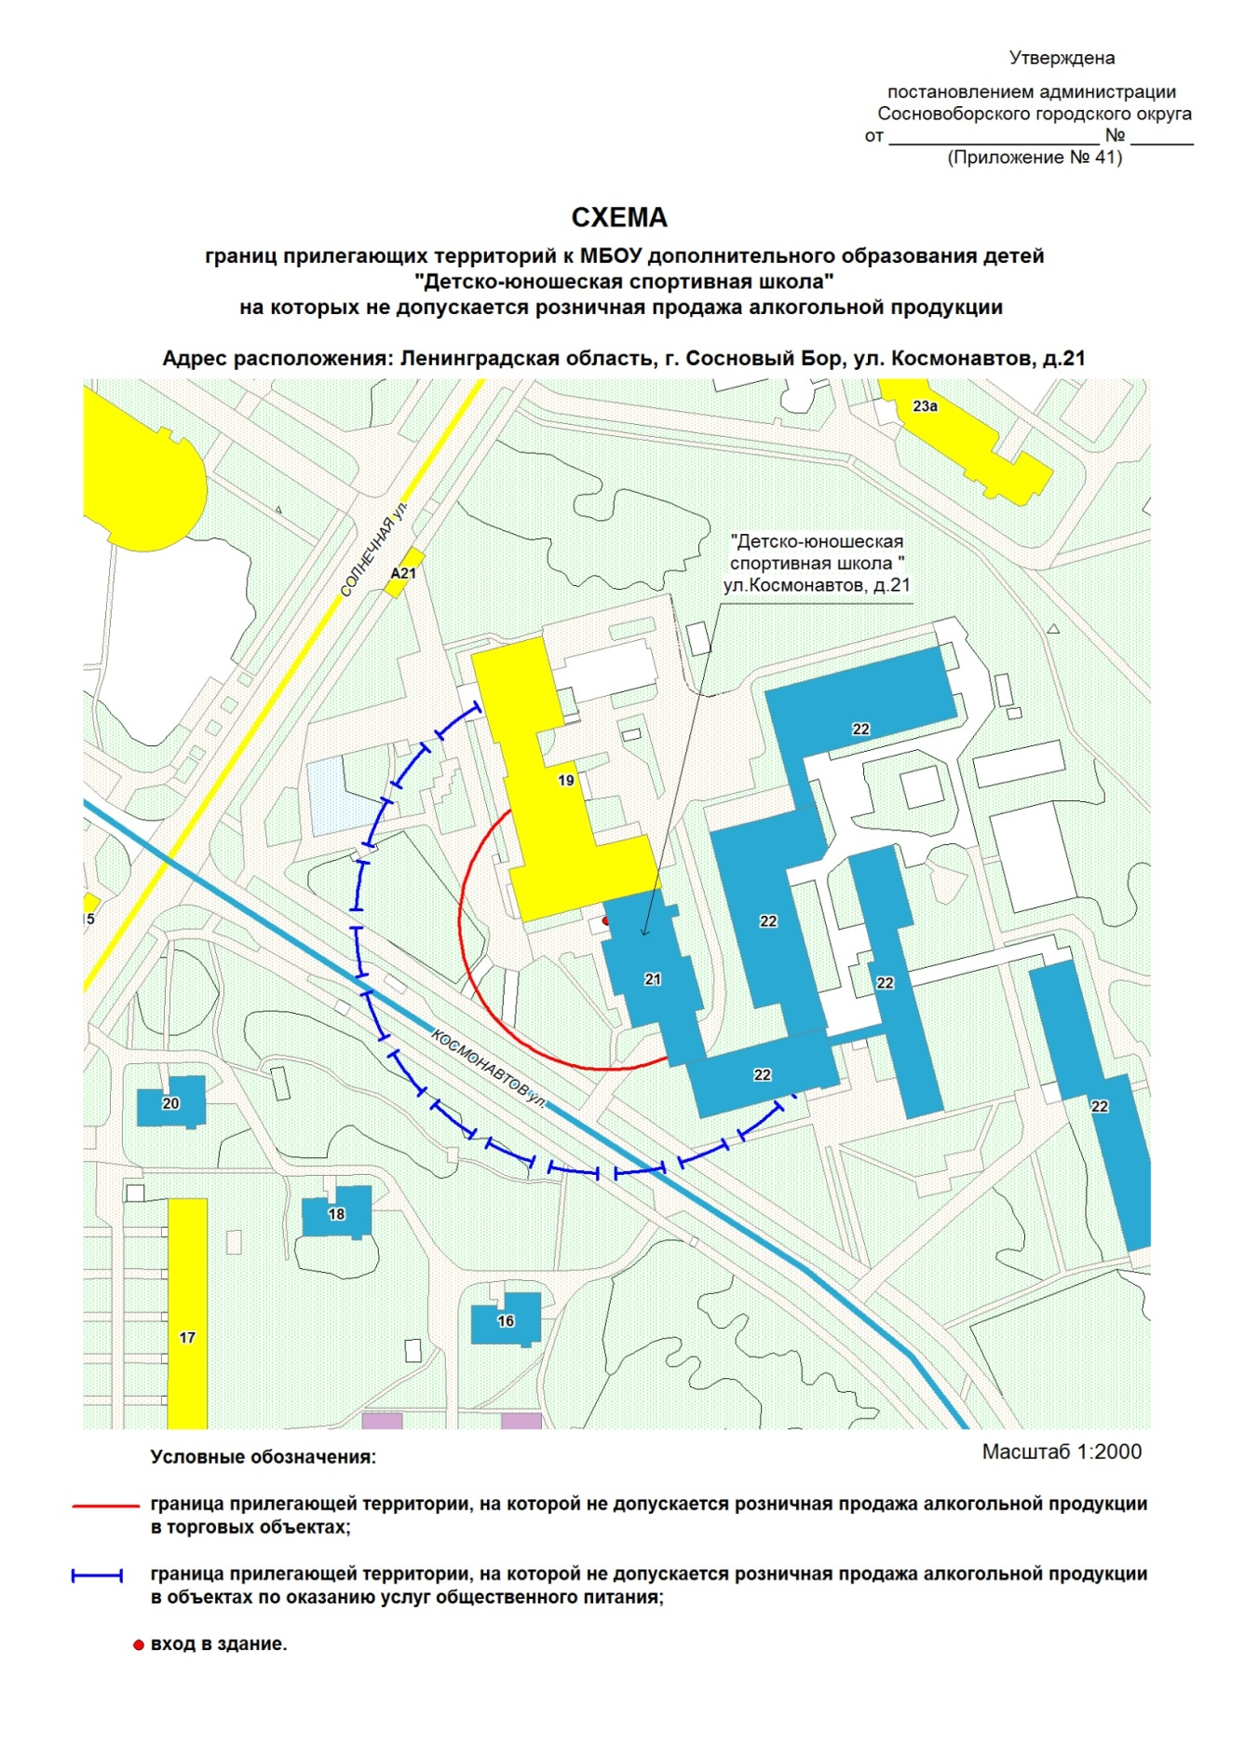

УТВЕРЖДЕНА
постановлением администрации
Сосновоборского городского округа
от 24/12/2015 № 3257
(Приложение № 42)
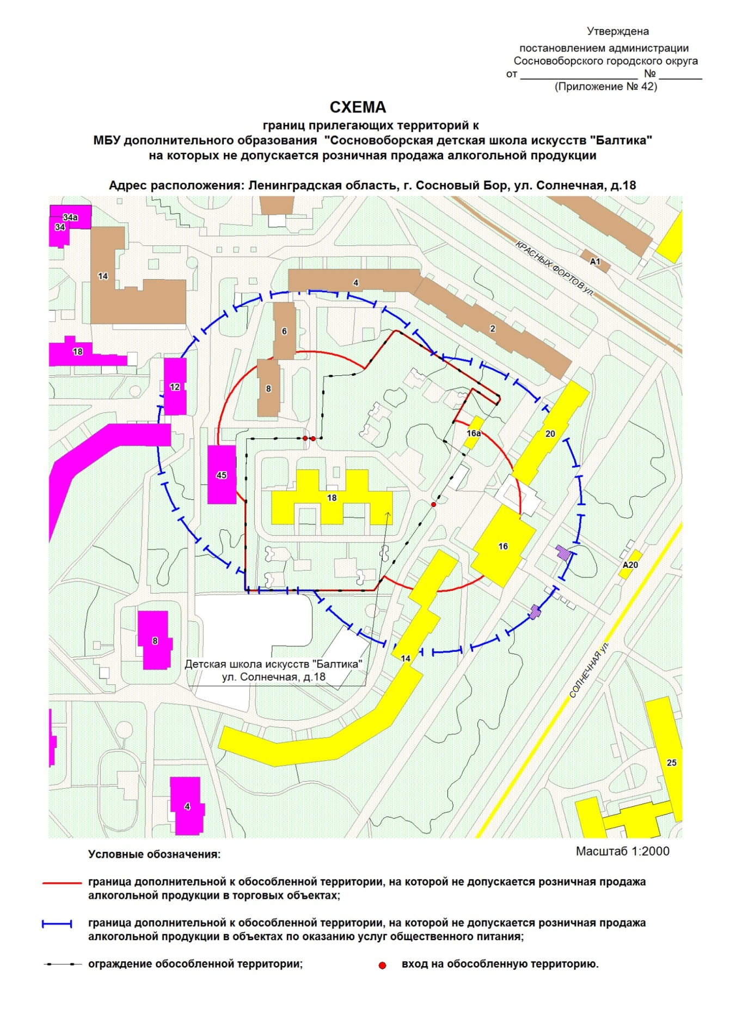

УТВЕРЖДЕНА
постановлением администрации
Сосновоборского городского округа
от 24/12/2015 № 3257
(Приложение № 43)
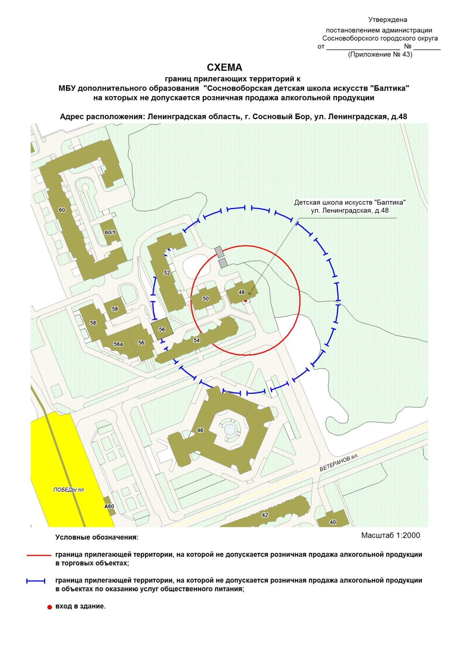

УТВЕРЖДЕНА
постановлением администрации
Сосновоборского городского округа
от 24/12/2015 № 3257
(Приложение № 44)
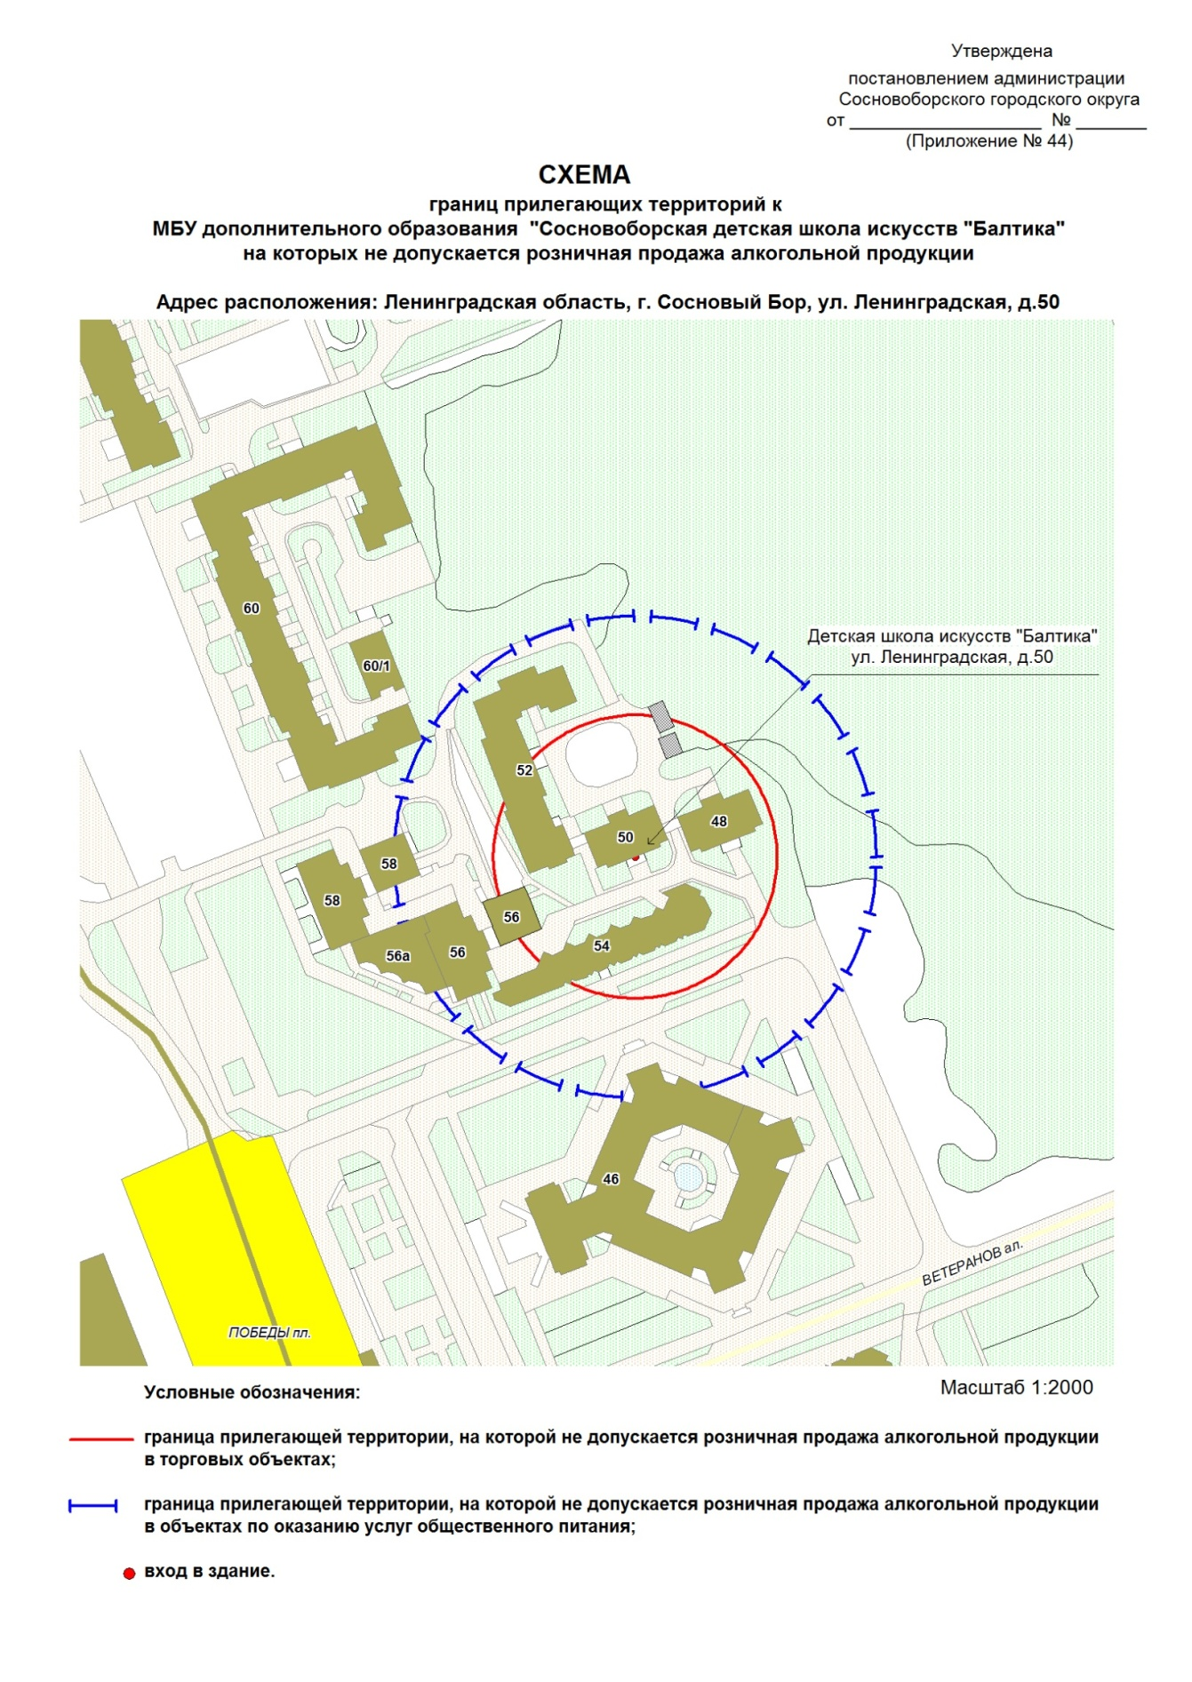

УТВЕРЖДЕНА
постановлением администрации
Сосновоборского городского округа
от 24/12/2015 № 3257
(Приложение № 45)
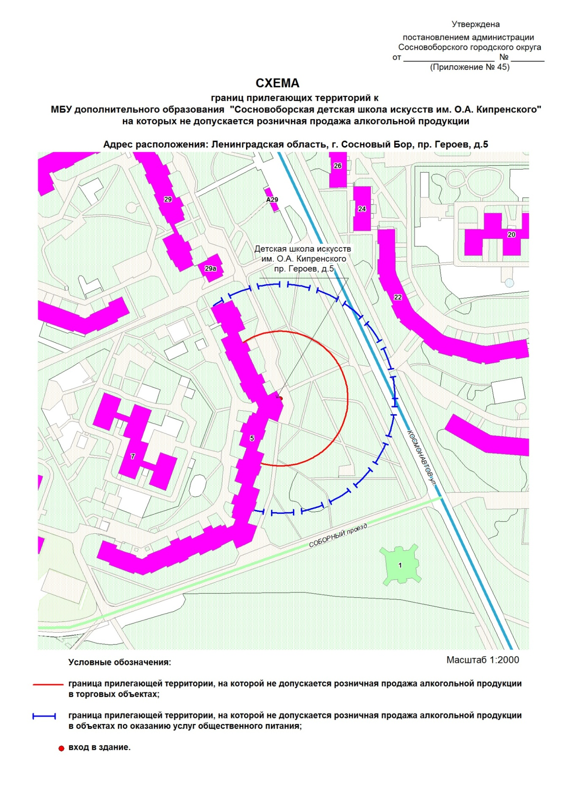

УТВЕРЖДЕНА
постановлением администрации
Сосновоборского городского округа
от 24/12/2015 № 3257
(Приложение № 46)
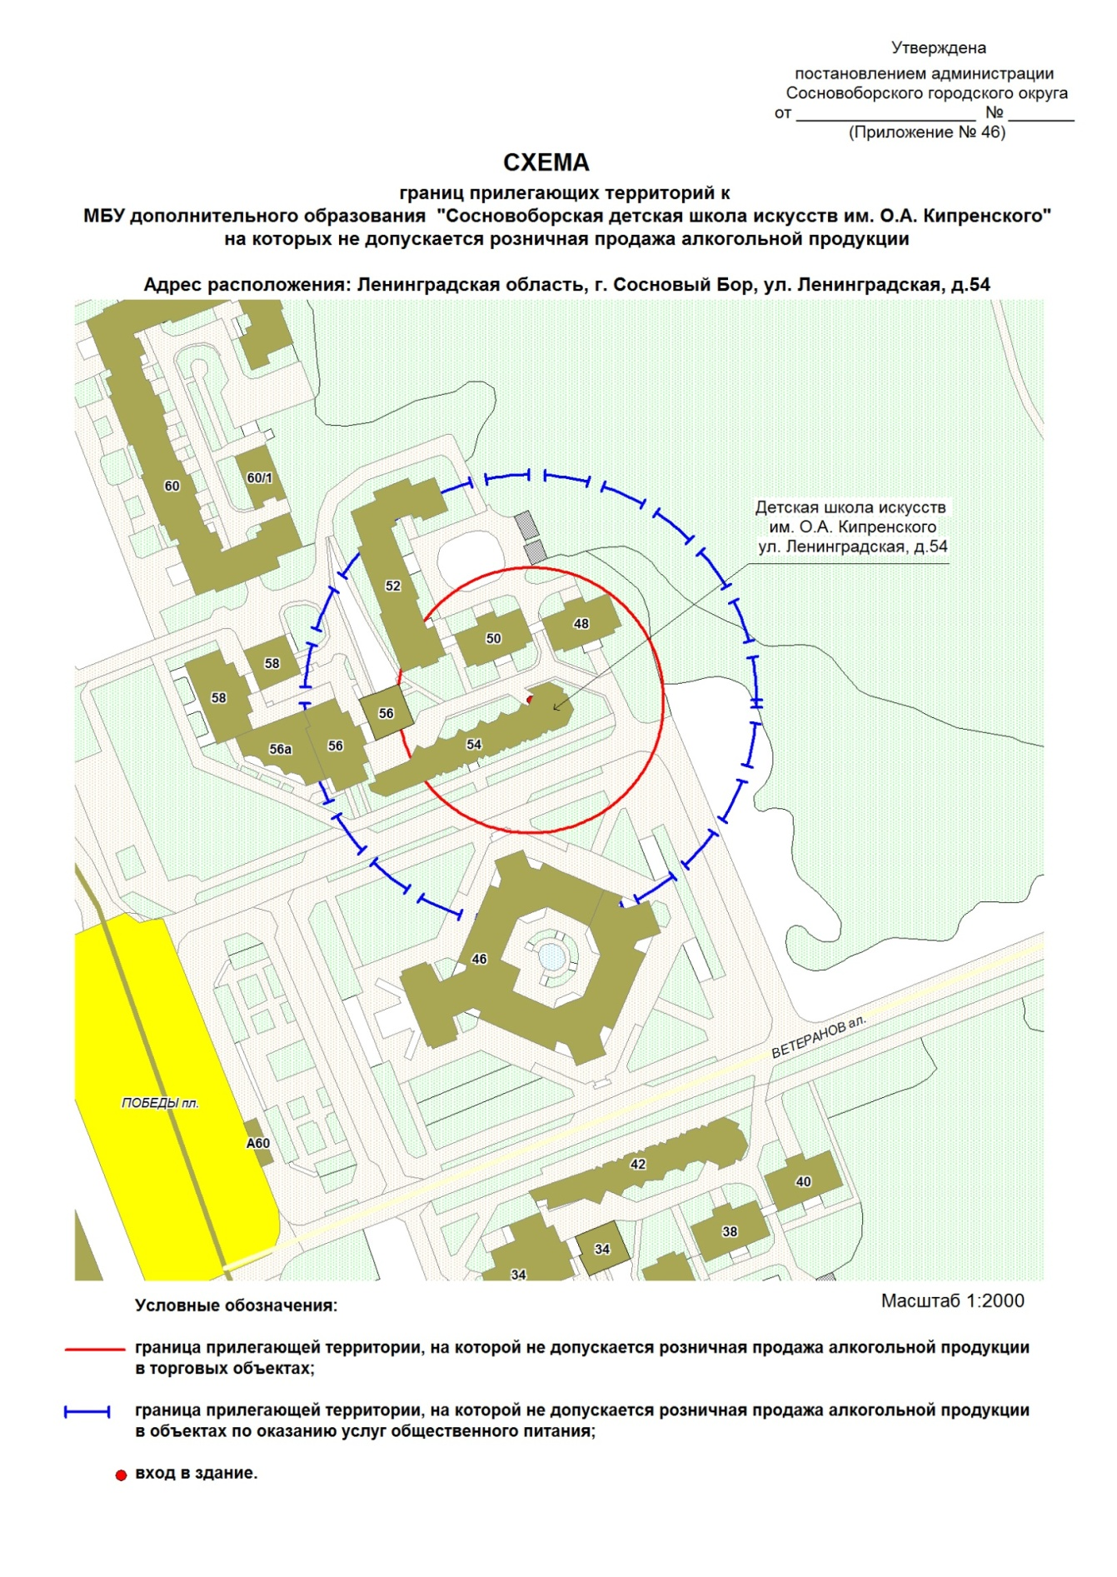

УТВЕРЖДЕНА
постановлением администрации
Сосновоборского городского округа
от 24/12/2015 № 3257
(Приложение № 47)
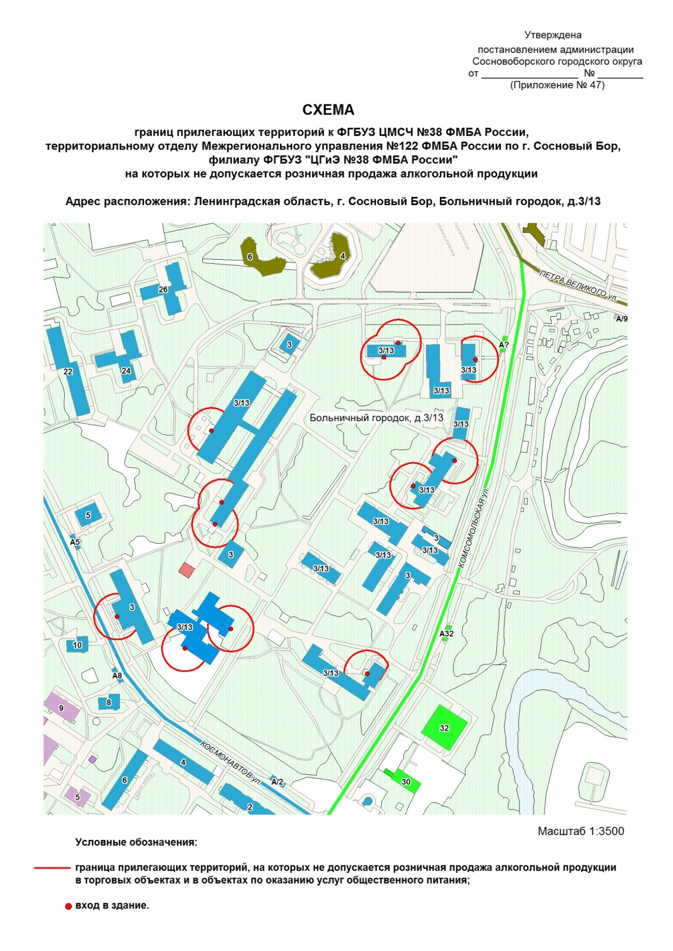

УТВЕРЖДЕНА
постановлением администрации
Сосновоборского городского округа
от 24/12/2015 № 3257
(Приложение № 48)
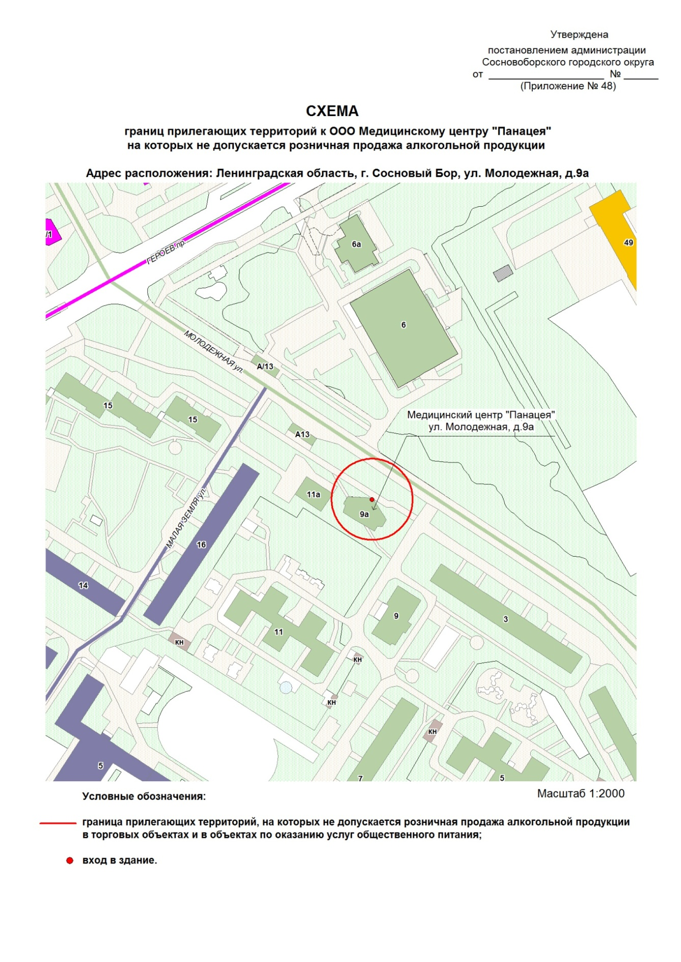

УТВЕРЖДЕНА
постановлением администрации
Сосновоборского городского округа
от 24/12/2015 № 3257
(Приложение № 49)
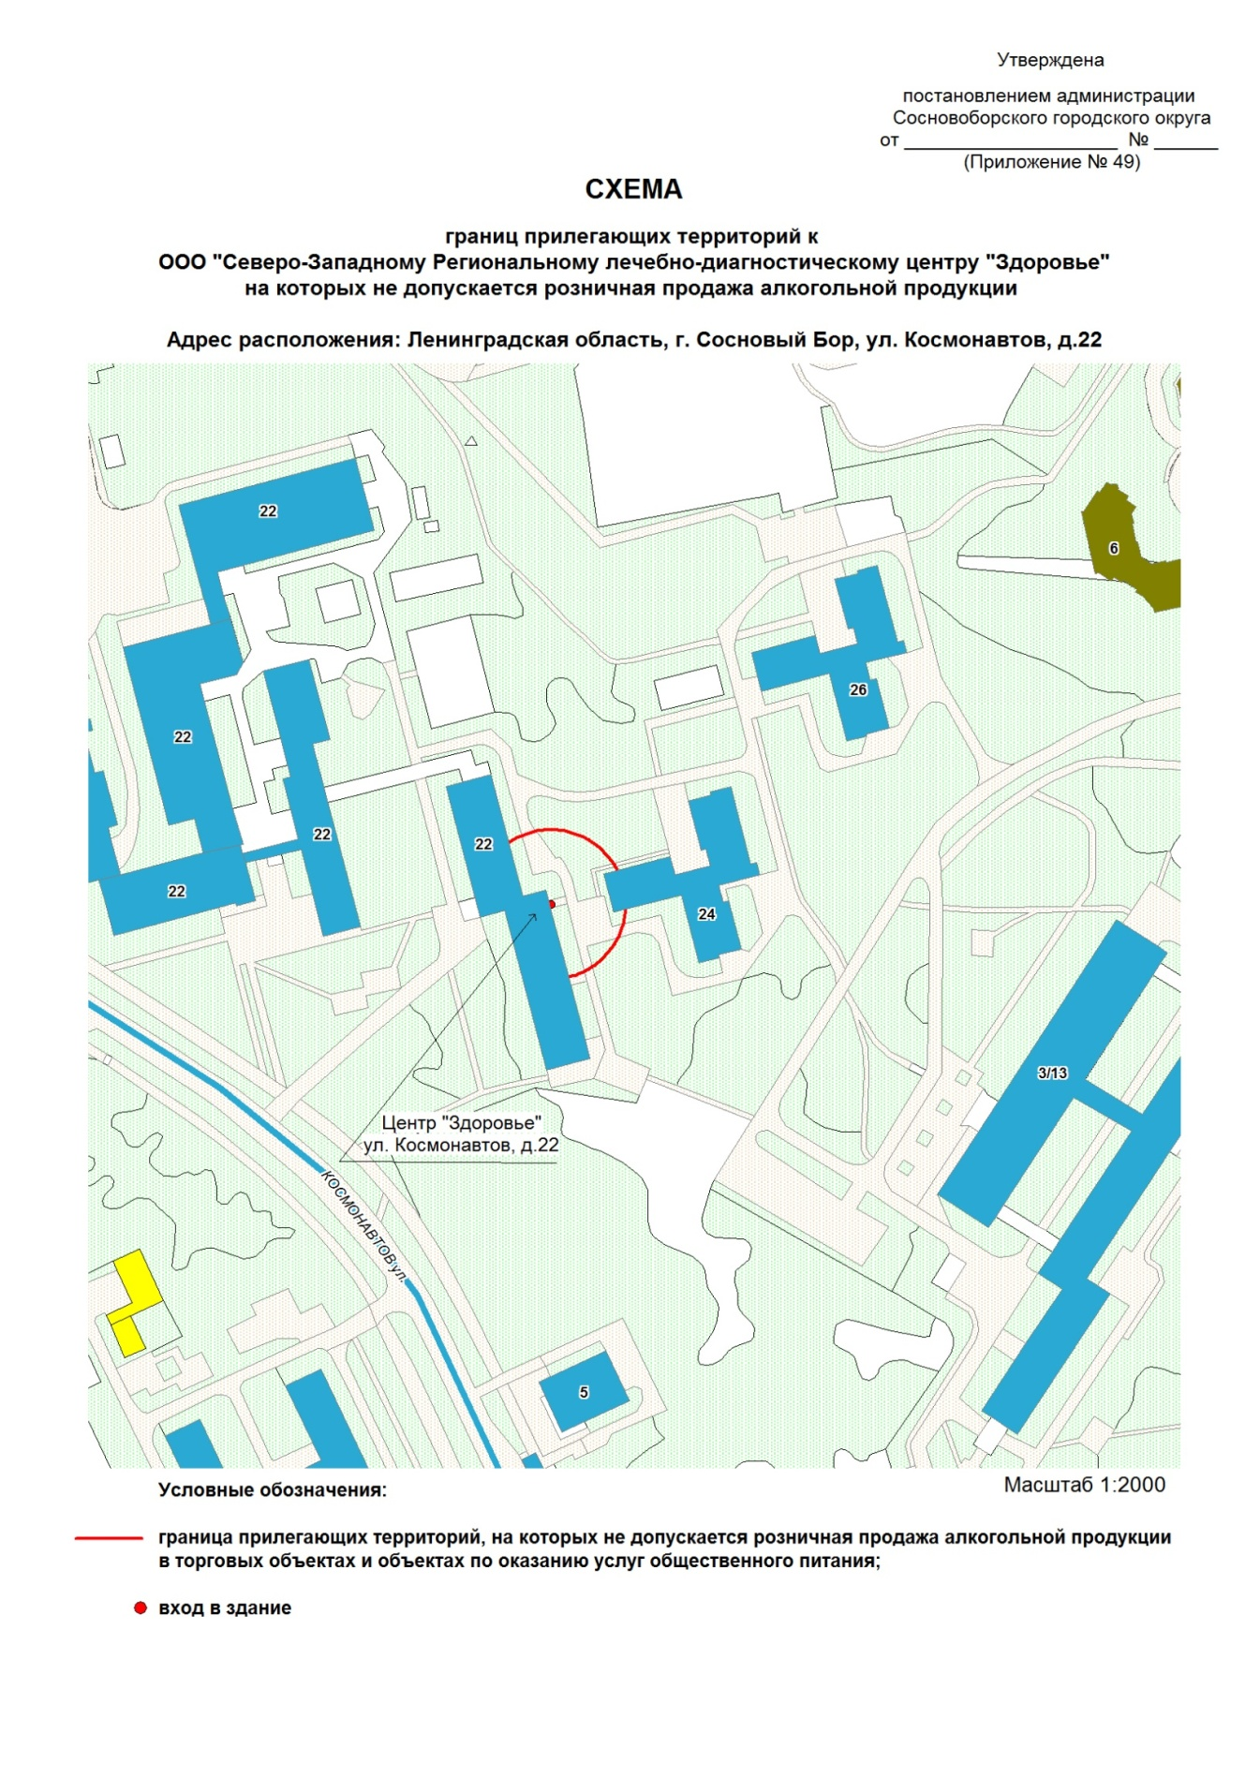

УТВЕРЖДЕНА
постановлением администрации
Сосновоборского городского округа
от 24/12/2015 № 3257
(Приложение № 50)
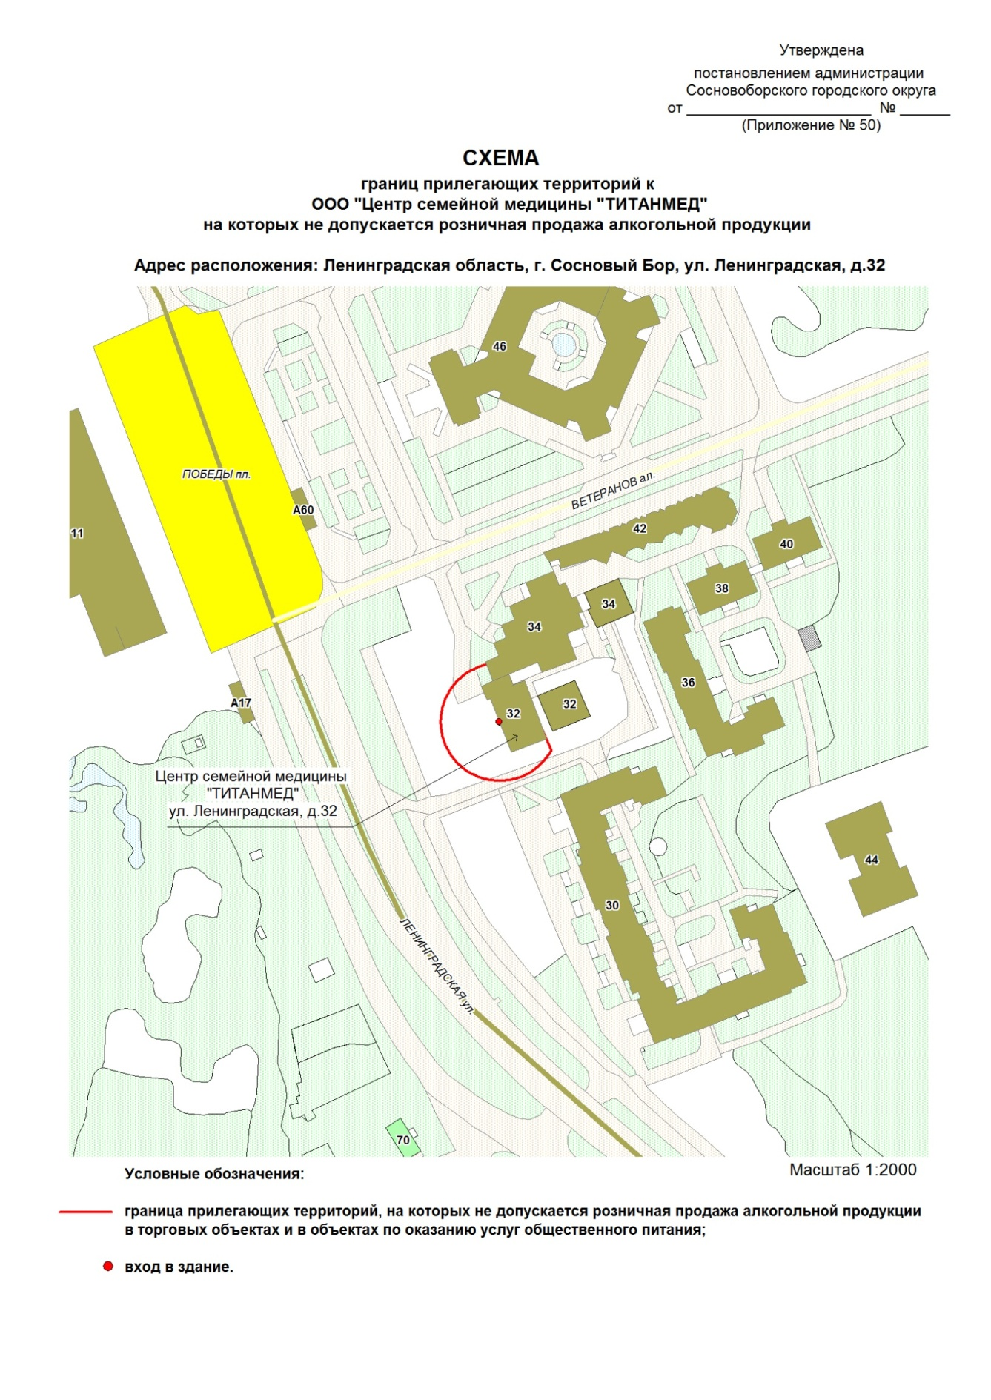

УТВЕРЖДЕНА
постановлением администрации
Сосновоборского городского округа
от 24/12/2015 № 3257
(Приложение № 51)
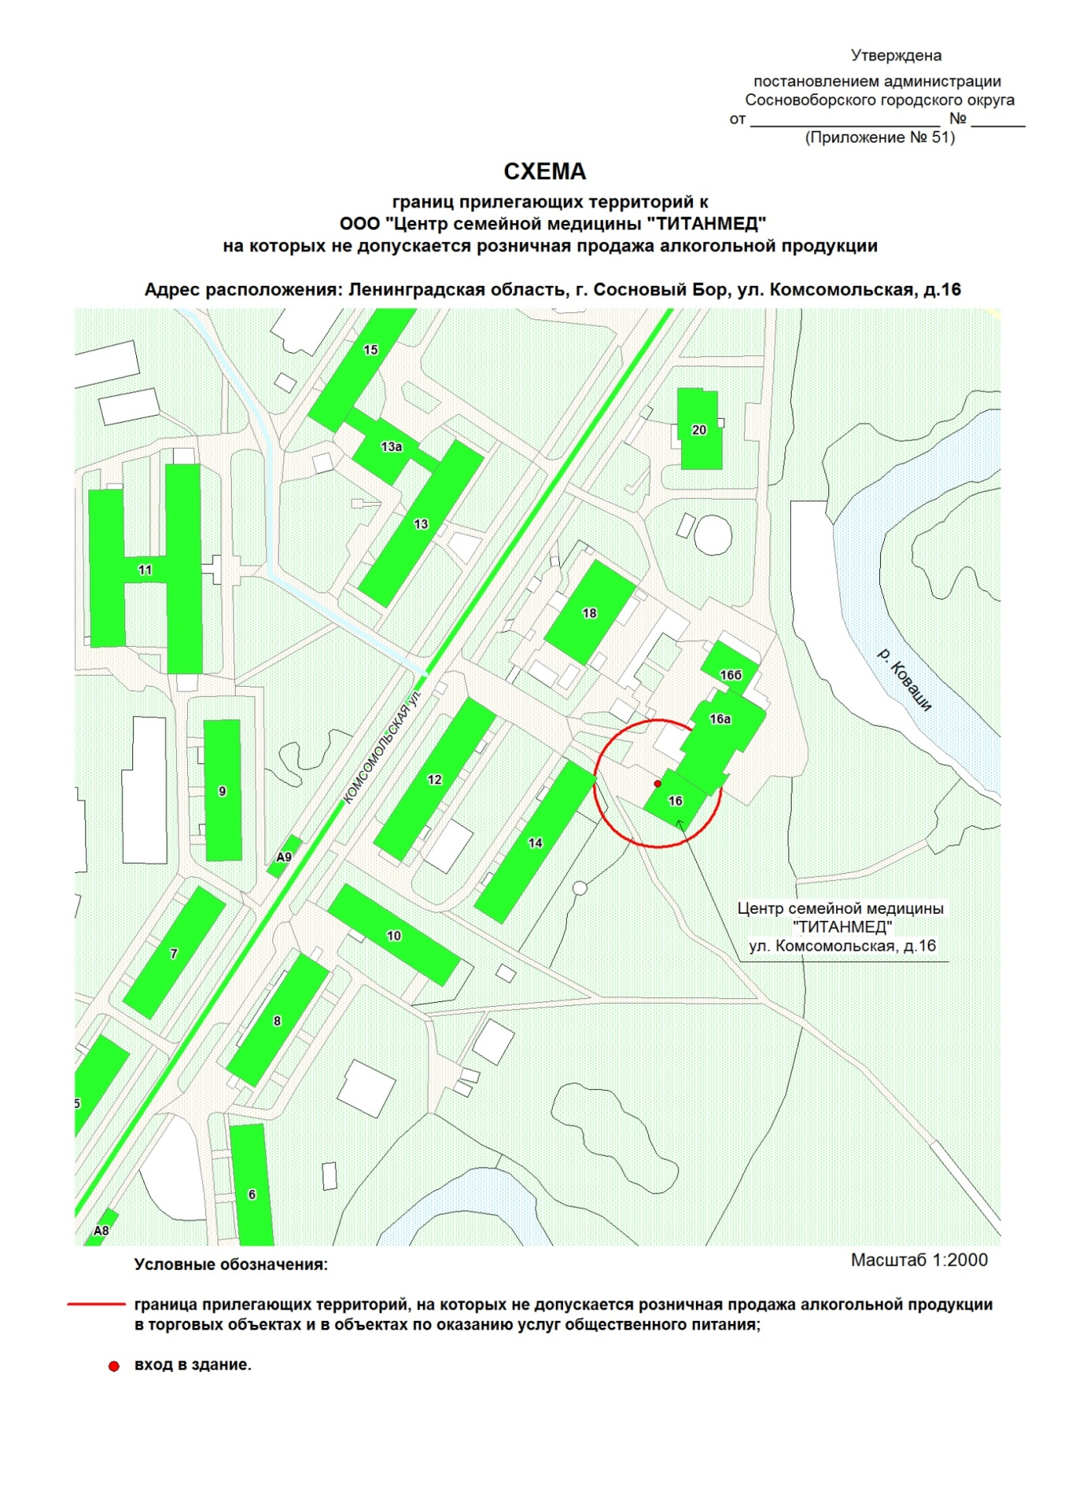

УТВЕРЖДЕНА
постановлением администрации
Сосновоборского городского округа
от 24/12/2015 № 3257
(Приложение № 52)
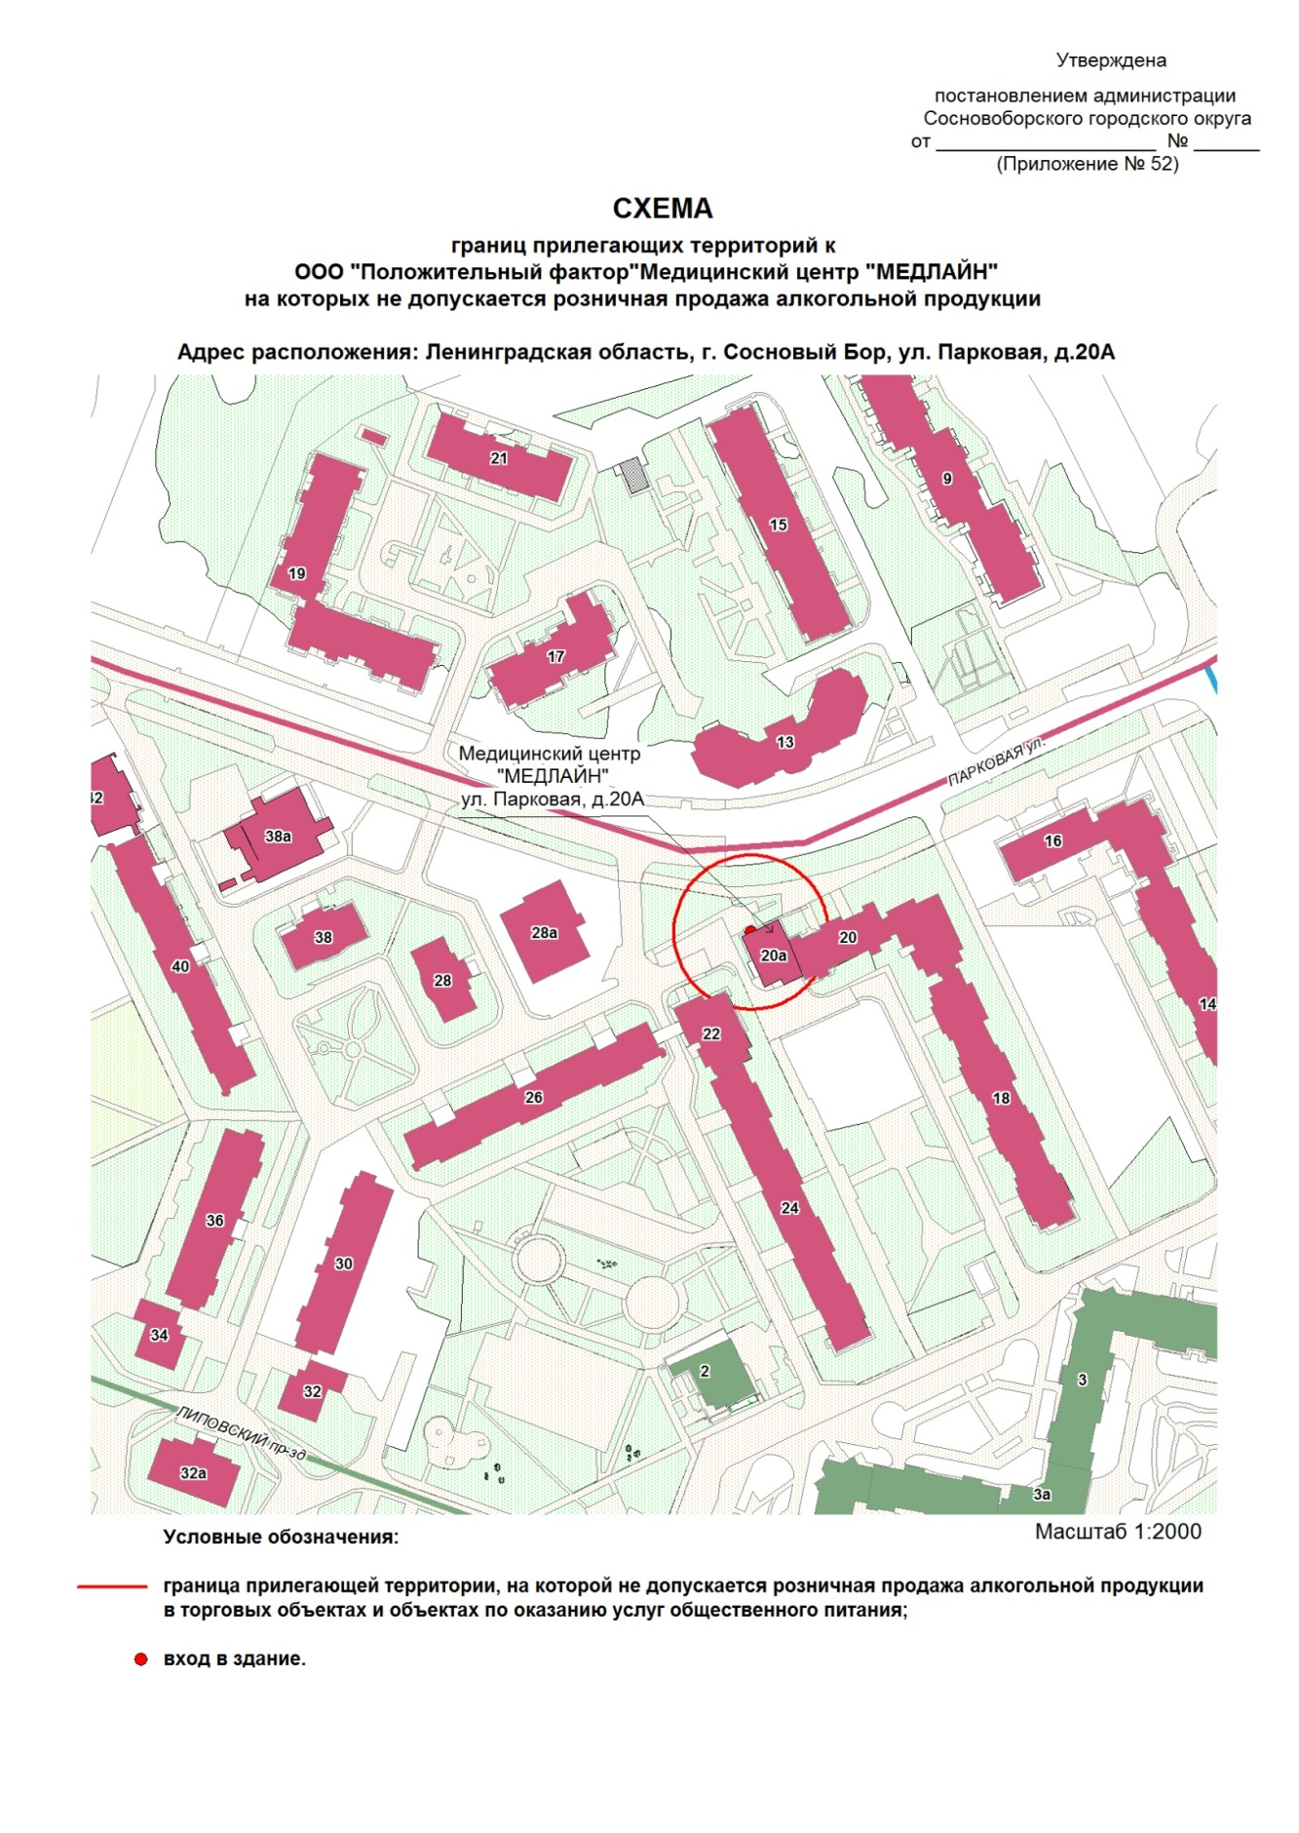

УТВЕРЖДЕНА
постановлением администрации
Сосновоборского городского округа
от 24/12/2015 № 3257
(Приложение № 53)
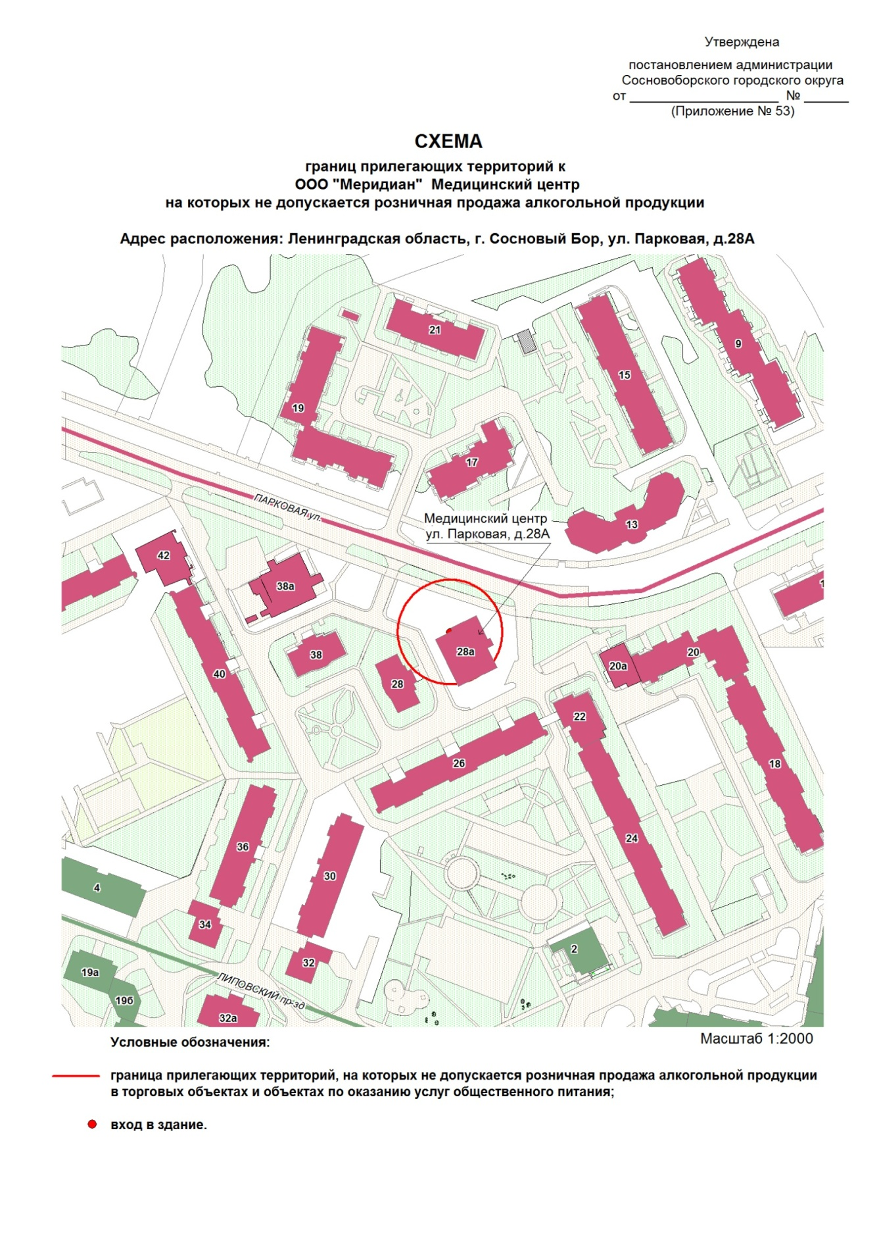

УТВЕРЖДЕНА
постановлением администрации
Сосновоборского городского округа
от 24/12/2015 № 3257
(Приложение № 54)
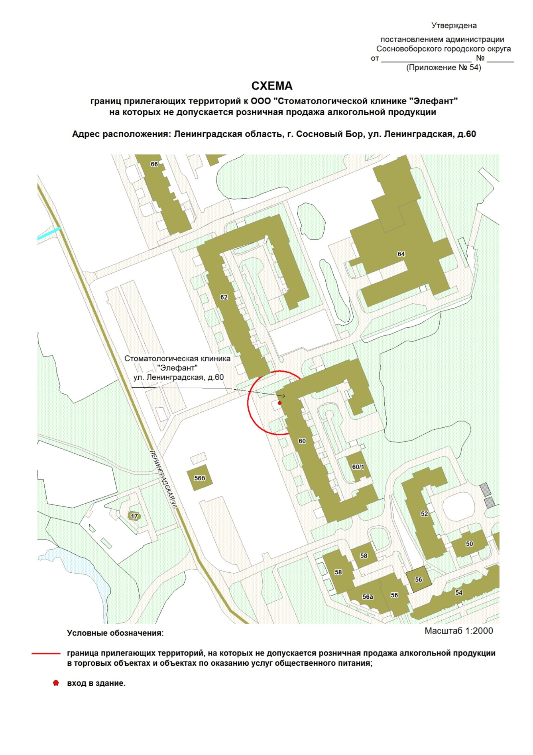

УТВЕРЖДЕНА
постановлением администрации
Сосновоборского городского округа
от 24/12/2015 № 3257
(Приложение № 55)
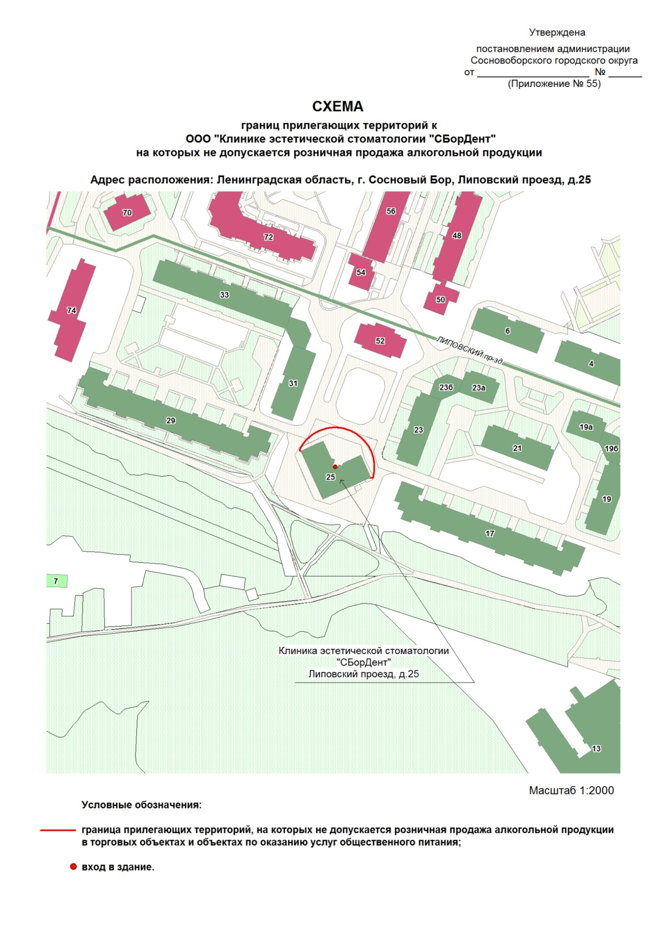

УТВЕРЖДЕНА
постановлением администрации
Сосновоборского городского округа
от 24/12/2015 № 3257
(Приложение № 56)
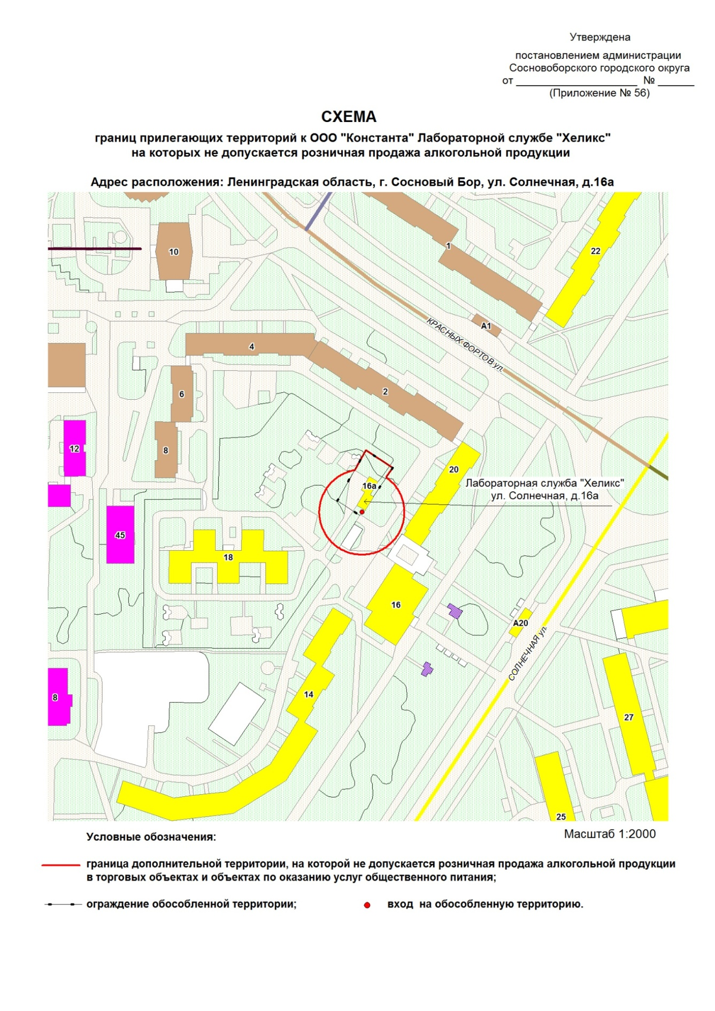

УТВЕРЖДЕНА
постановлением администрации
Сосновоборского городского округа
от 24/12/2015 № 3257
(Приложение № 57)

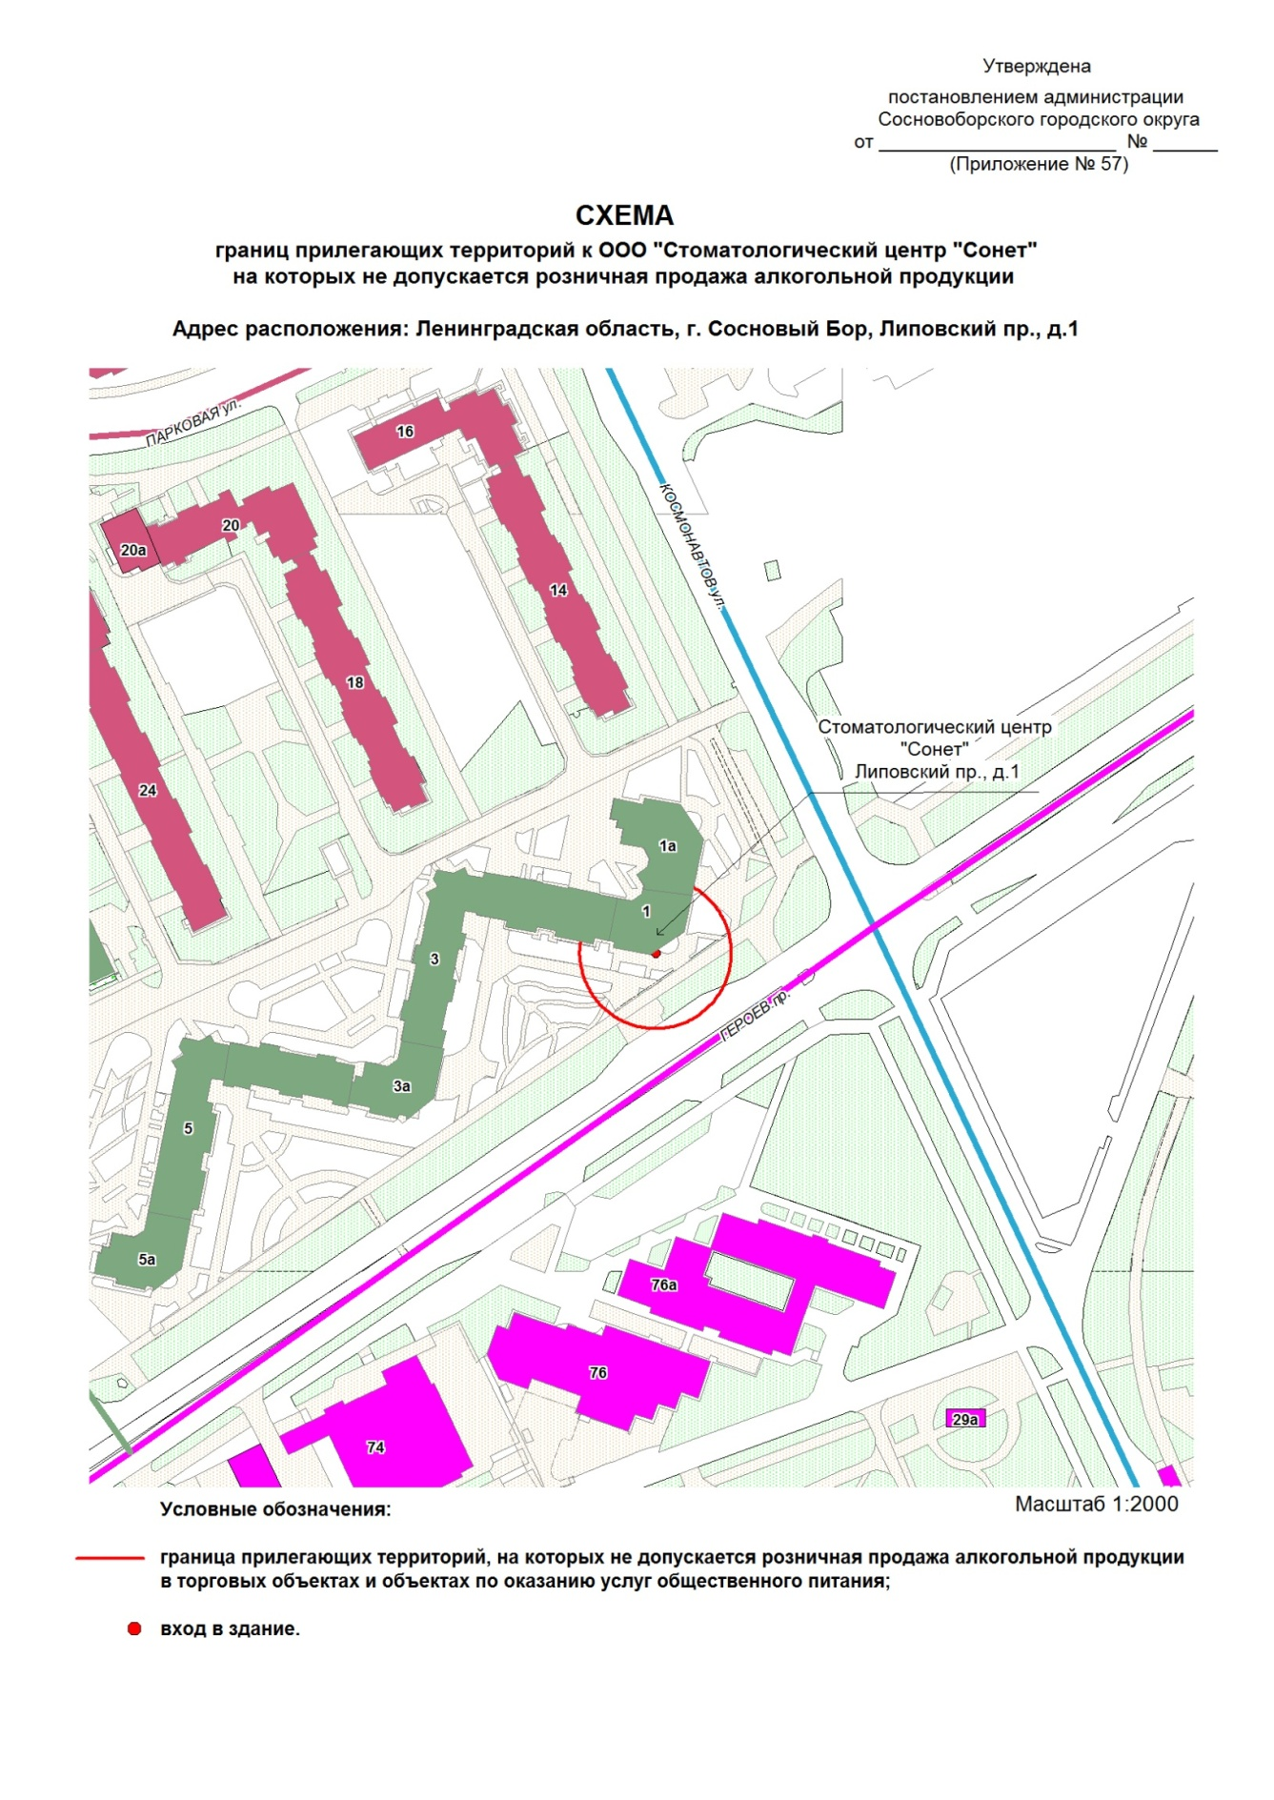

УТВЕРЖДЕНА
постановлением администрации
Сосновоборского городского округа
от 24/12/2015 № 3257
(Приложение № 58)
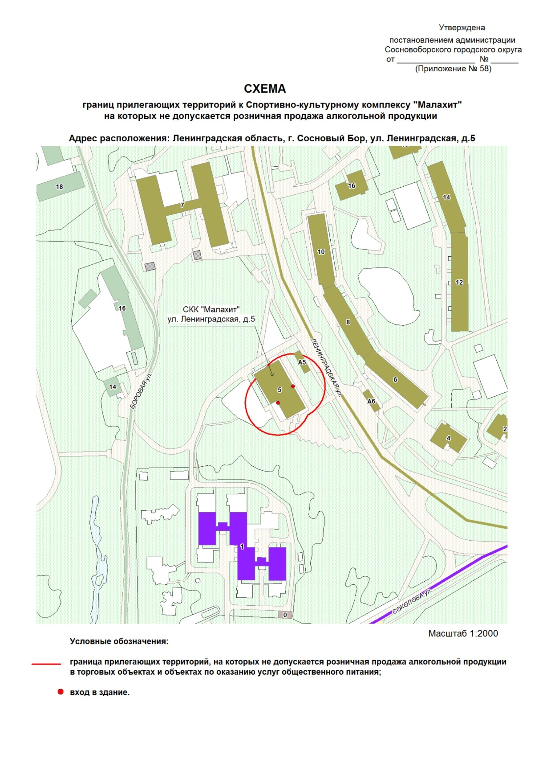

УТВЕРЖДЕНА
постановлением администрации
Сосновоборского городского округа
от 24/12/2015 № 3257
(Приложение № 59)
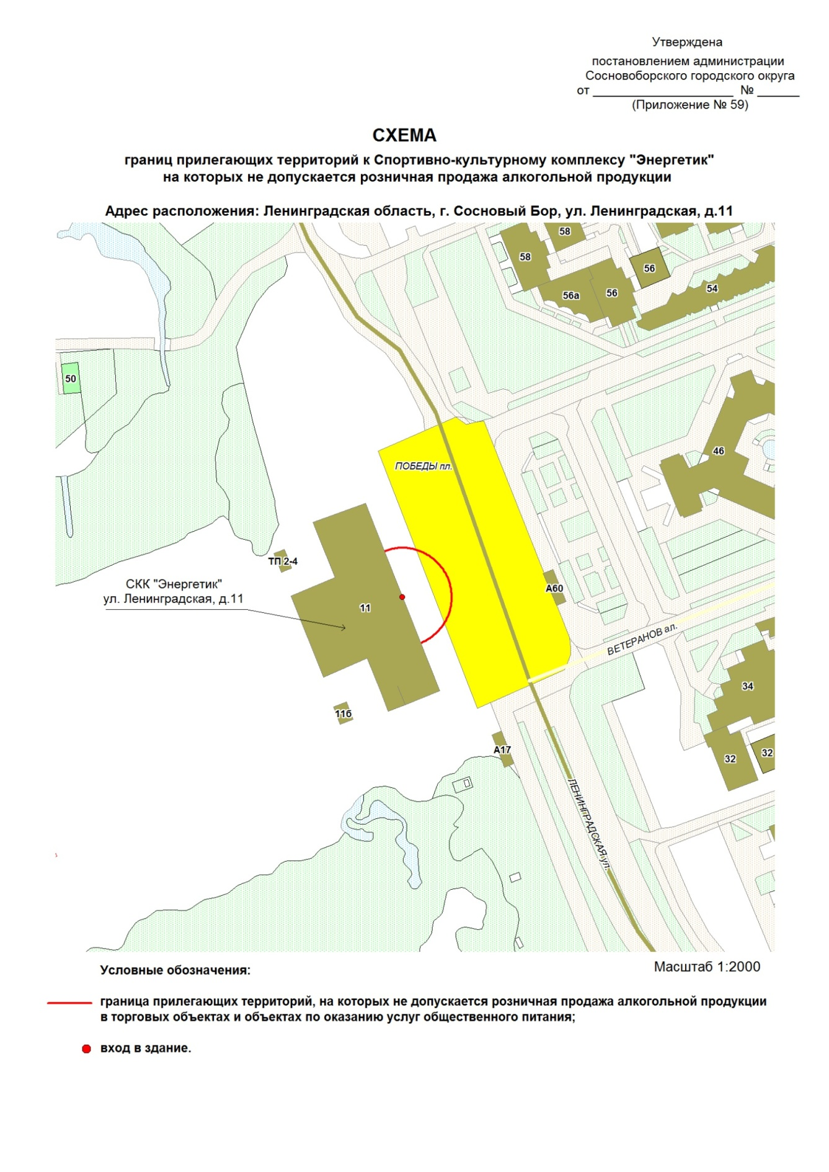

УТВЕРЖДЕНА
постановлением администрации
Сосновоборского городского округа
от 24/12/2015 № 3257
(Приложение № 60)
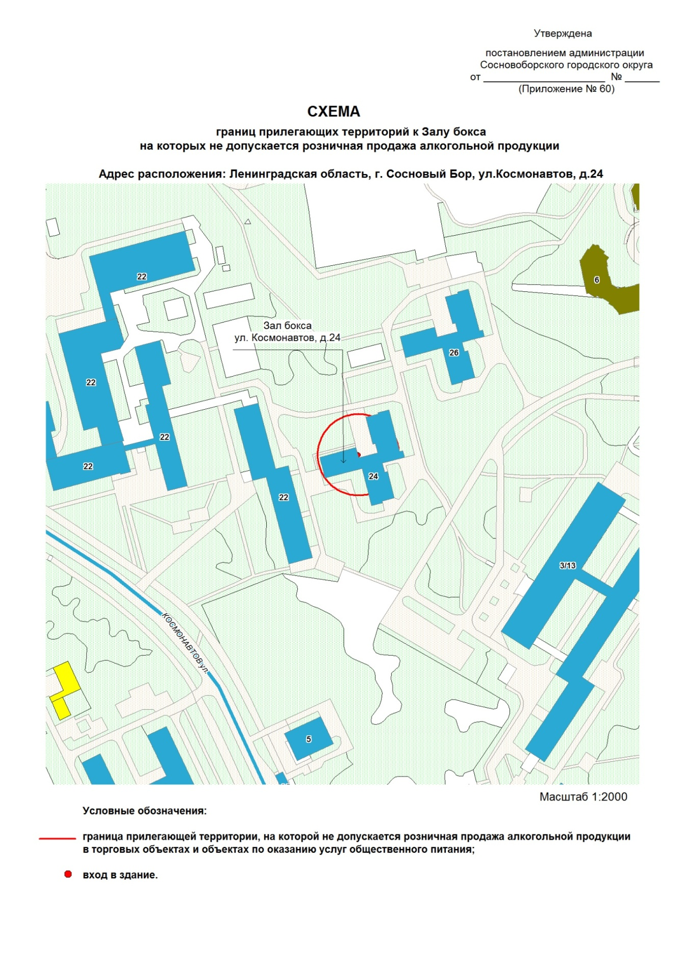

УТВЕРЖДЕНА
постановлением администрации
Сосновоборского городского округа
от 24/12/2015 № 3257
(Приложение № 61)
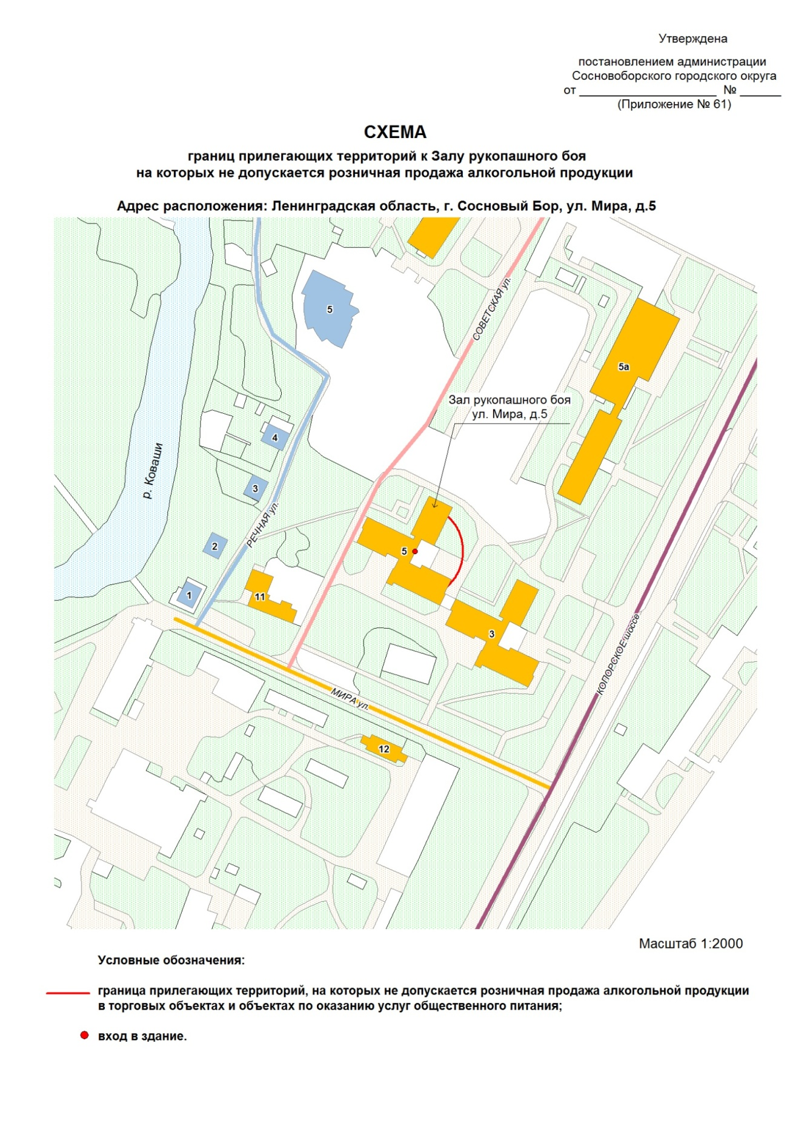

УТВЕРЖДЕНА
постановлением администрации
Сосновоборского городского округа
от 24/12/2015 № 3257
(Приложение № 62)

